实训2.3使用模拟器构建局域网

1.拓扑图主体结构：

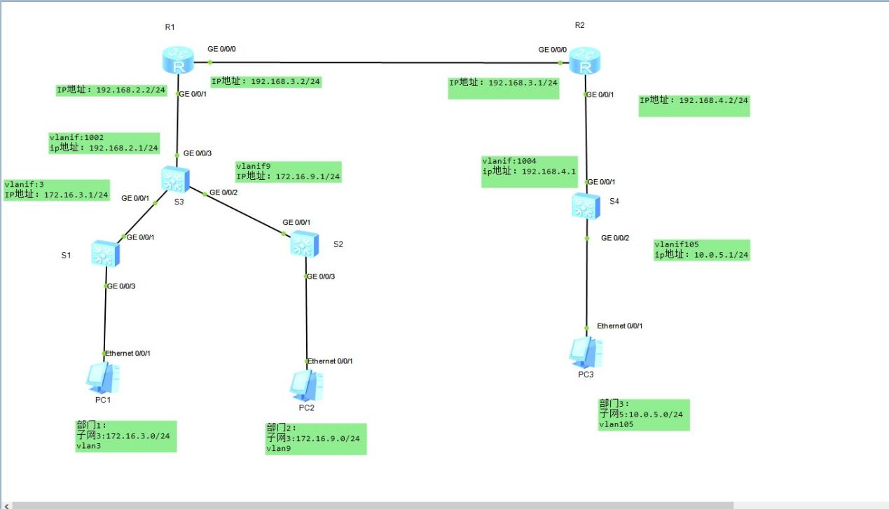

目录

2.交换机的配置信息：

S1的配置信息;

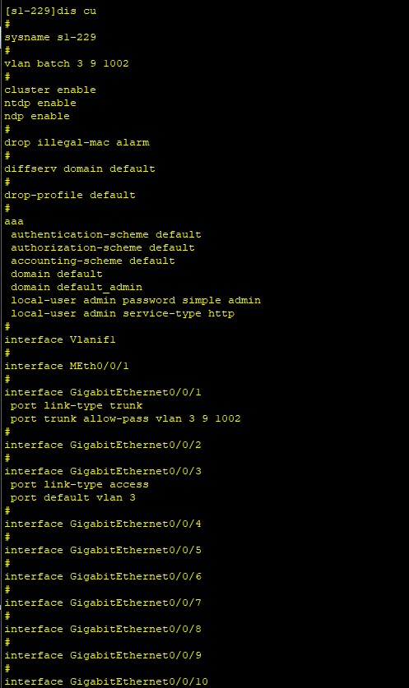

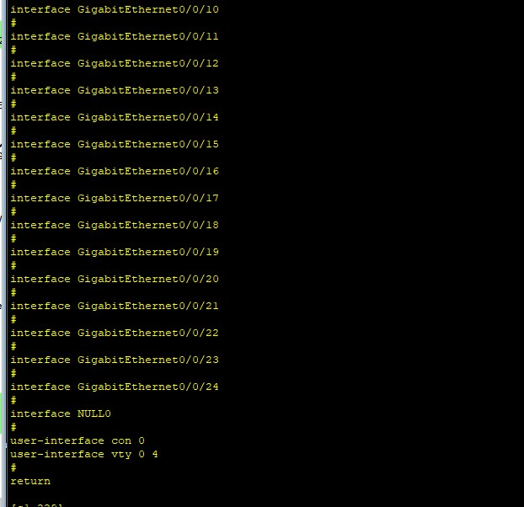

S2的配置信息：

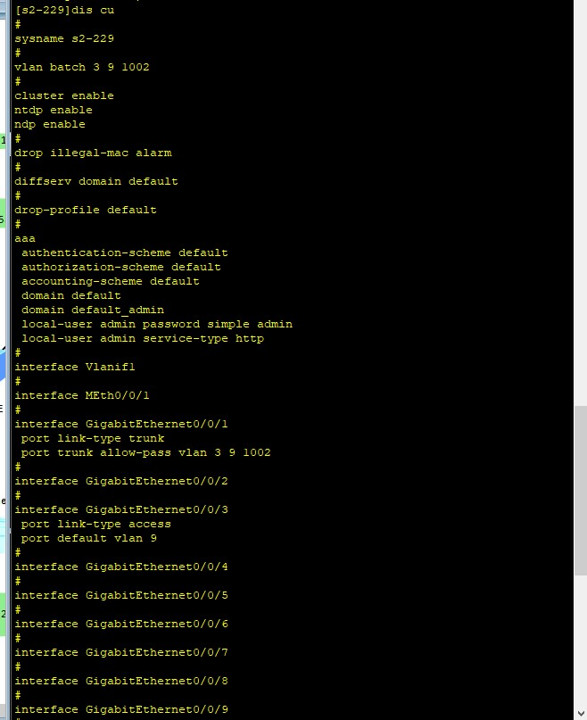

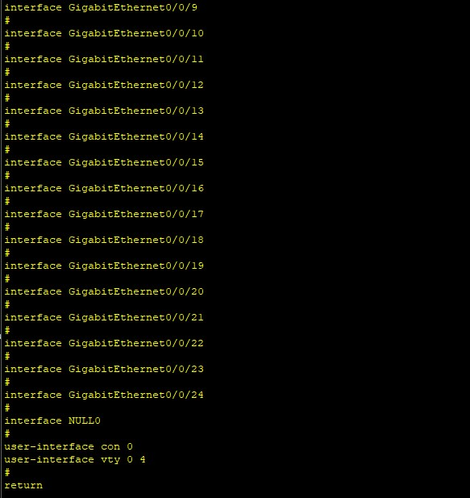

S3的配置信息：

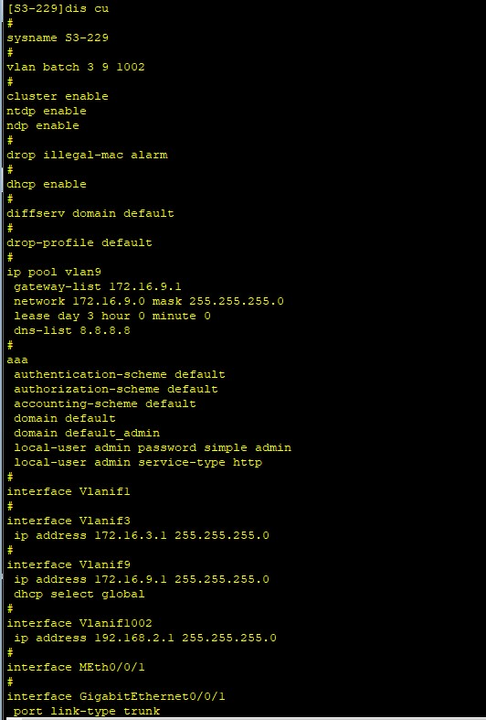

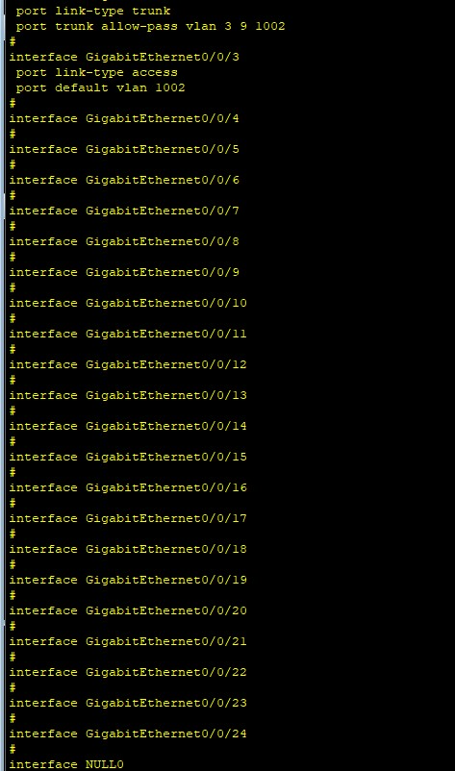

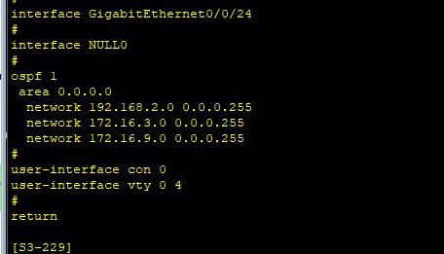

S4配置信息：

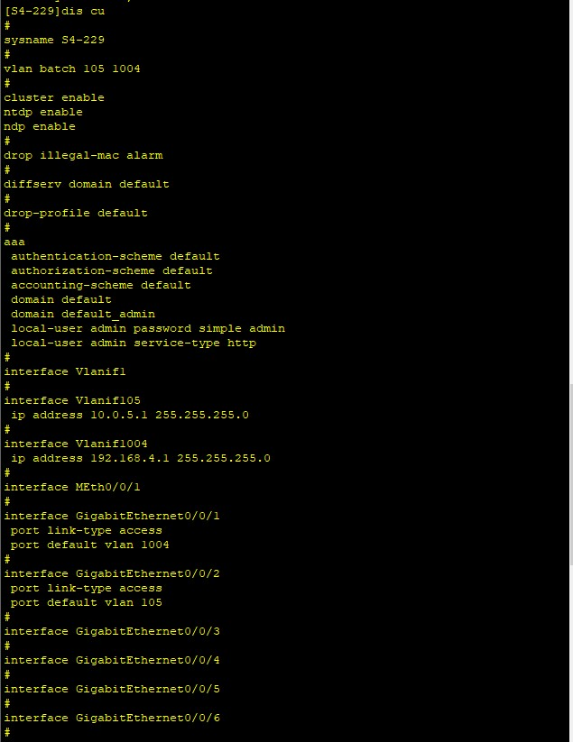

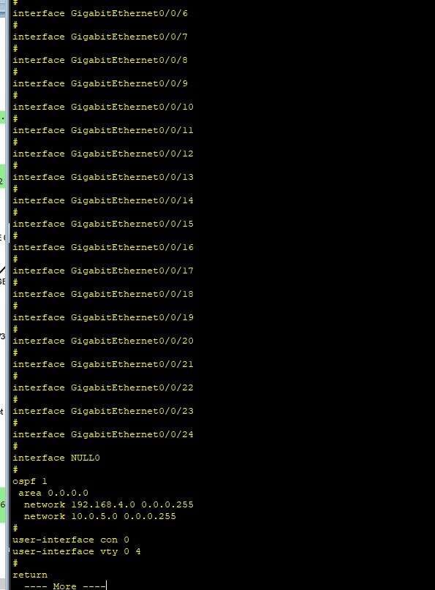

3路由器的配置信息.

R1配置信息：

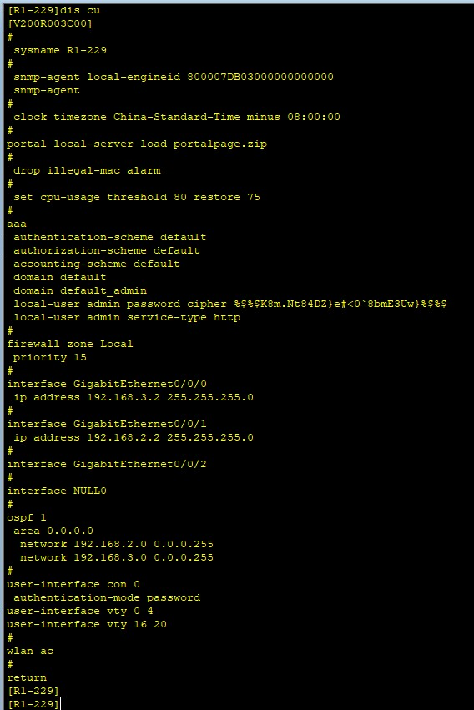

R2配置信息

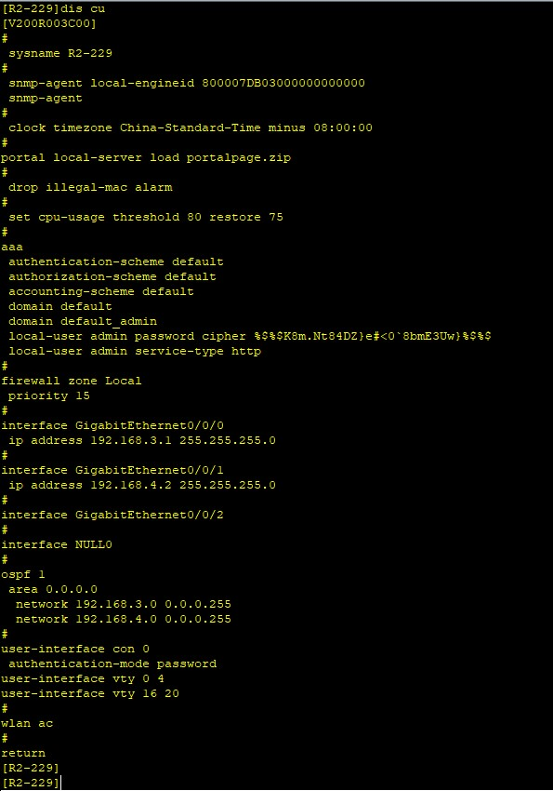

1. 虚拟电脑互通实验结果：

PC1 PING PC2

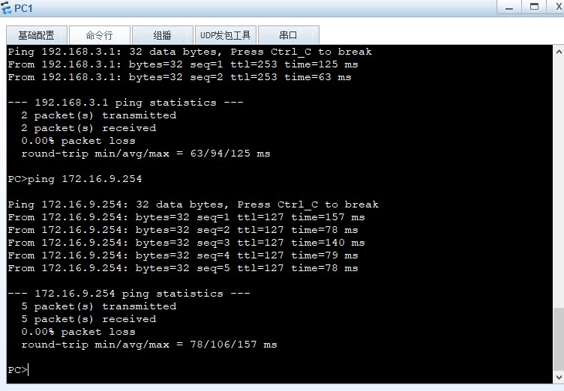

PC1 PING PC3:

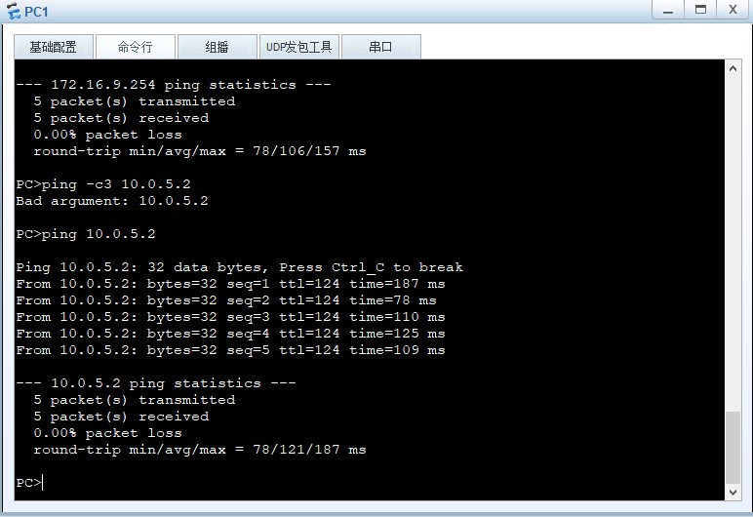

PC2 PING PC1

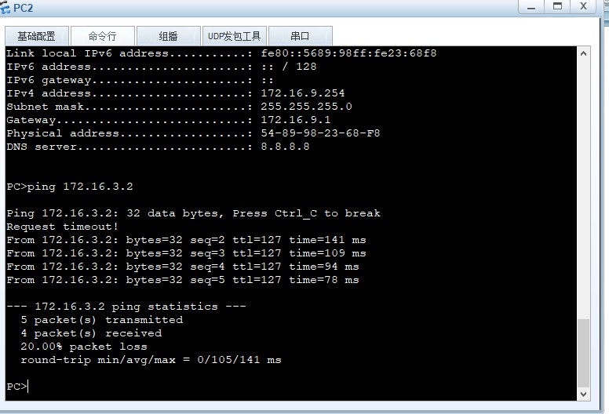

PC2 PING PC3:

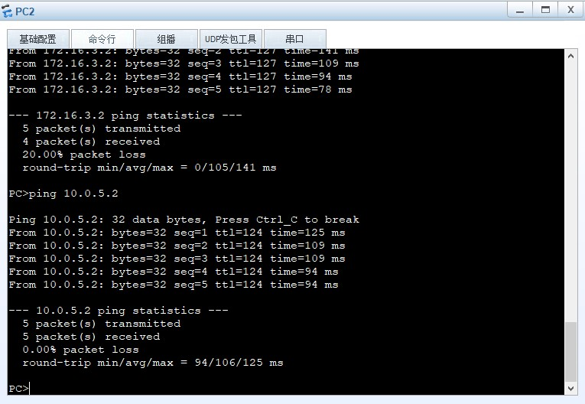

PC3 PING PC1

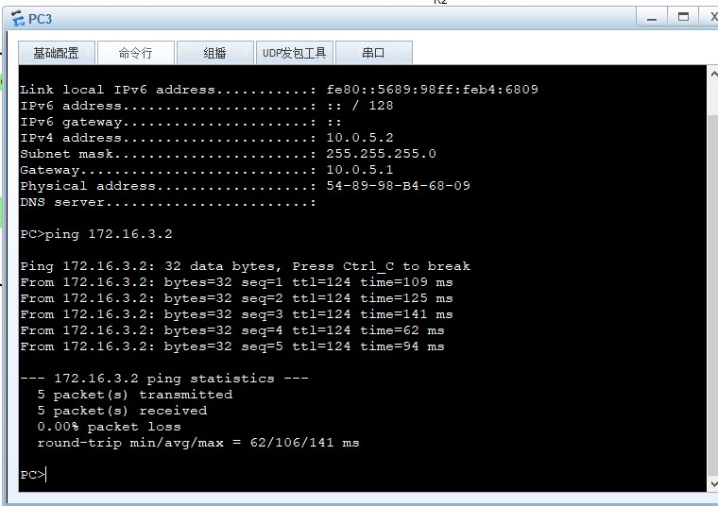

PC3 PING PC2:

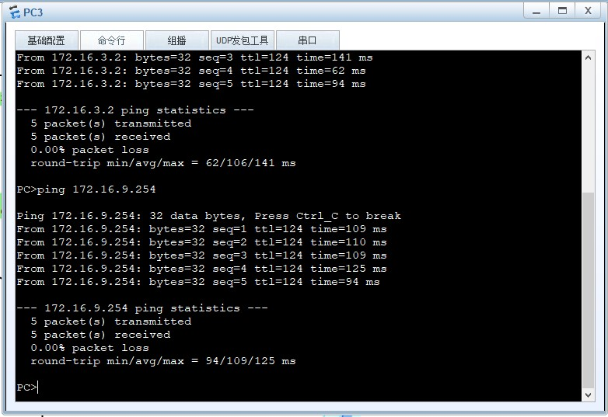

**5.实训总结：**

本章学习了利用交换机和路由器是在不同网段的电脑主机相连接，并深入学习和操作了交换机和路由器的配置操作，此外还学习了网络拓扑图的绘制方法。让我们在计算机网络的学习中不只是理论学习还有了实际的操作！

**实训2.5使用模拟器接入互联网**

一、外网配置：

1. 添加一个cloud:

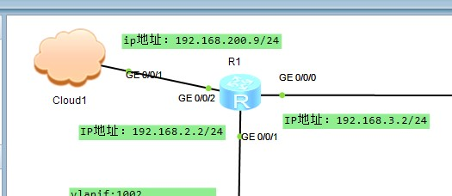

1. 配置一下cloud1的网络;

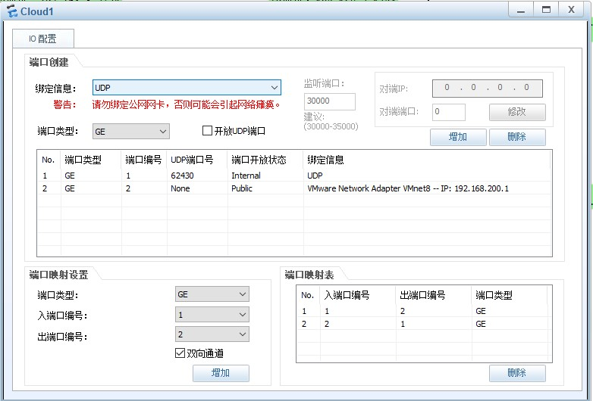

二、配置路由器：

R1的配置信息.

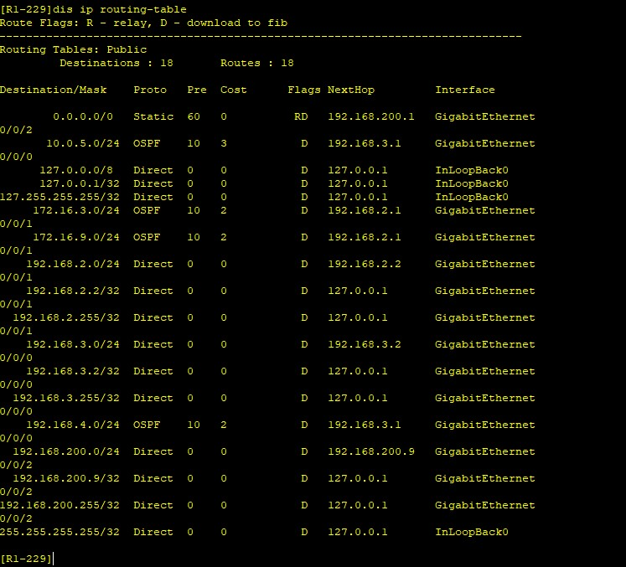

R2的配置信息.

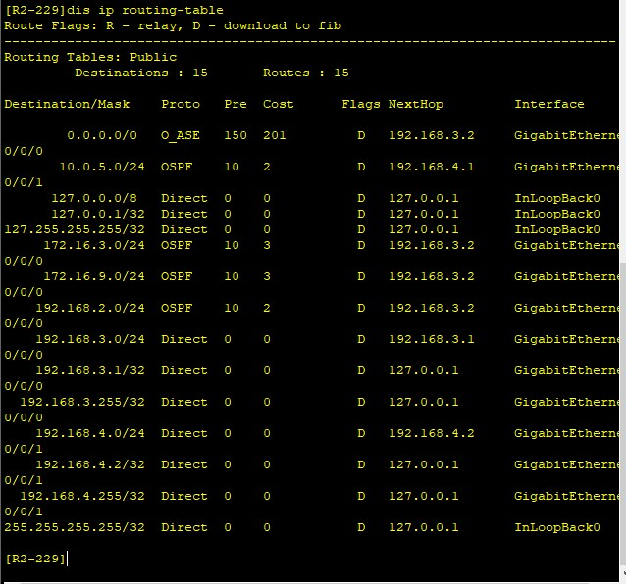

宿主机配置网关：

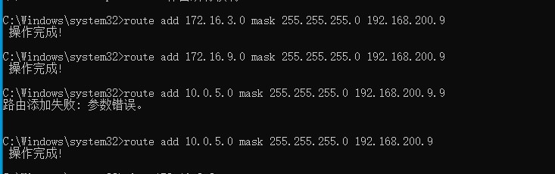

测试是否ping通：

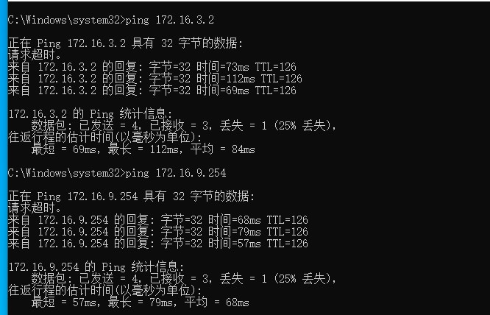

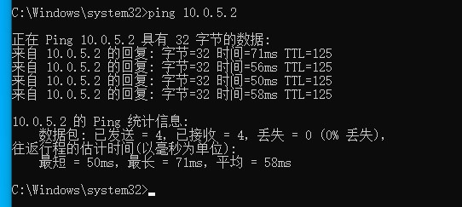

三、实训总结：

本章实训我们学习了如何将主机连接外部互联网，并让宿主机可以ping内部虚拟网络主机，从而具备上网的功能。

实训2.7使用模拟器配置网络安全

**1. 架构分析**

（1）需求分析

在已构建完成的小型局域网中，内网和互联网已实现互联通信，为增加内网访问

外网安全性，在总路由器与外网之间添加访问防火墙，设置防火墙访问策略，限制内

网与外网通信规则。防火墙设置动态路由协议，自动学习内网中路由策略。

（2）环境要求

引用实战案例2.3的环境，配置虚拟网卡的计算机，华为eNSP模拟软件，构建完

成的小型局域网络

**2. 规划拓扑**

（1）拓扑描述

配置路由器与防火墙之间互联地址为192.168.5.2/24，在路由器OSPF中发布与 防火墙互联网段。

配置防火墙与路由器互联地址为192.168.5.1/24。

配置与外网通信地址为192.168.200.9/24，设置访问外网默认路由。

配置内网访问外网NAT规则，保护内网地址。

设置访问策略，部门1、部门2设置可以访问外网，部门3设置为不能访问外网。（2）拓扑图

此节是在实战案例2.3的环境上

添加配置，防火墙使用USG5500，

路由器使用AR2220。

该网络安全拓扑图如图所示。

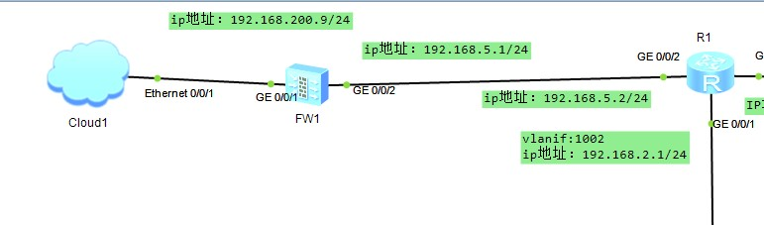

1. 配置云（外网）



1. 配置设备：
2. 防火墙的配置信息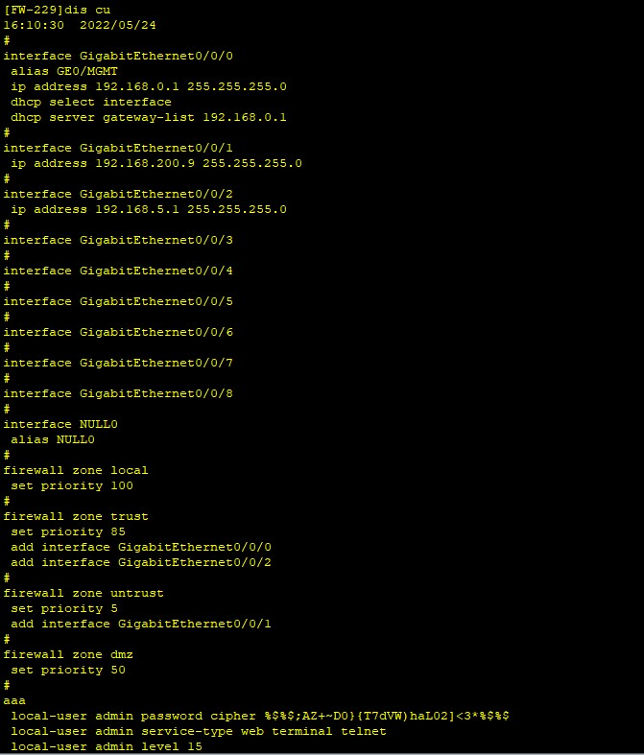

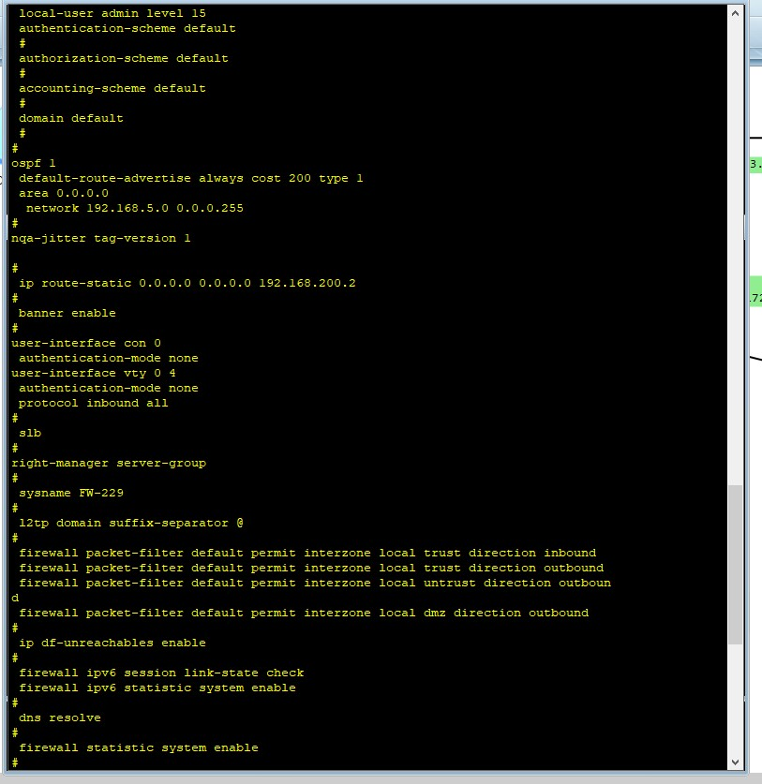

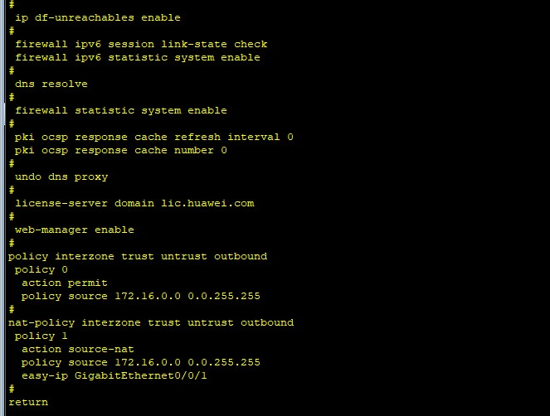

1. .路由器的配置

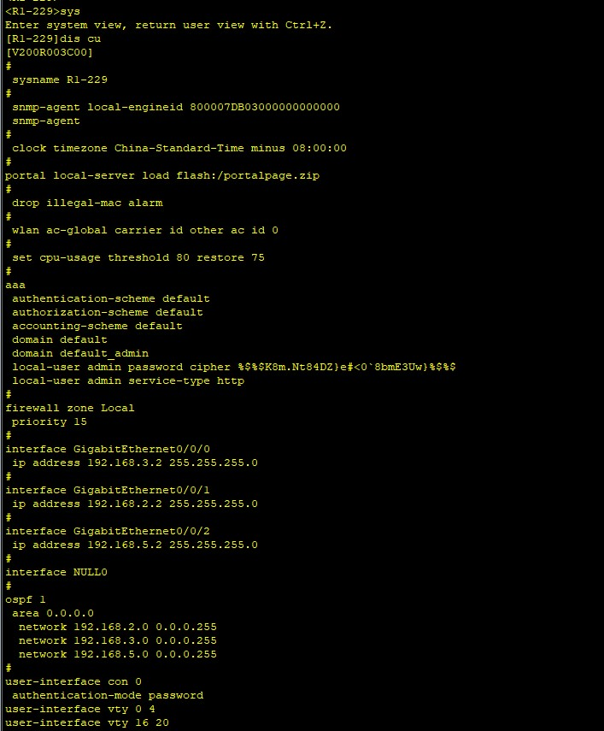

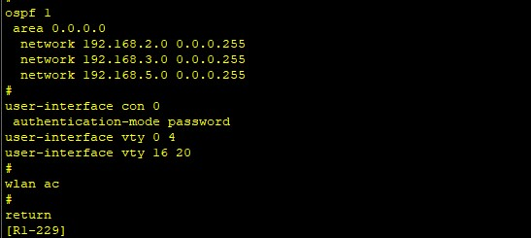

（3）测试ping

Pc1 ping internet

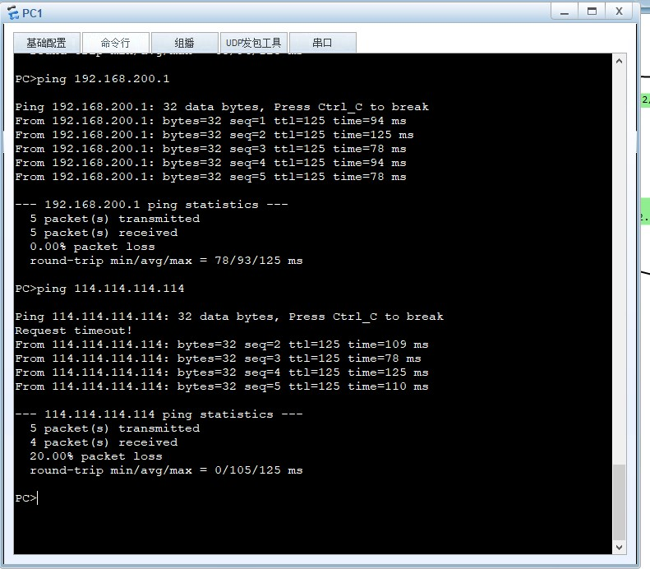

Pc2ping internet

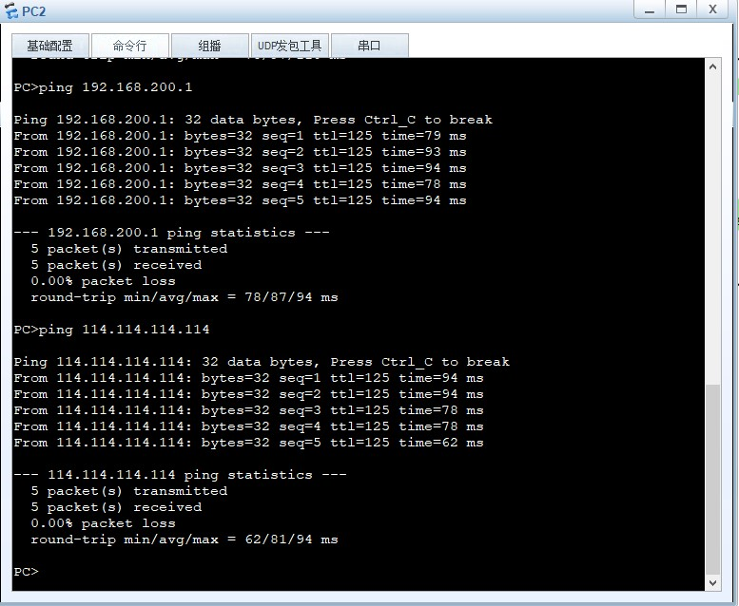

Pc3 ping internet（因为防火强关闭，所以ping不通）

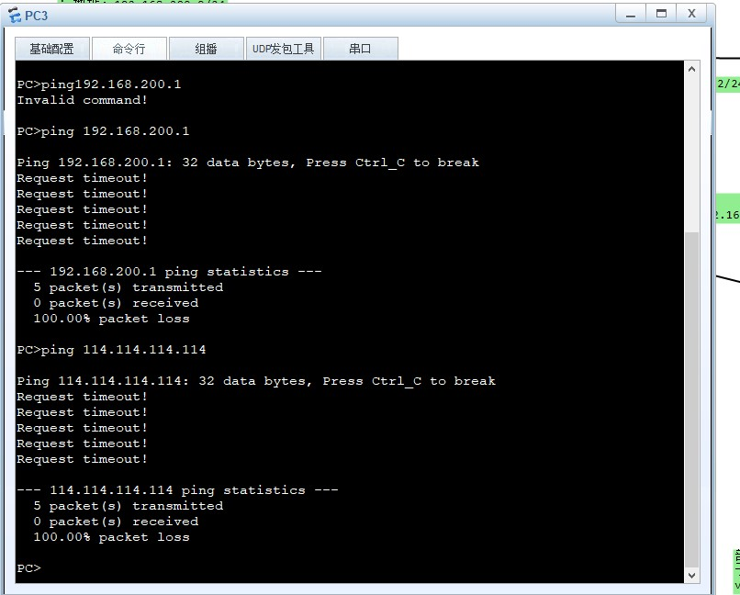

**5.本章实训总结：**

本章建立在2.5使内部虚拟主机可以ping通外网的前提下加上防火墙对不同的虚拟主机连接外部网络进行限制操作，规定pc1和pc2可以进行网络，而pc3则不允许其进行网络连接。引入一个新设备防火墙，限制内网虚拟主机的连接操作，以保护内网关键计算的网络安全

实训2.9使用模拟器配置无线网络

**1. 架构分析**

（1）需求分析

对于小型局域网中，对于接入设备的需求，需要在局域网中部署无线网络， 通过无线控制器AC管理网络中所有的无线AP设备，下发无线配置信息。无线网 络发布2.4G和5G信号，满足不同设备的连接使用。

（2）环境要求

配置虚拟网卡的计算机，华为eNSP模拟软件。

**2. 规划拓扑**

（1）拓扑描述

防火墙连接外网网卡地址为192.168.200.9/24，路由器与核心交换机通联地址为

192.168.2.0/24。防火墙安全规则只允许网络中无线网络中地址可以访问外网。配置

路由器与防火墙之间连接地址为192.168.5.0/24网段，配置与交换机互联地址为

192.168.2.2/24。核心交换机配置vlan3为连接无线网络设备，网关地址为

172.16.3.1/24，配置vlan1002为连接路由器，

IP地址为192.168.2.1/24。AC控制器

管理地址为192.168.3.1/24，设置vlan1003为AC和AP之间管理VLAN，配置DHCP

地址池，使AP可以自动获取管理地址。

（2）拓扑图

无线网络拓扑图如图所示。防火墙 使用USG5500，路由器使用AR2220， AC使用AC6005，AP使用AP2050。

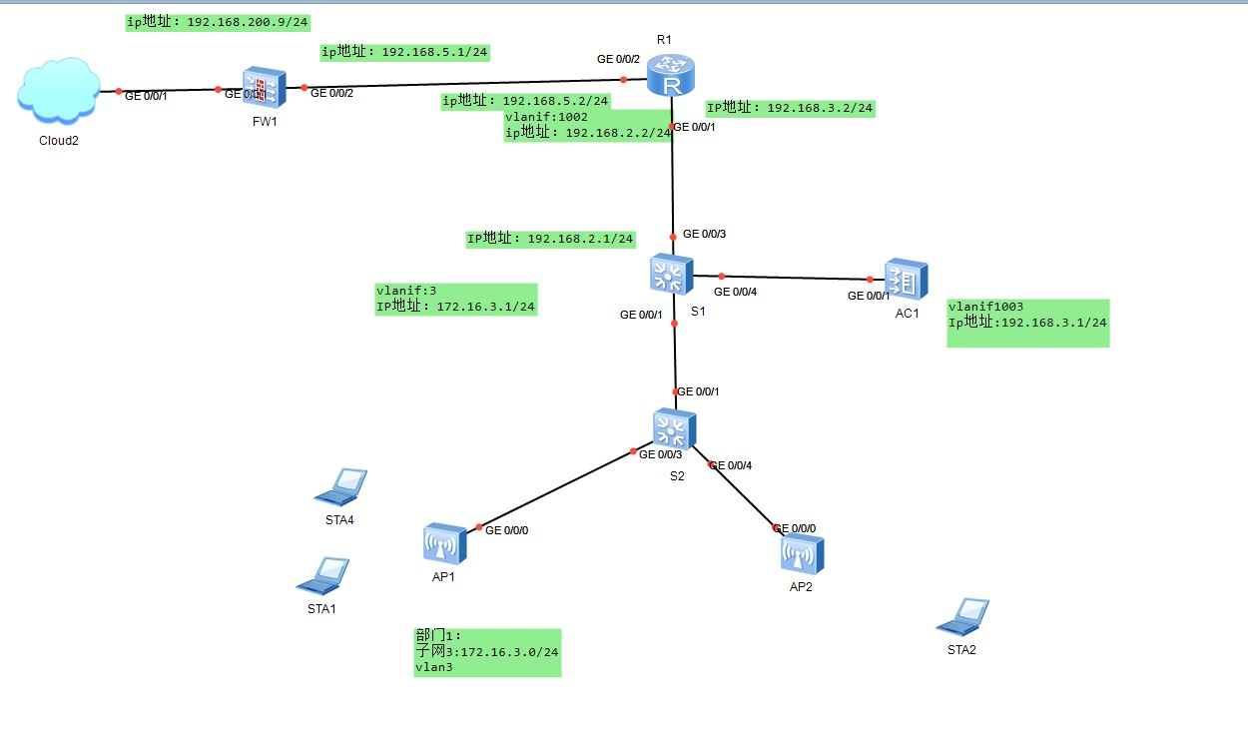

**3. 配置Cloud**



**4.连接防火墙**

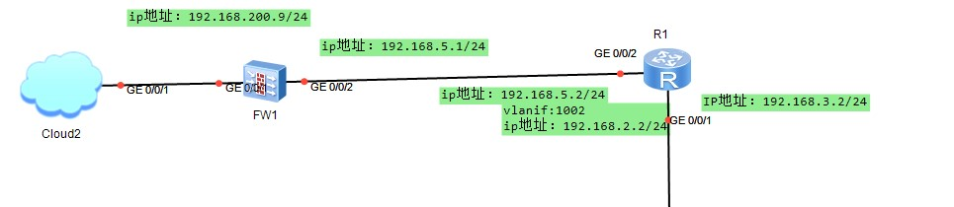

1. **配置设备**
2. S2交换机配置

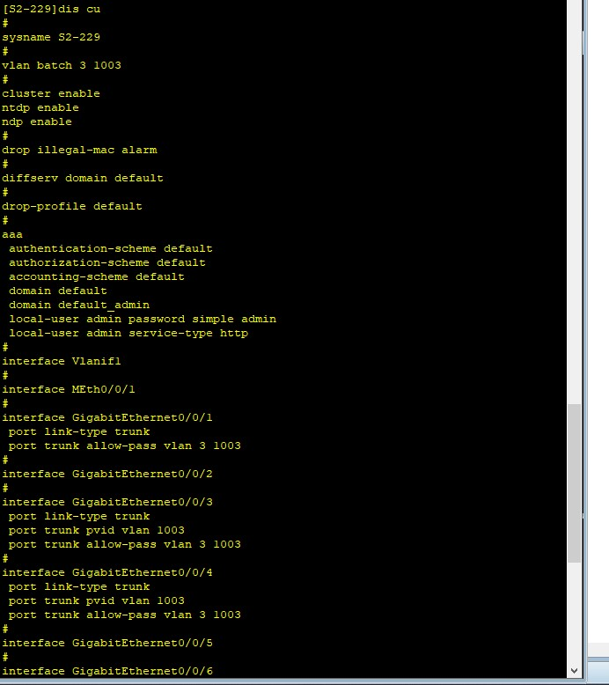

1. S1交换机的配置

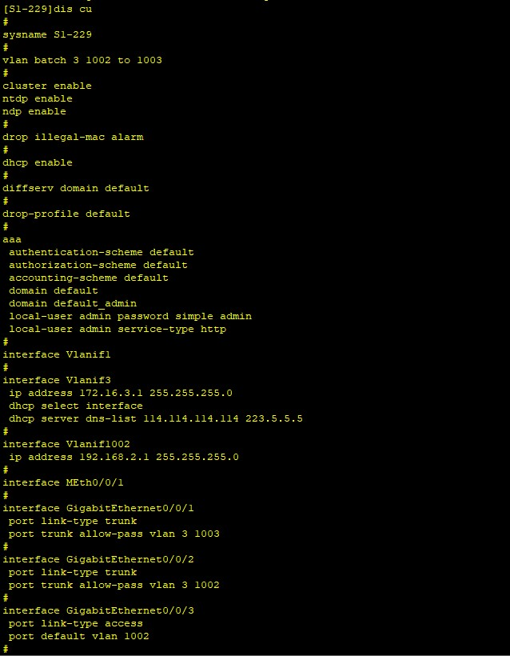

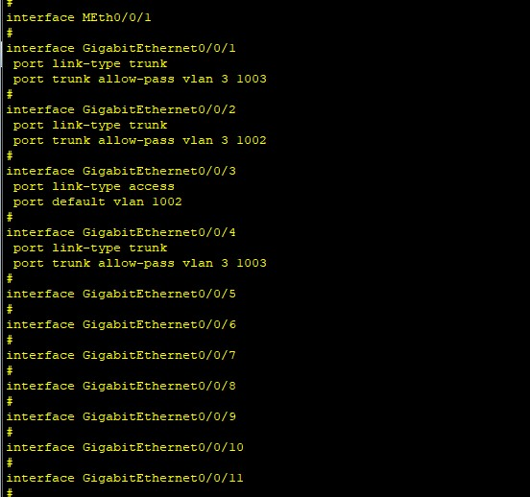

1. R1路由器的配置

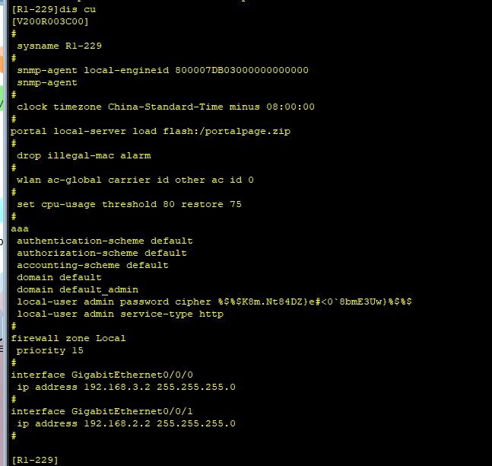

1. AC的配置

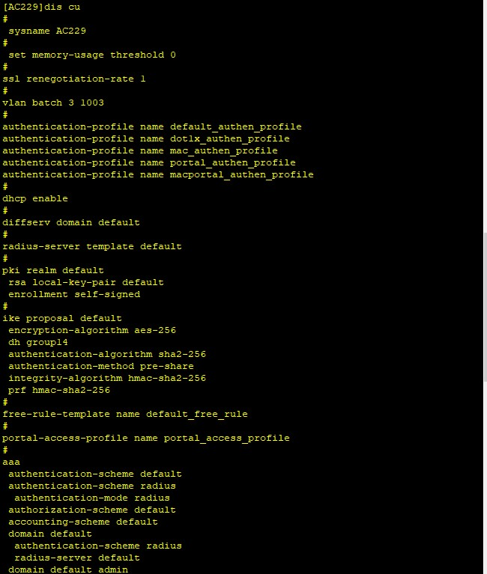

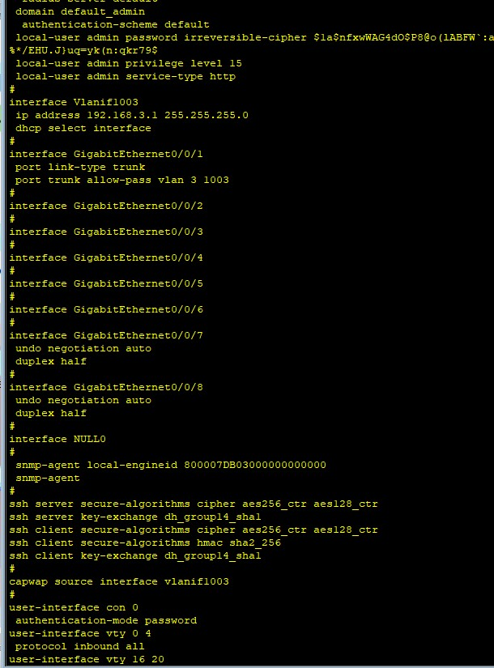

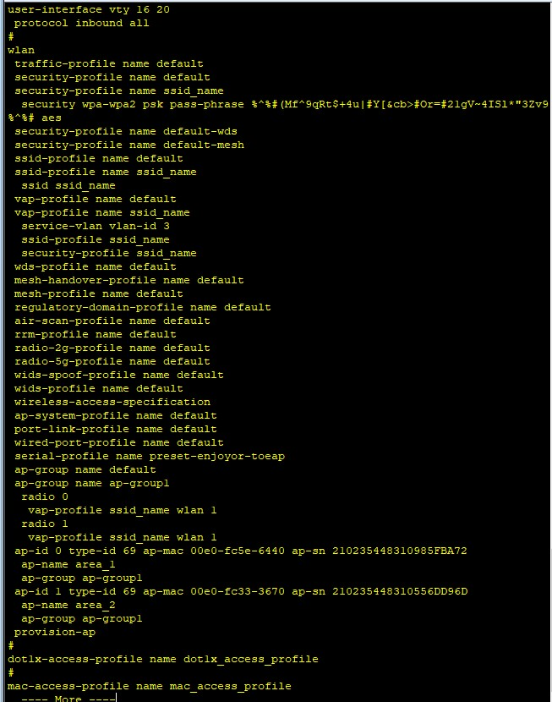

1. 开启无线设备：

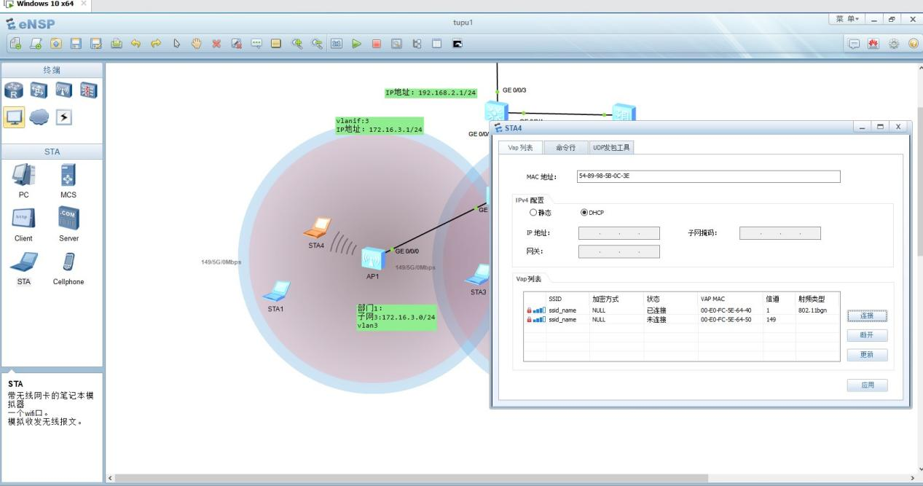

1. **连通外网**

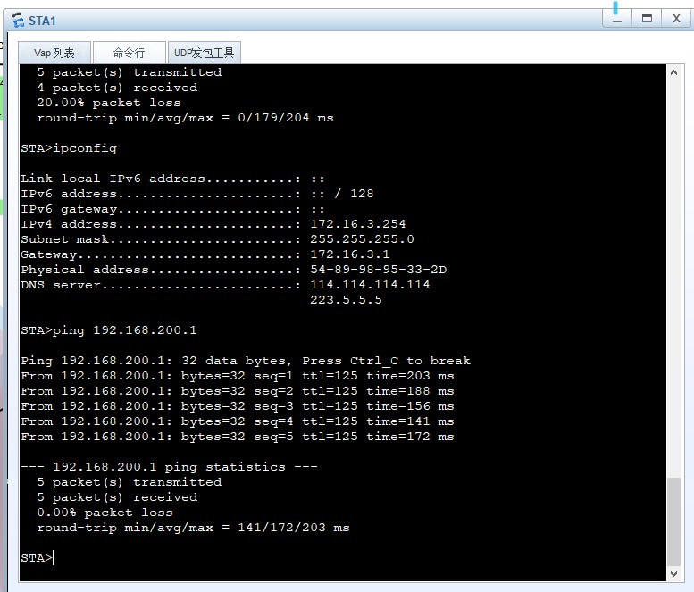

1. **实训总结**

本章实训我们学会了使用模拟器配置无线网络，无线网络对于现在十分普遍重要。配置无线网络用到的设备除了，交换机，路由器，防火墙等传统网络设备新增加了AC和Ap，其中Ap是用于释放无线信号的，AC是用于注册AP的并且提供一系列的限制措施，增加了访问限制，使每台支持wifi的电脑要经过输入密码操作后方可成功连接上互联网。

实训2.11使用模拟器配置数据中心网络

**1. 架构分析**

（1）需求分析

由于接入备份的需要，用户部署了冗余链路。冗余备份链路的存在导致出现环网，

可能会引起广播风暴和MAC地址表项被破坏。

用户希望在有冗余备份链路的同时消除网络中的环路，在一条上行链路断开时，

流量能切换到另外一条上行链路转发，还能合理利用网络带宽。

（2）环境要求

配置虚拟网卡的计算机，华为eNSP模拟软件。

**2. 规划拓扑**

（1）拓扑描述

MSTP可阻塞二层网络中的冗余链路，将网络修剪成树状，达到消除环路的目的。同时在

SW1和SW2上配置VRRP，PC1以SW1为默认网关接入Internet，SW2作为备份网关；PC3以

SW2为默认网关接入Internet，SW1作为备份网关，以实现可靠性及流量的负载分担。

SW1交换机：配置vlan2地址为172.16.2.253/24，配置vlan7地址为172.16.7.253/24。

SW2交换机：配置vlan2地址为172.16.2.252/24，配置vlan7地址为172.16.7.252/24。

VRRP配置vlan2用户网络虚拟网关为172.16.2.254，配置vlan7用户网络虚拟网关为

172.16.7.254。

（2）拓扑图

数据中心拓扑图。

注意：防火墙使用USG5500。

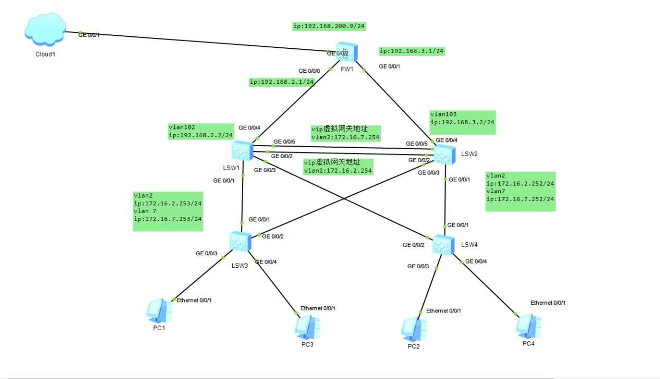

**3. 配置Cloud**



**4连接cloud和防火墙**

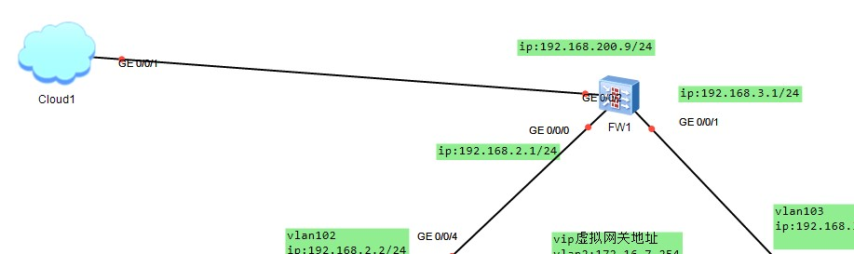

**5. 设备配置**

(1) fw防火墙配置

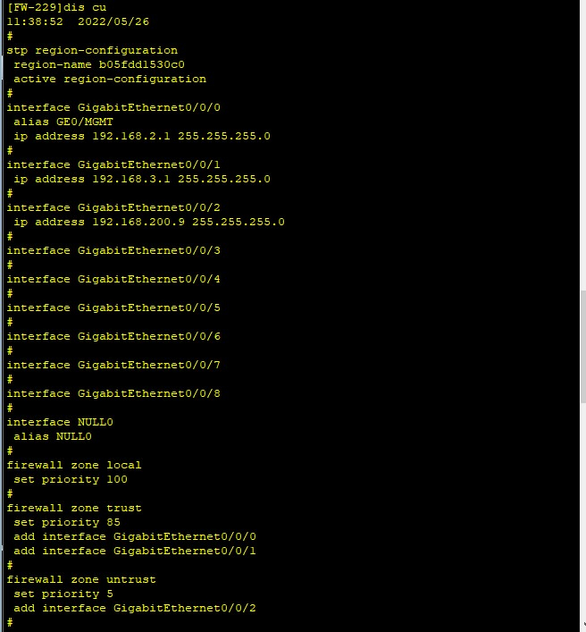

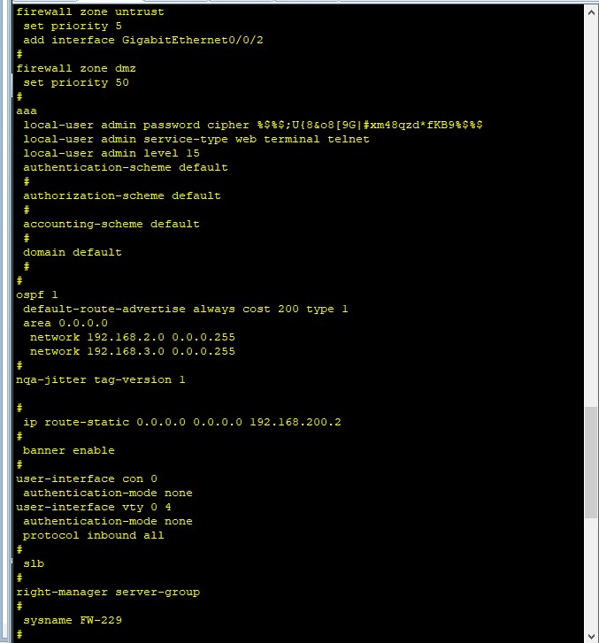

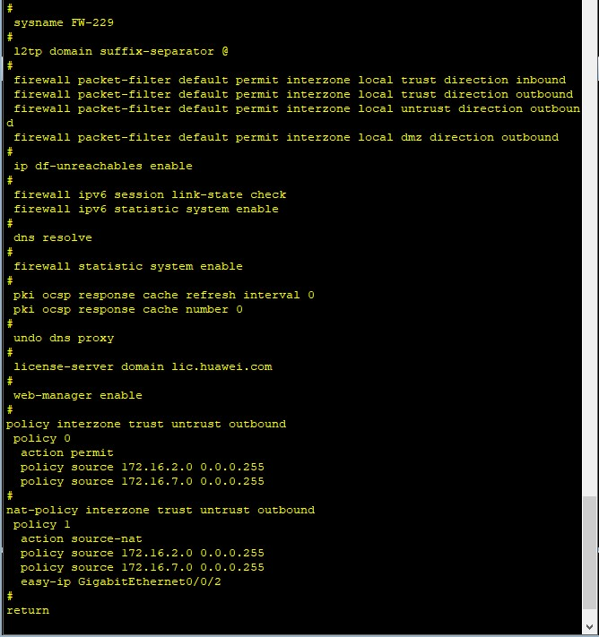

（2）交换机配置

Sw1

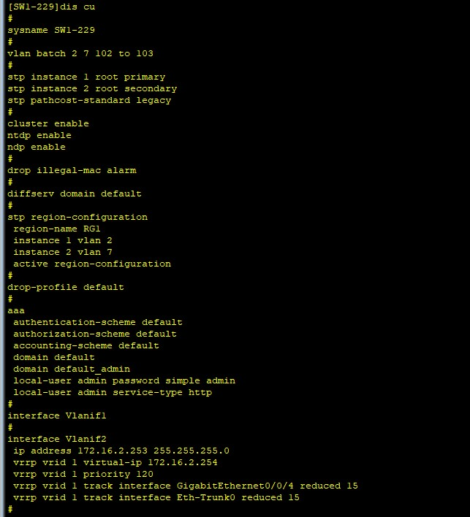

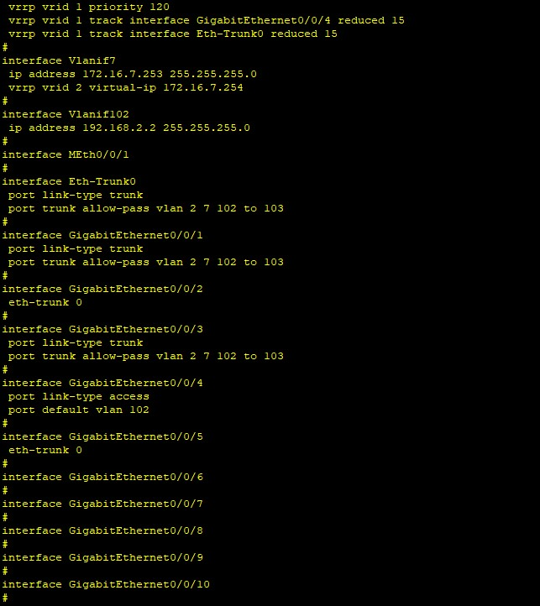

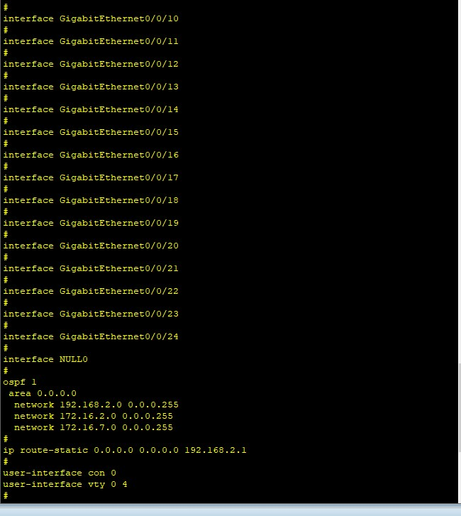

**SW2**

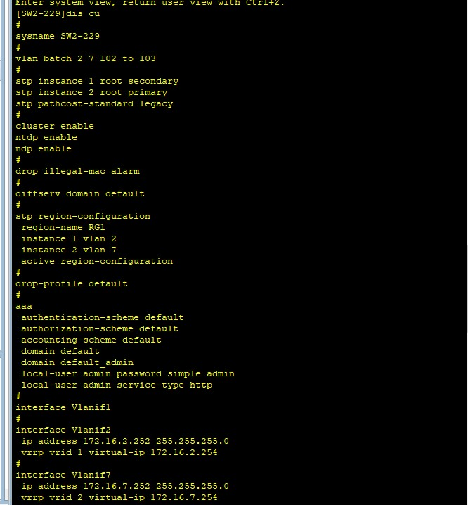

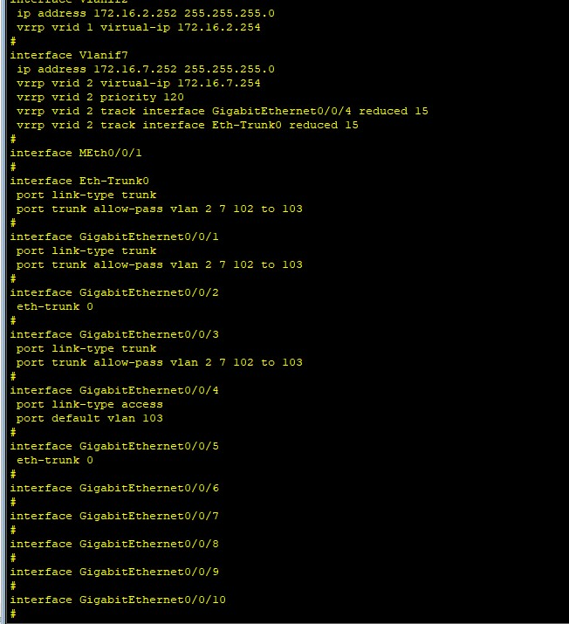

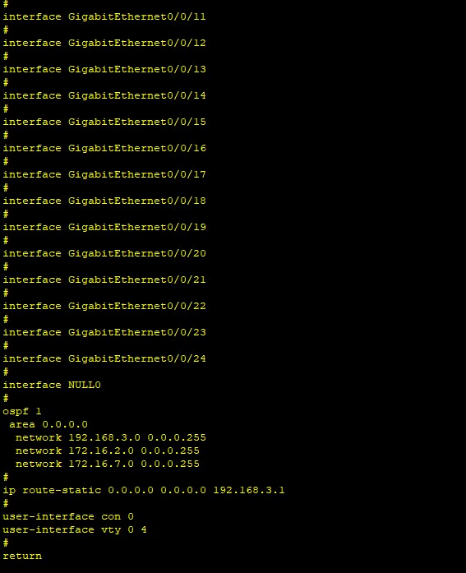

**SW3**

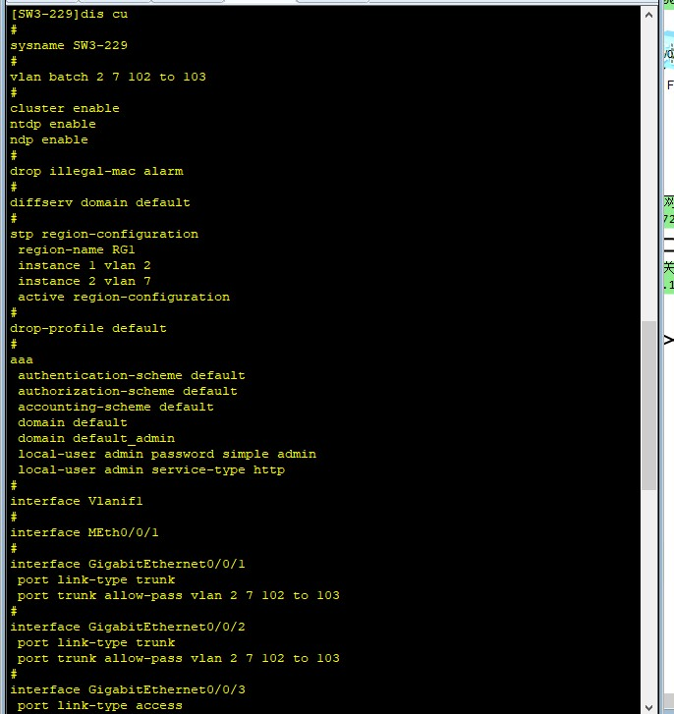

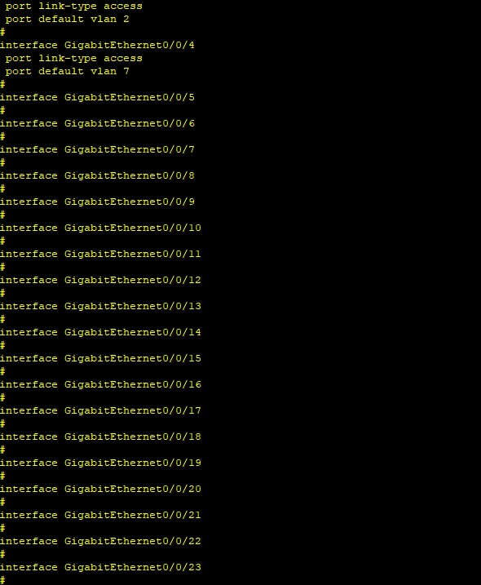

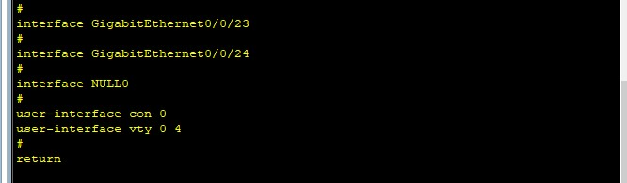

**SW4**

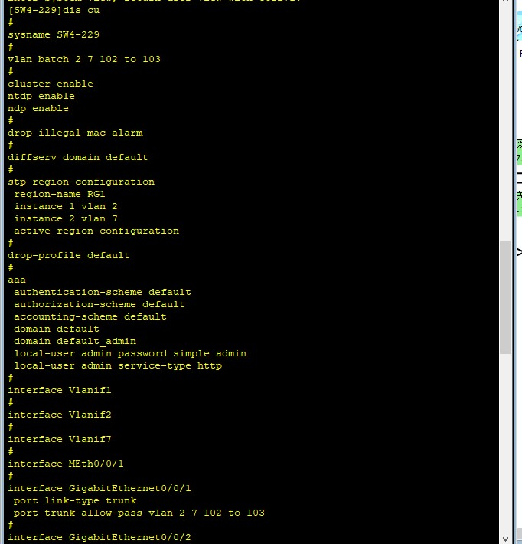

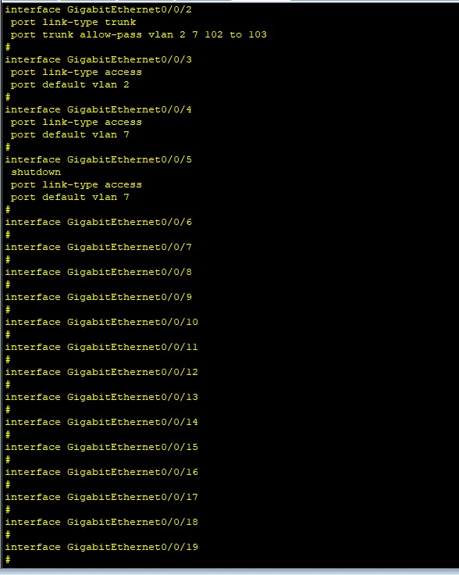

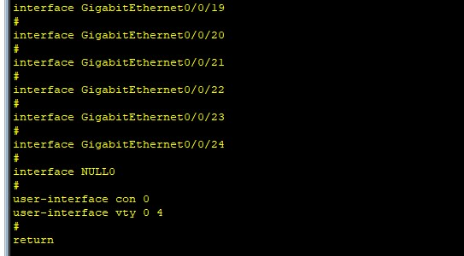

**PC ping外网**

**Pc1**

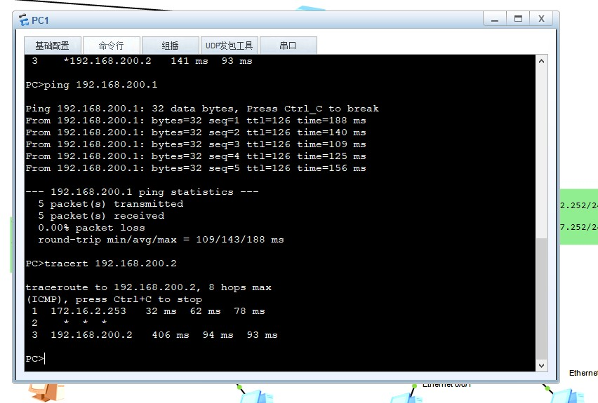

**Pc3**

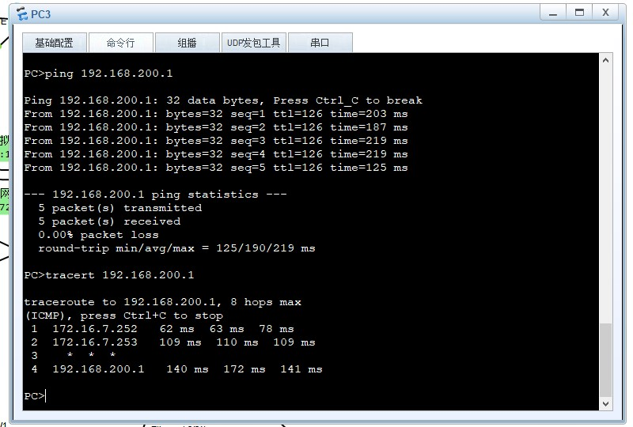

**本章实训总结**

本章我们学习了使用模拟器配置数据中心网络，并运用端口聚合、MSTP和VRRP技术以及综合运用网络配置方式，实现网络设备的主备和链路冗余和链路冗余灾备。通过这些技术我们可以有效避免有冗余备份链路的存在而导致出现环网，或者可能引起的广播风暴和MAC地址表项被破坏，通过设立三层交换机的优先级而防止网络的堵塞。

实训3.3linux操作系统单节点的安装

配置完相关的硬件信息后进入安装界面进行安装

1. 进入安装界面点击install Centos7

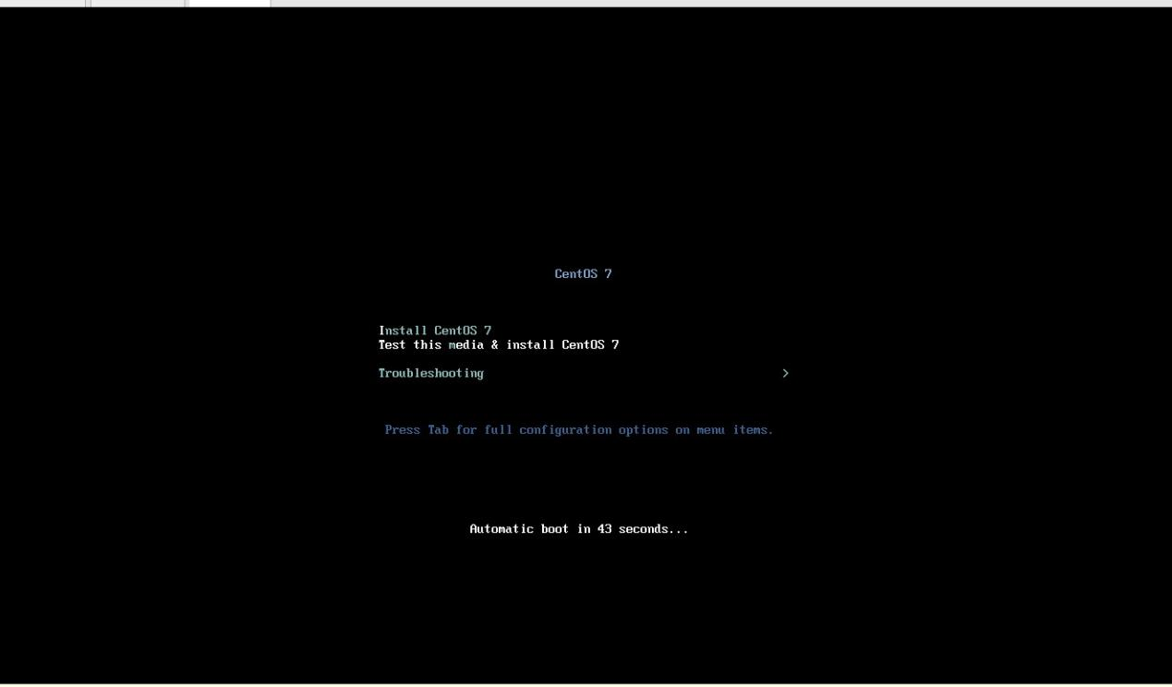

1. 选择语言，并点杰continue

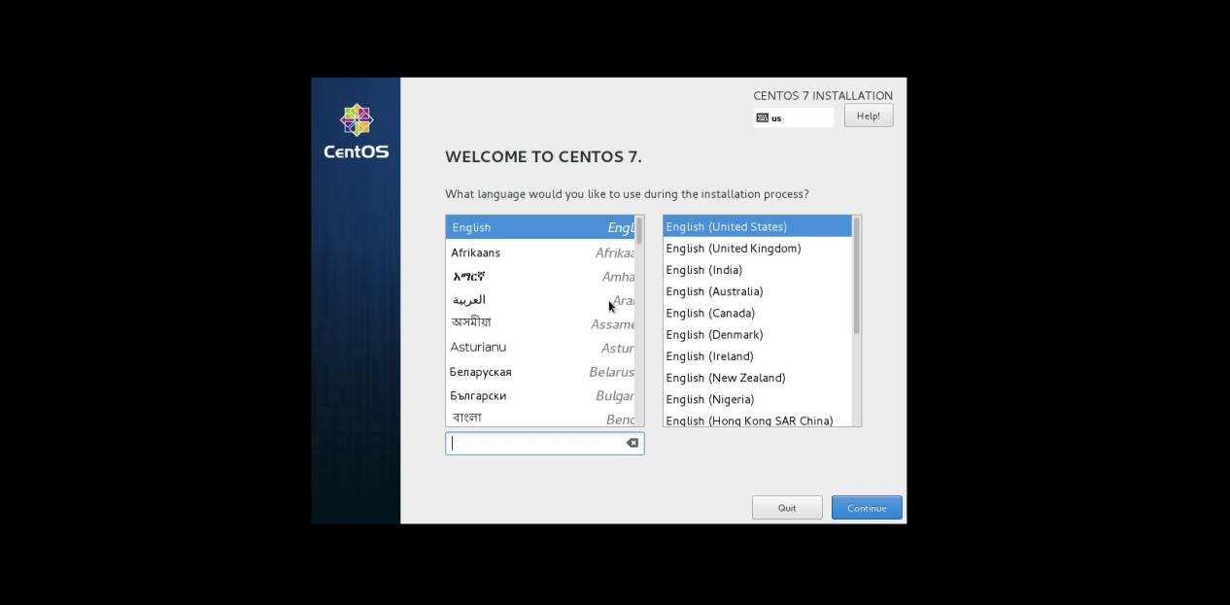

1. 选择最小化安装

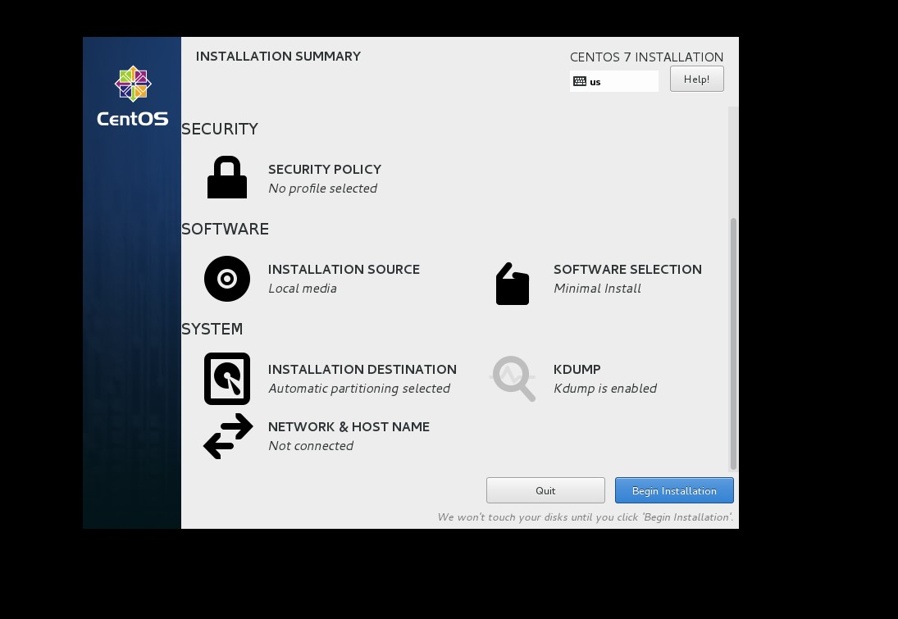

1. 进行手动硬盘分区

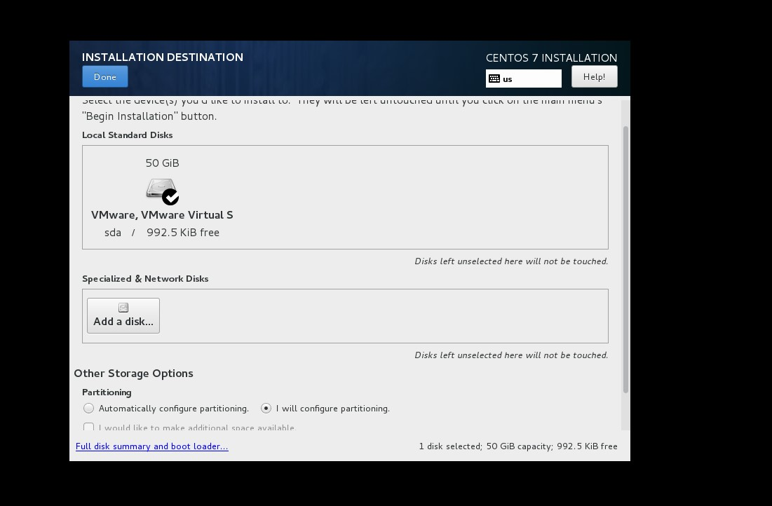

1. 选择I will configure partitioning

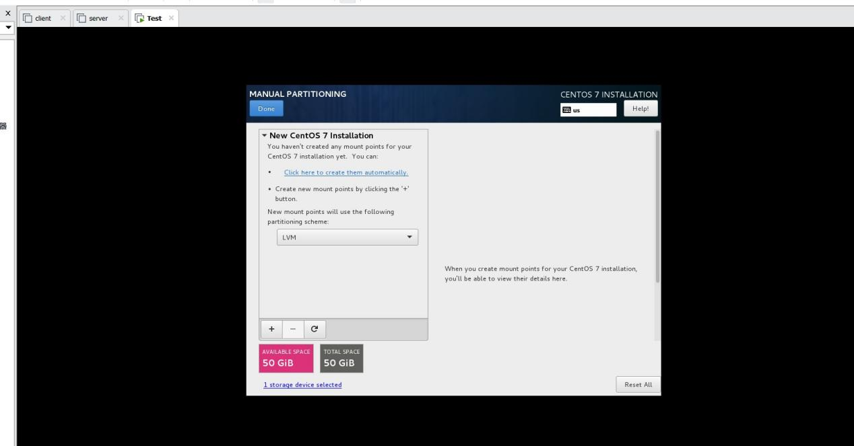

1. 添加/boot

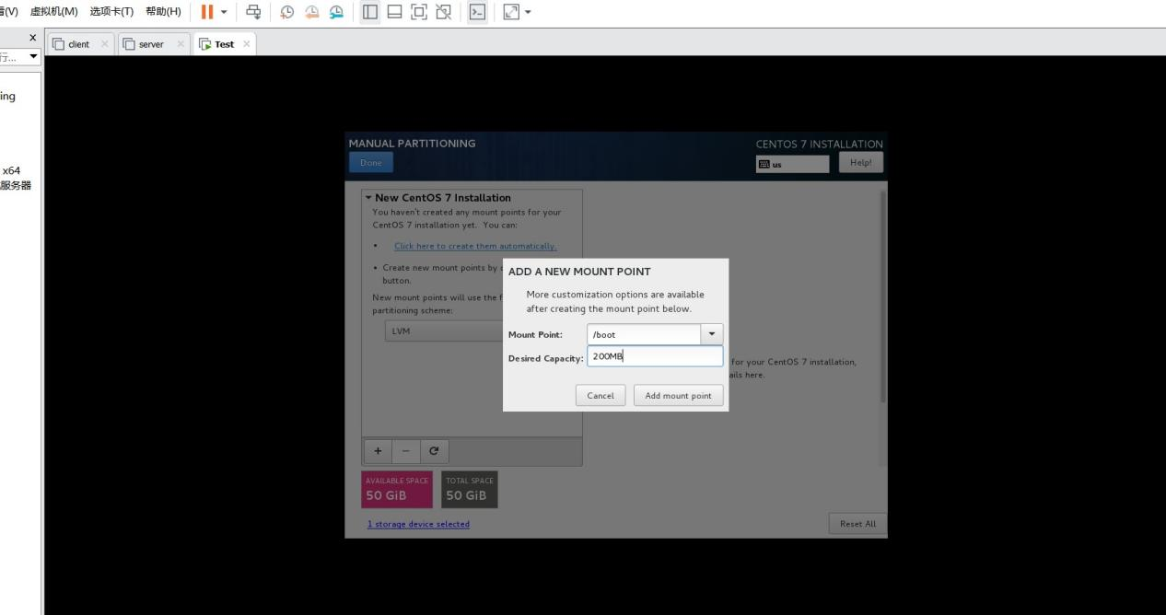

1. 分好区后

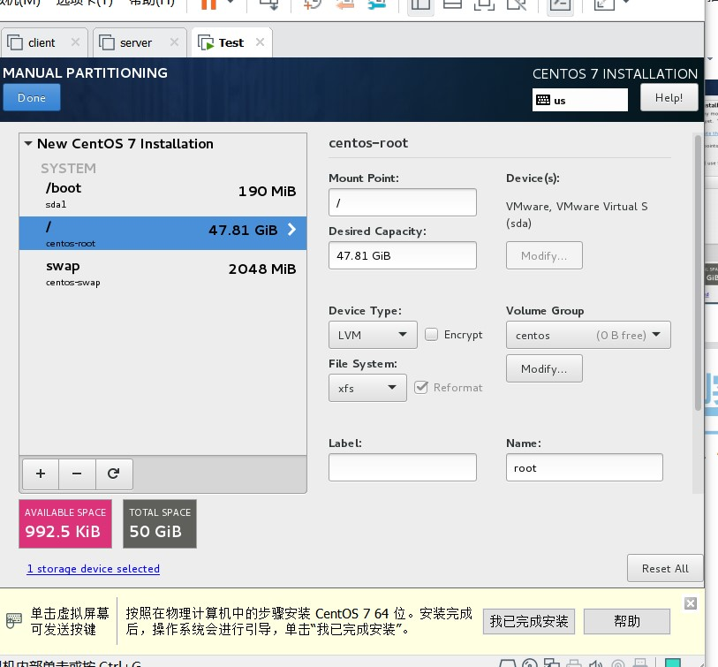

1. 点击确定

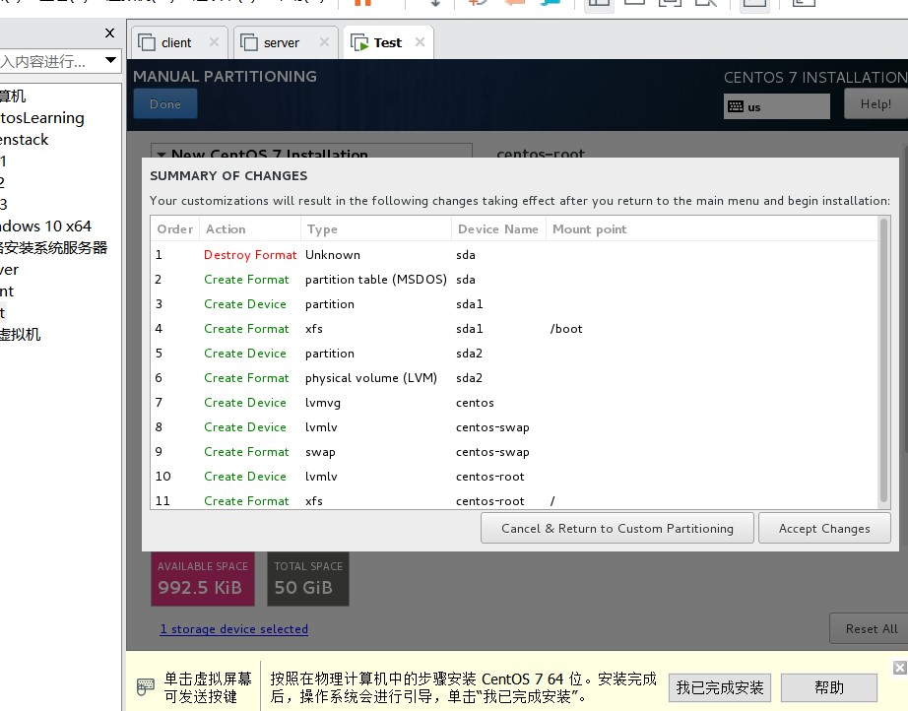

1. 配置好密码，等待安装

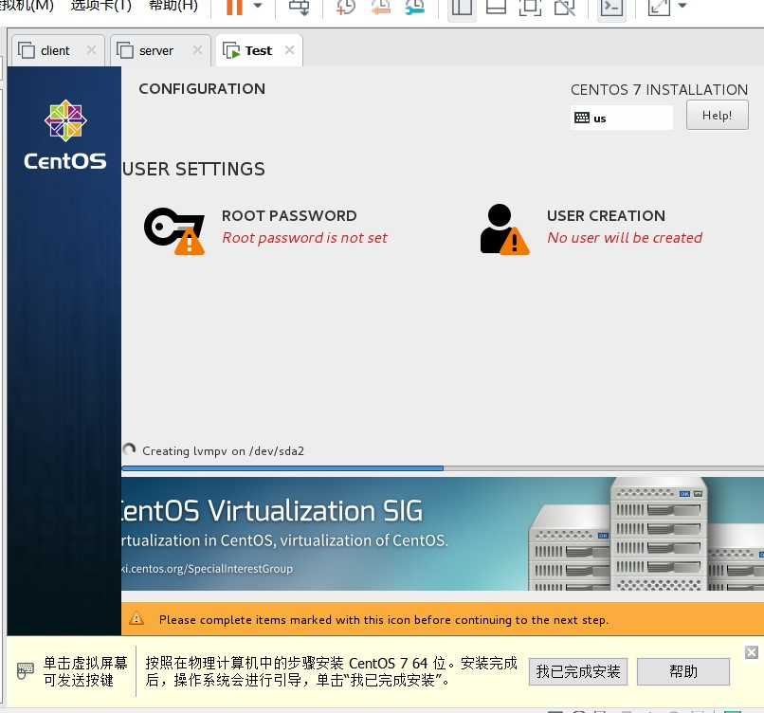

10.加载完毕，等待重启

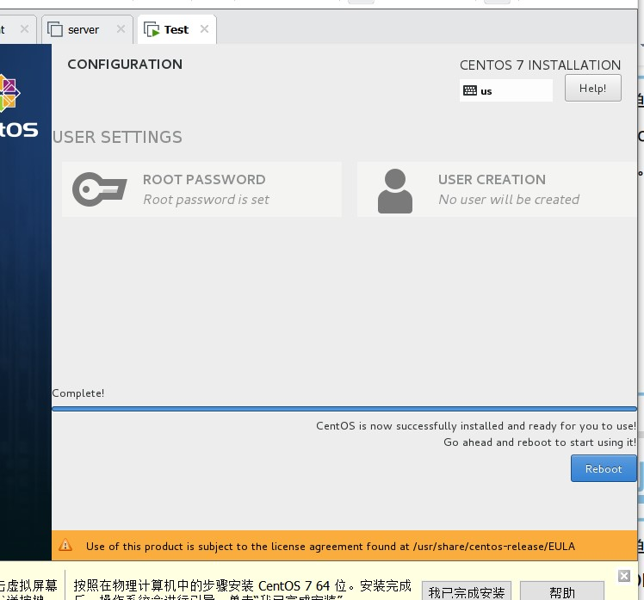11.安装成功

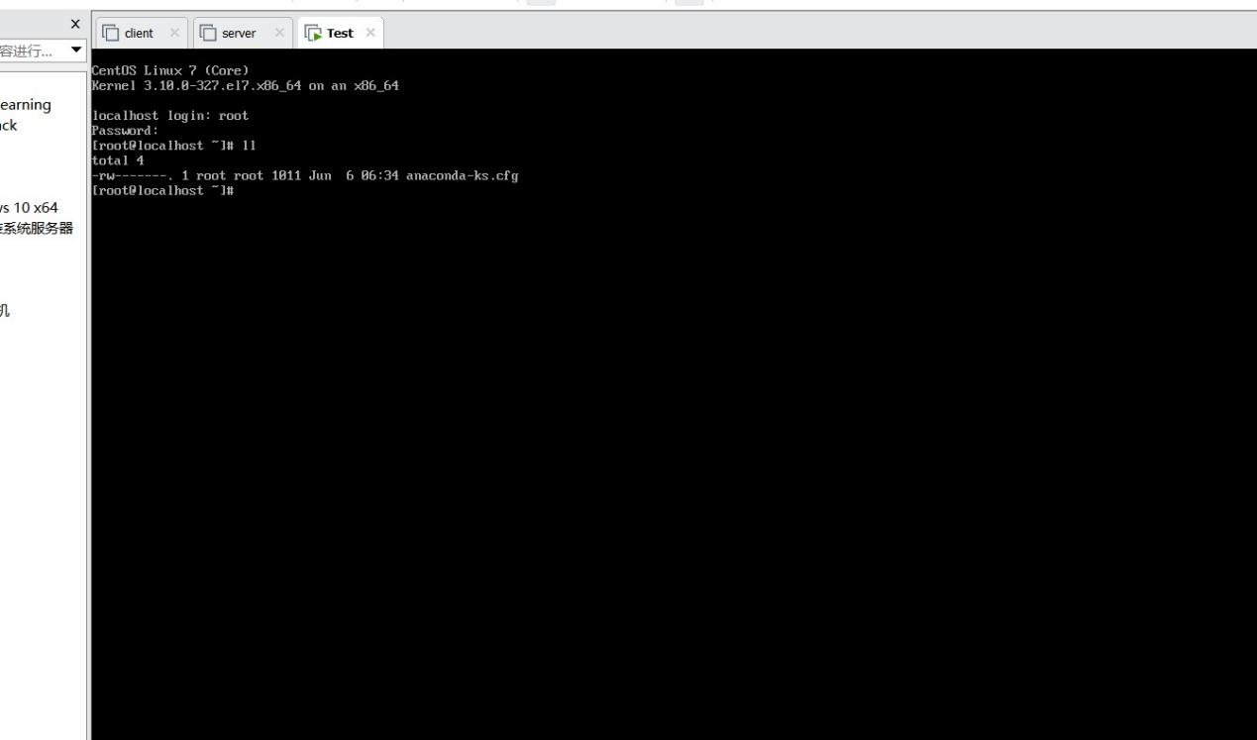

1. 实训总结

本次实训我们学习了如何安装一台linux虚拟机，装linux系统机是很重要的，学linux先从装系统开始

实训3.5使用PXE工具批量部署linux系统

1. 安装6.5版本的linux系统（手动分区）

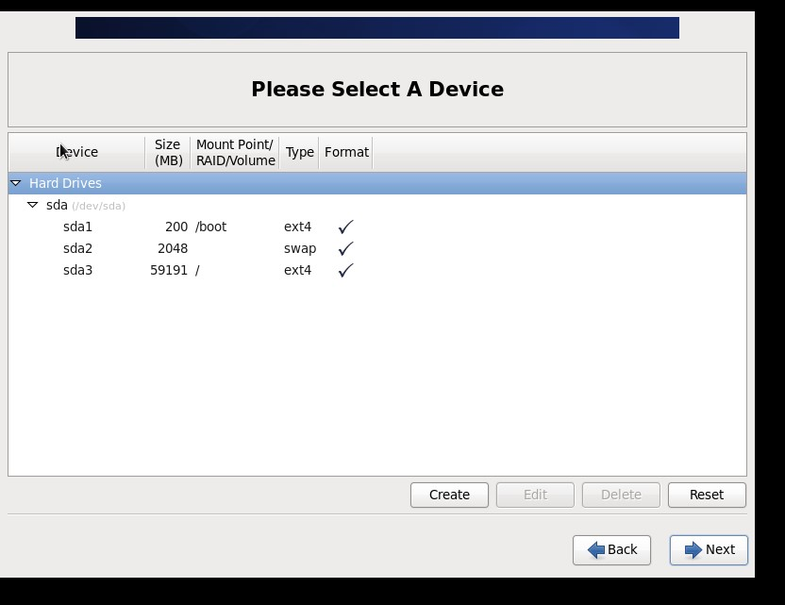

1. 安装成功界面;

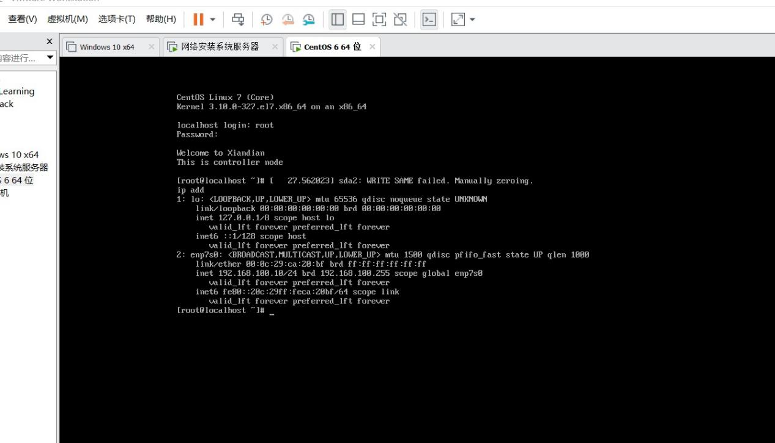

1. 查看ip

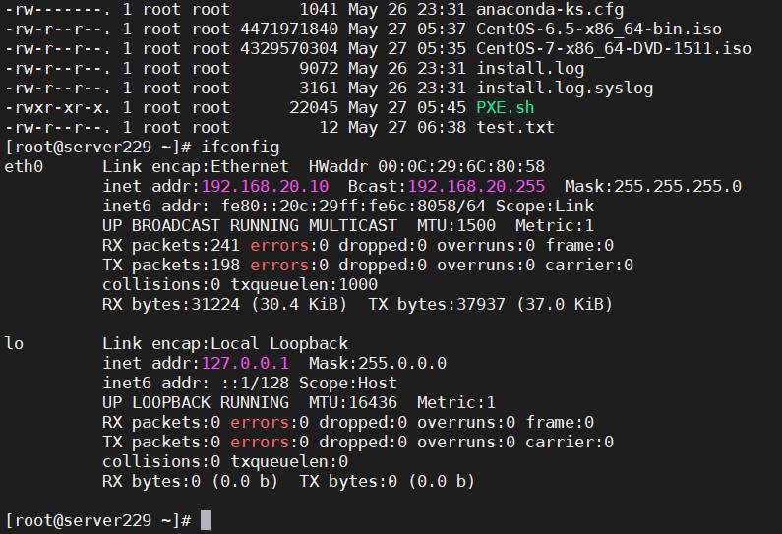

1. ping百度：

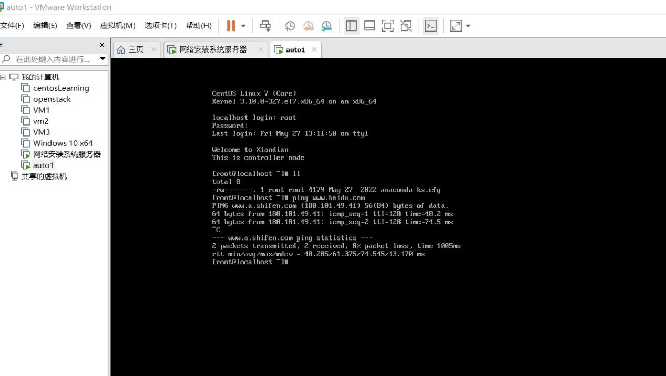

1. 将镜像和脚本拖入linux里面

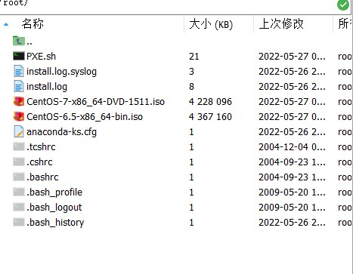

1. 改脚本权限

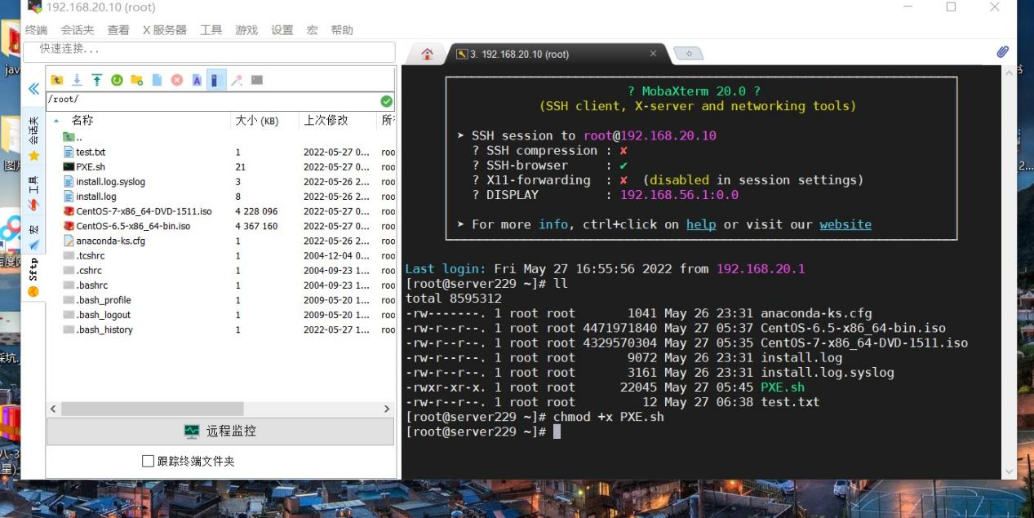

1. 改selforce

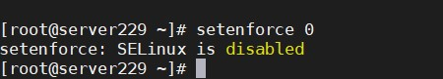

1. 关闭防火墙

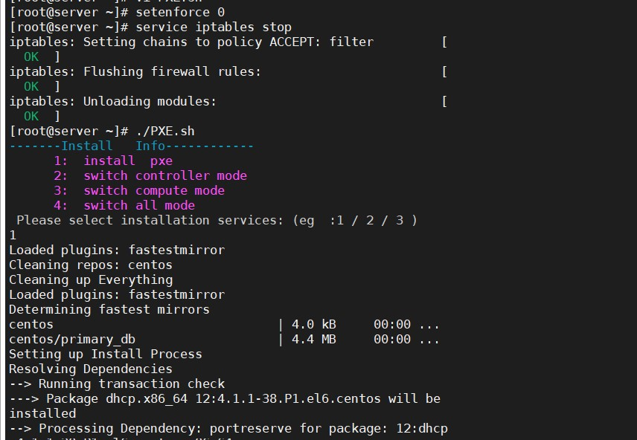

1. 改pxe.sh的网络配置

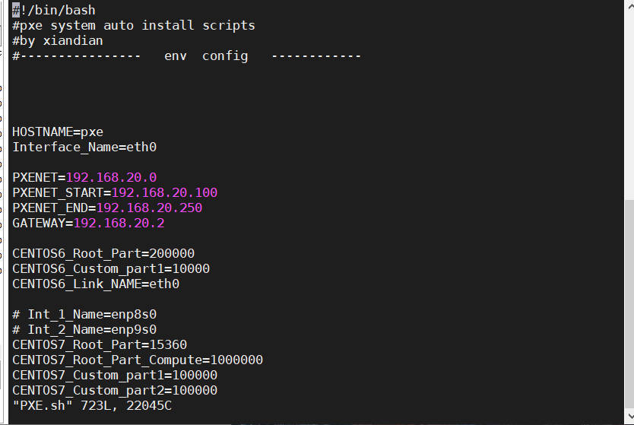

1. 改写脚本后使用./PXE.sh执行脚本并成功执行

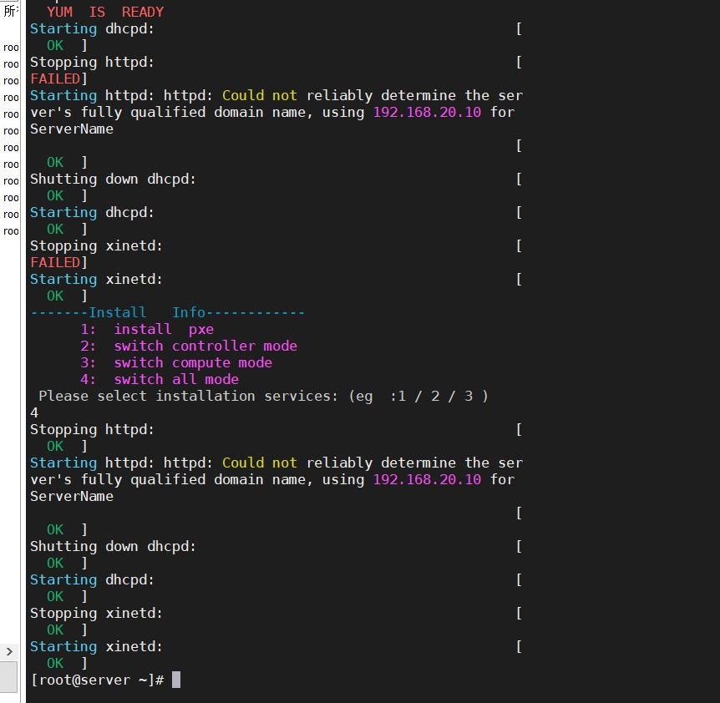

1. 返回vmare添加相应的硬件配置但是不加镜像

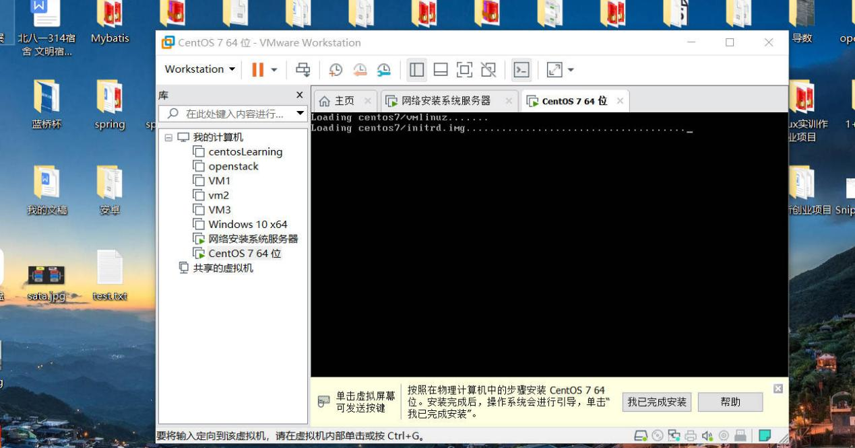

1. 查找镜像成功进入自动安装步骤

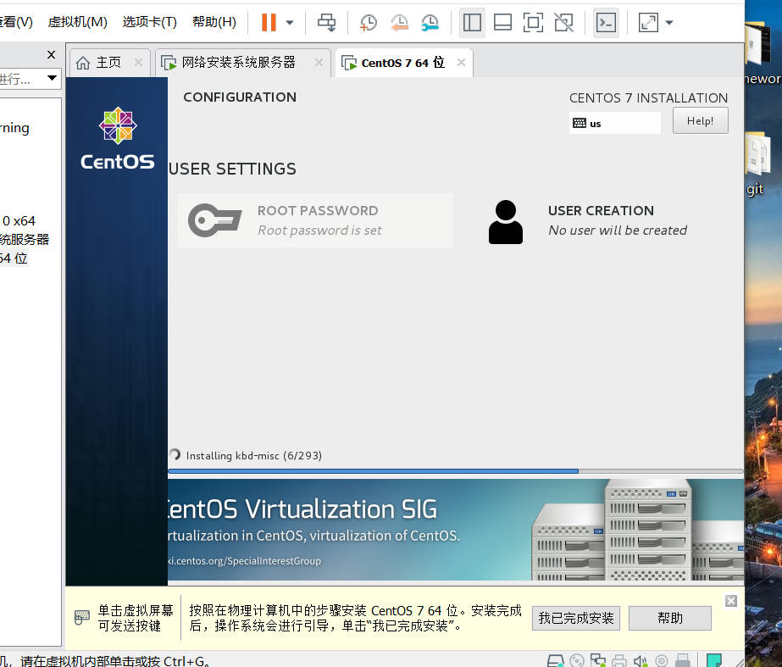

1. 自动安装成功

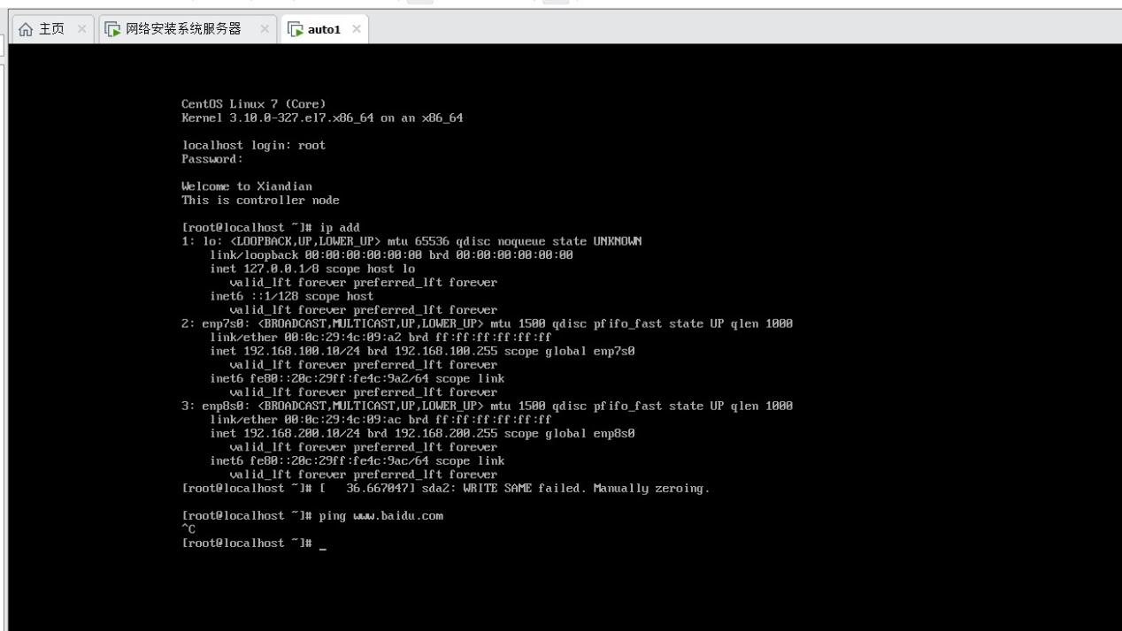

1. 实训小结

本次实训我们学习如何使用PXE.sh脚本进行自动安装linux虚拟机操作，这样做的意义就是当我们要为多台电脑安装linux操作系统的时候省时省力。很方便。

实训3.7 服务器制作RAID磁盘

1. 创建RAID
2. 创建RAID0

利用磁盘分区新建2个磁盘分区，每个大小为20 GB。用这2个20GB的分区来模拟1个40 GB的硬盘

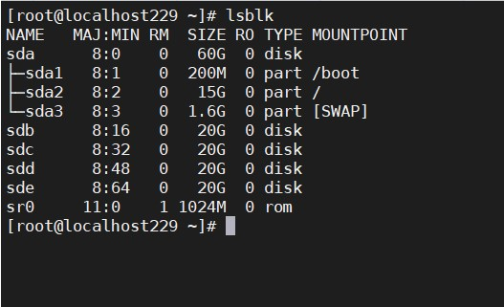

配置本地YUM安装源，将提供的mdadm_yum文件夹上传至/opt目录，示例代码如下：



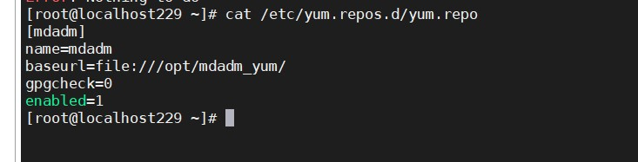

安装工具mdadm，使用已有YUM源进行安装，命令如下：

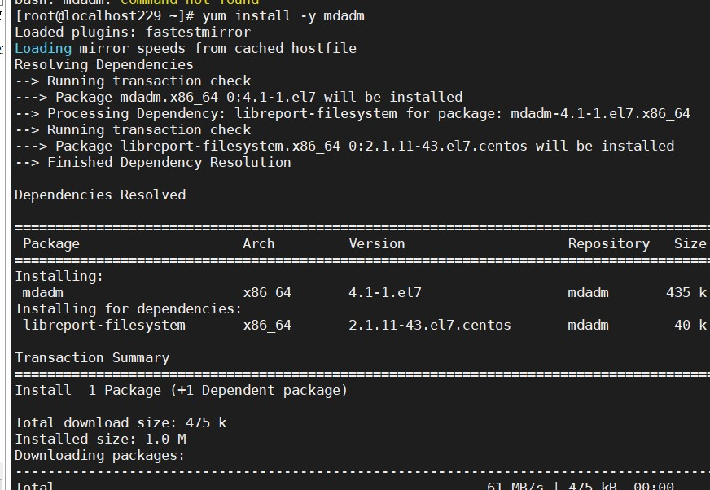

创建一个RAID 0设备：这里使用/dev/sdb和/dev/sdc做实验。将/dev/sdb和 /dev/sdc建立RAID等级为RAID 0的md0（设备名）。

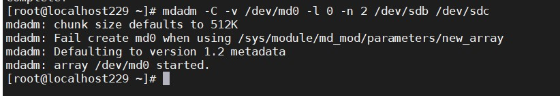

查看系统上的RAID，命令及返回结果如下

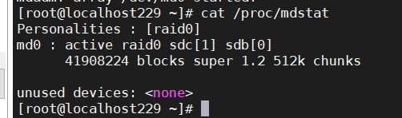

查看RAID详细信息，命令及返回结果如下

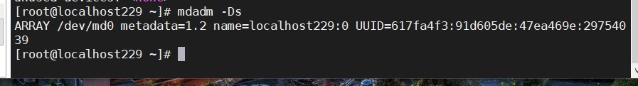

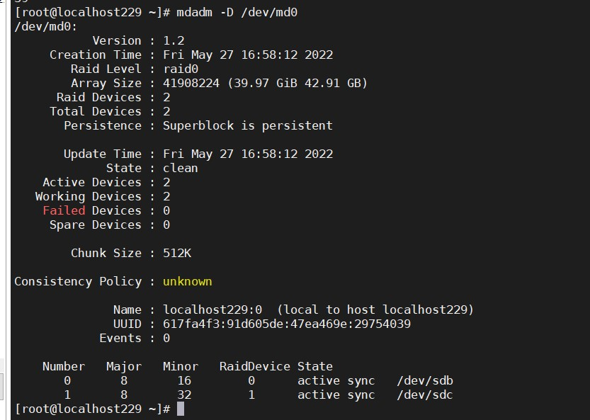

生成配置文件mdadm.conf，命令如下。



对创建的RAID进行文件系统创建并挂载，命令如下。

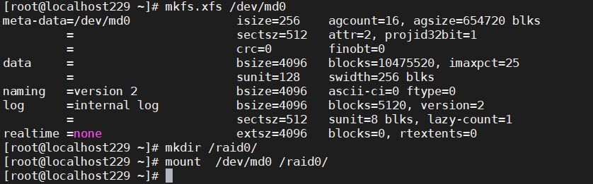

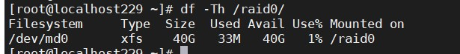

设置成开机自动挂载，命令如下





删除RAID操作，命令如下

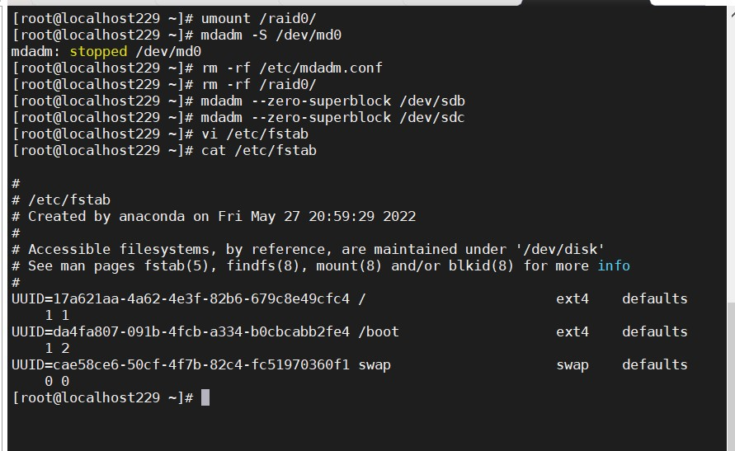

1. 运维操作
2. raid5运维操作

利用磁盘分区新建4个磁盘分区，每个大小为20 GB。用3个20 GB的分区来模拟raid 5，加一个热 备盘

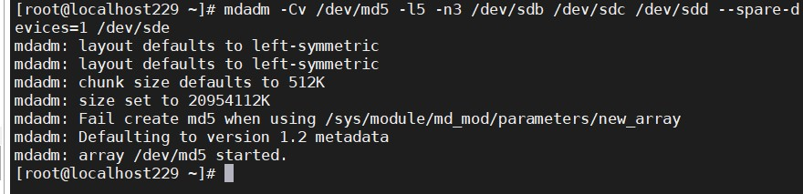

查看RAID的详细信息如下

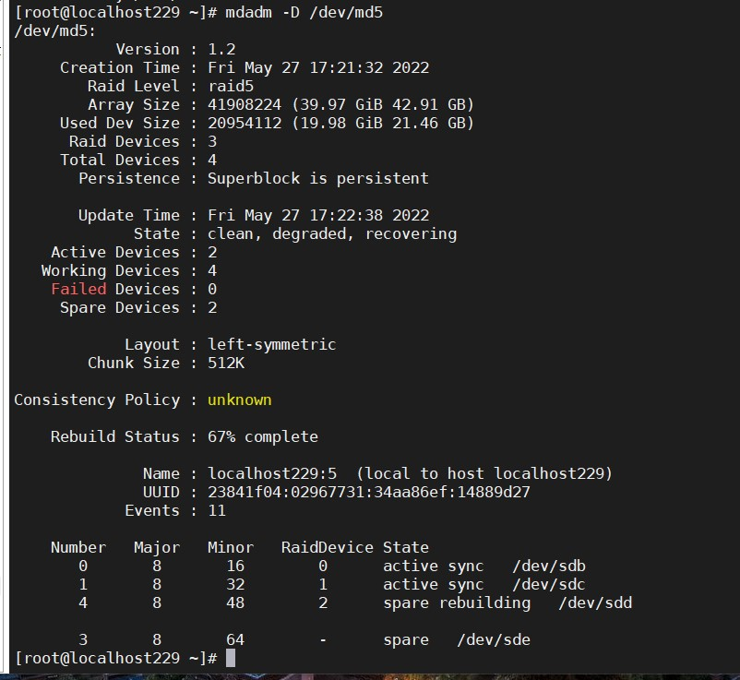

建立一个故障盘



查看

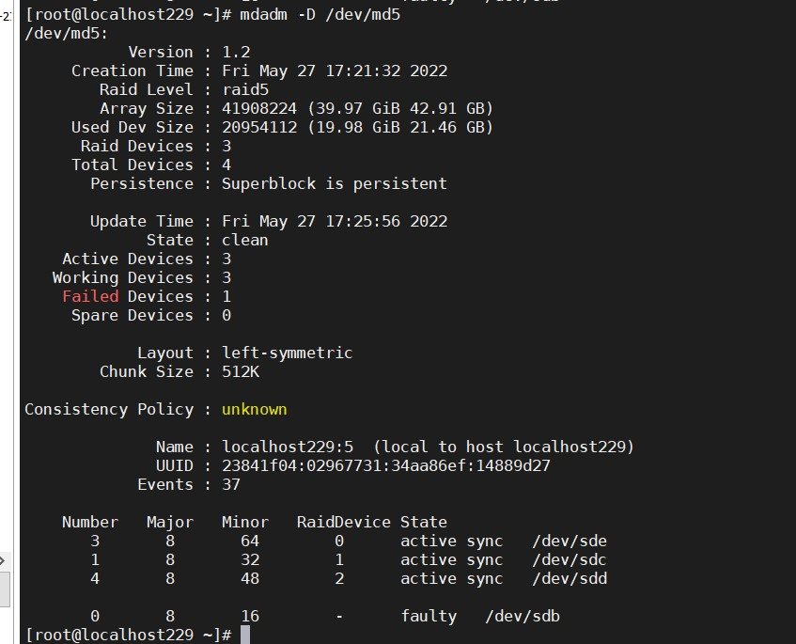

从以上结果可以发现原来的热备盘/dev/sde正在参与RAID 5的重建，而原来的 /dev/sdb变成了坏盘。 热移除故障盘，命令如下：



查看RAID的详细信息如下

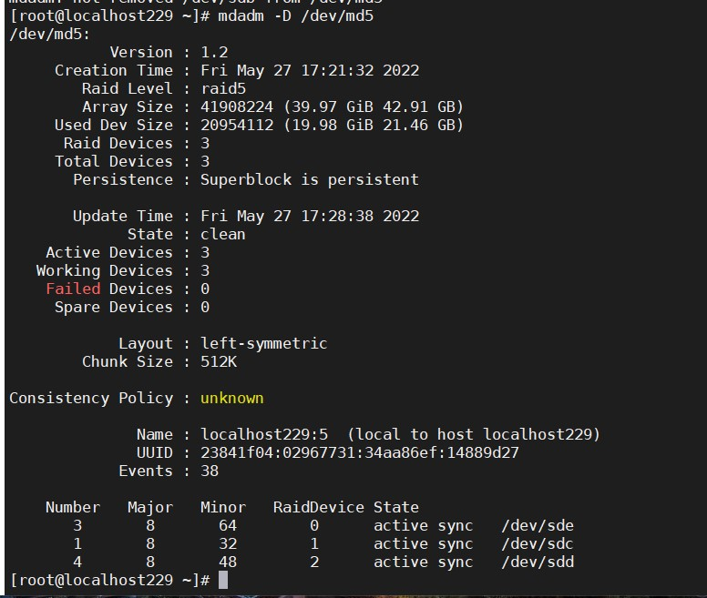

格式化RAID并进行挂载，命令如下：

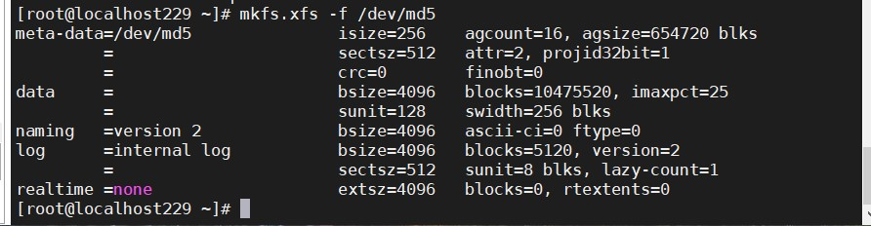

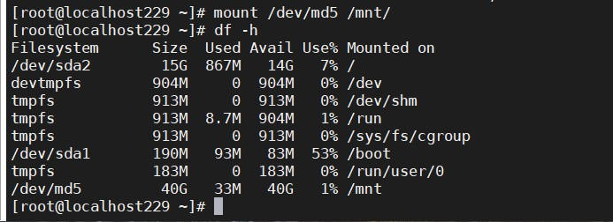

1. 实训总结

本次实训我们学习Raid磁盘管理，并且通过磁盘组合不仅使读写速度变快还使用热备份的对磁盘数据进行保护。防止一个磁盘坏了就不能用的场景

实训3.9--使用KVM服务创建虚拟机

1. 安装KVM

配置本地YUM安装源，将提供的kvm_yum文件夹上传至/opt目录，并配置本地 YUM源

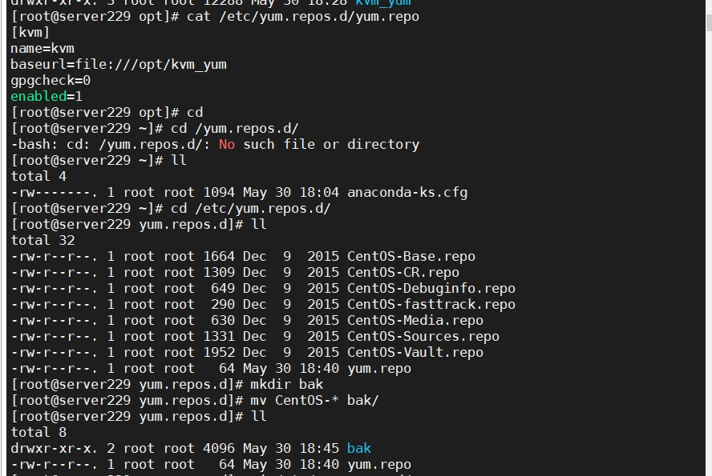

使用YUM安装KVM的主要组件及工具。

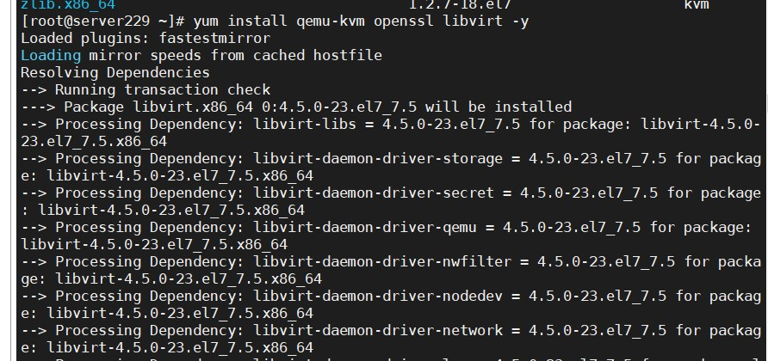

启动libvirtd服务



将/usr/libexec/qemu-kvm链接/usr/bin/qemu-kvm



1. 创建NAT模式KVM虚拟机

将cirros-0.3.3-x86_64-disk.img镜像与qemu-ifup-NAT脚本文件上传到系统/root目录



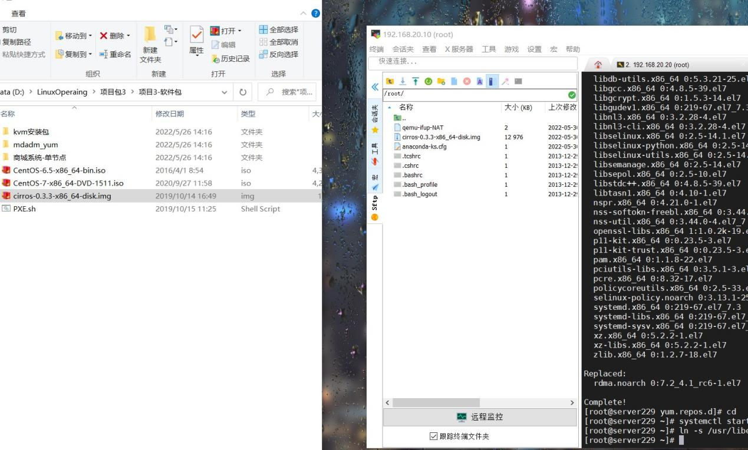

给脚本赋予执行权限

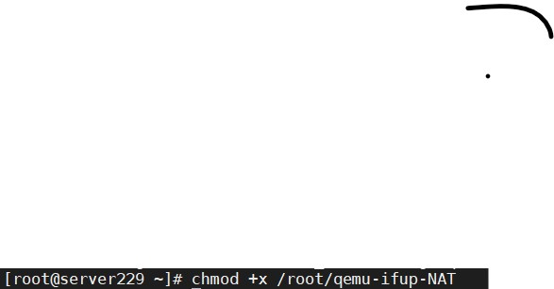

再安装上net-tools工具包

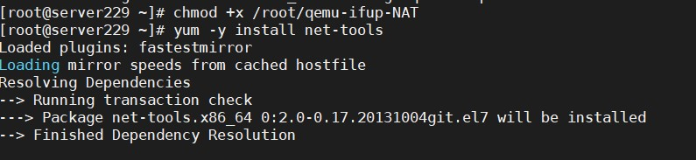

通过qemu-kvm命令启动KVM虚拟机。



创建虚拟机完成后，cirros用户登录虚拟机，输入用户名为cirros，密码为cubswin:)。 然后输入ip addr list命令查询IP地址，最后输入route -n命令查询路由表。

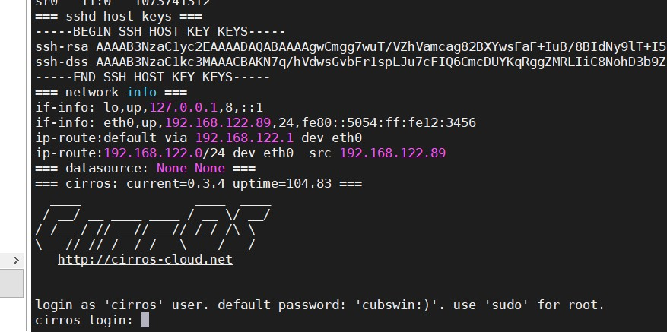

1. 本章实训小结

本章我们学习如何安装KVM虚拟机，学习了很多操作。也进一步熟知了脚本的操作过程。

实训3.11DNS服务与管理

1. 配置yum源
2. 配好yum源并查看

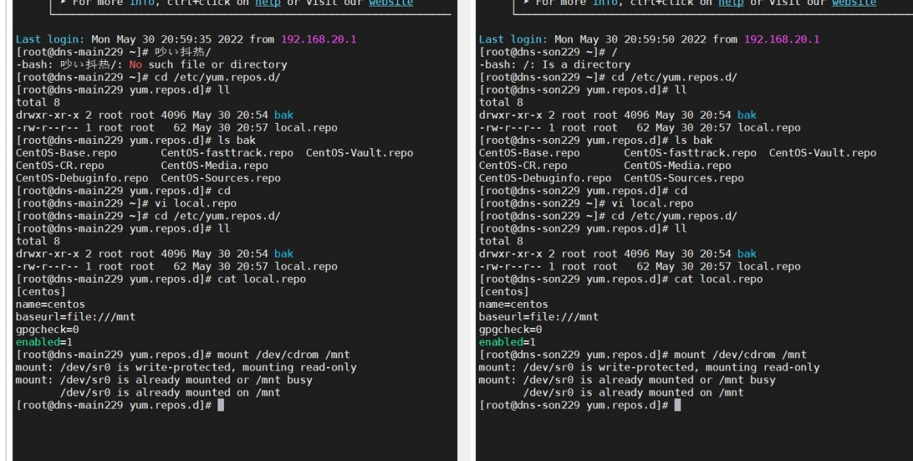

1. 测试yum源

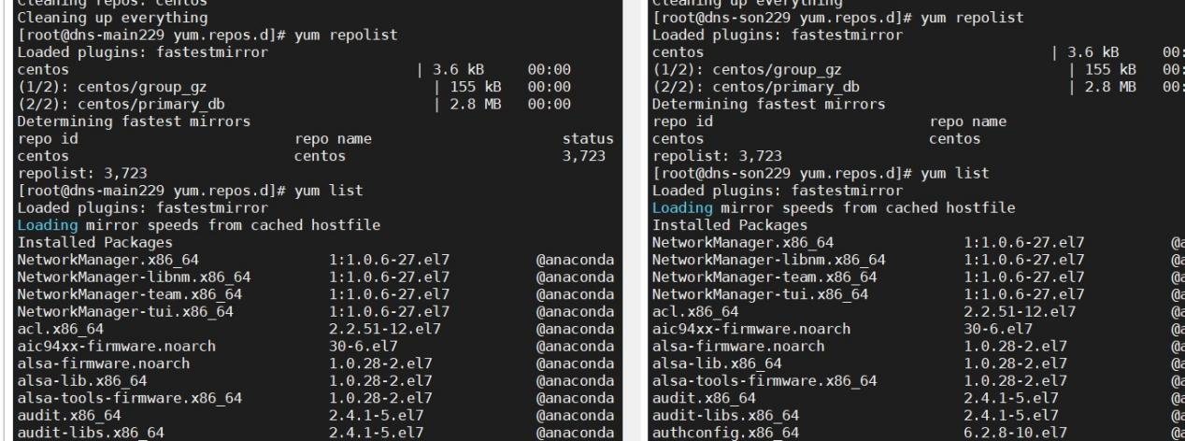

1. 查看防火墙和sexlinux是否关闭

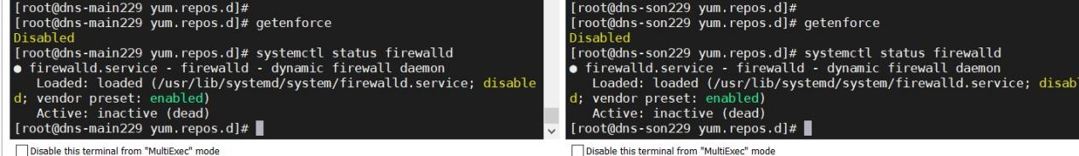

1. 安装配置DNS和软件BIND（两个节点

安装bind-chroot DNS服务器

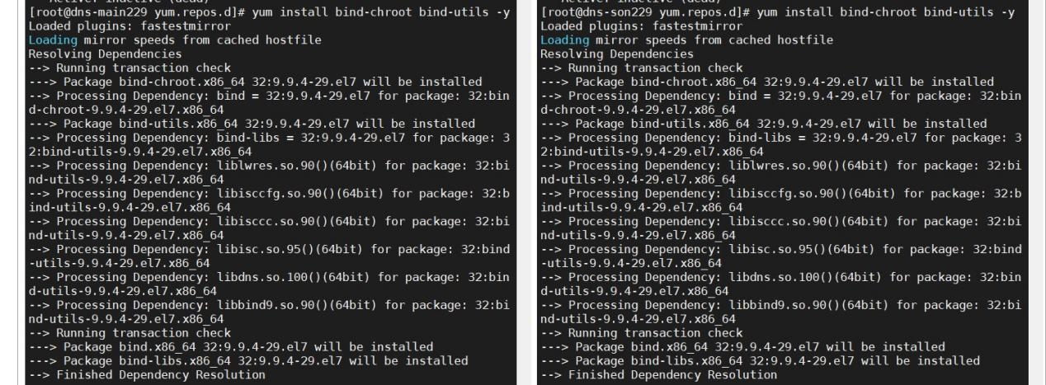

通过rpm -ql bind-chroot查询所安装的文件。

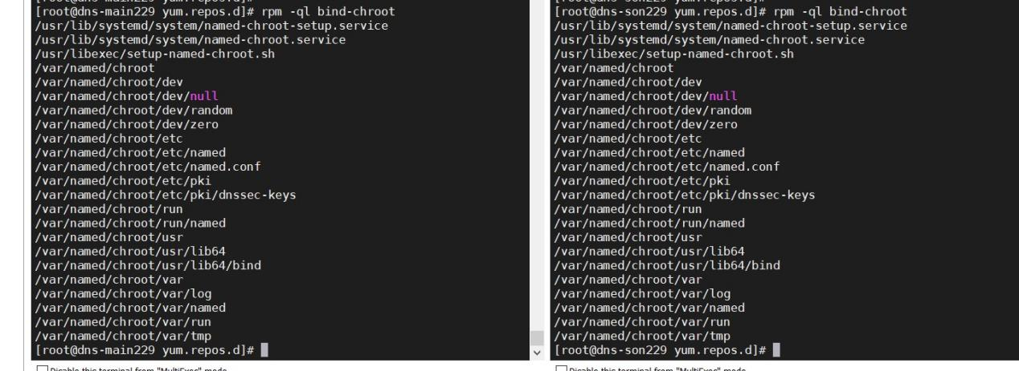

进入bind-chroot目录

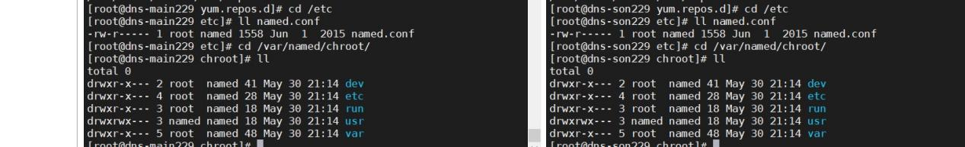

拷贝bind相关文件，准备bind-chroot环境

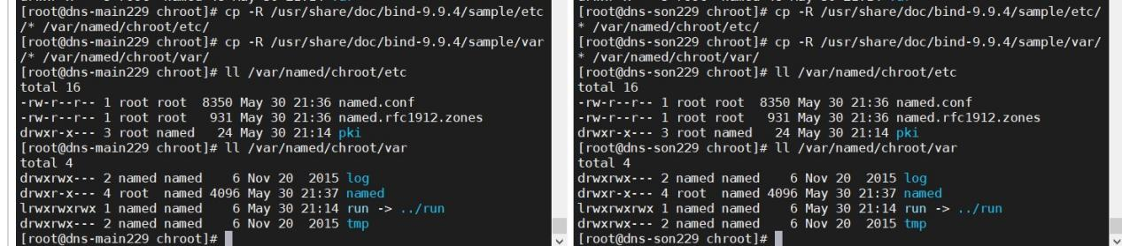

创建dynamic目录，将bind文件设置为可写，如图所示

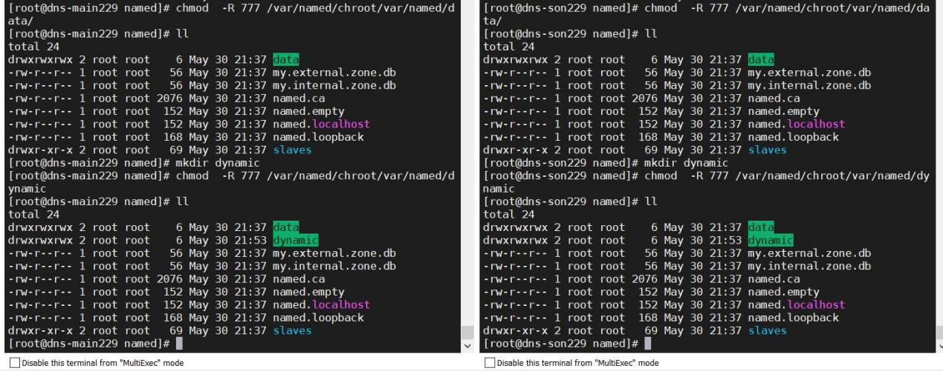

将DNS服务named.conf文件拷贝到bind-chroot目录中



编辑配置文件named.conf

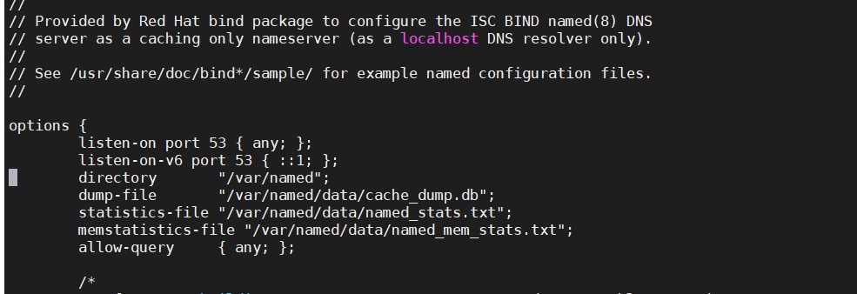

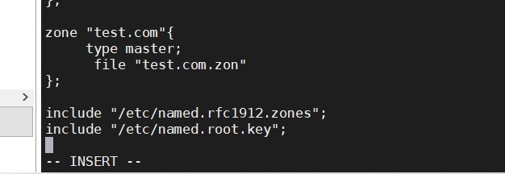

设置named.conf文件的用户权限为named，示例代码如下：



**创建转发域**

拷贝模板文件named.localhost 到test.com.zon



编辑test.com.zon

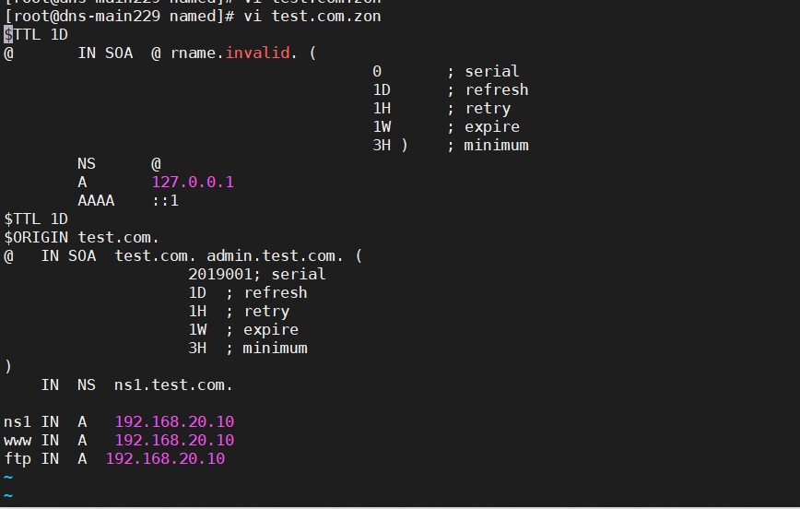

赋予test.com.zon所有权限

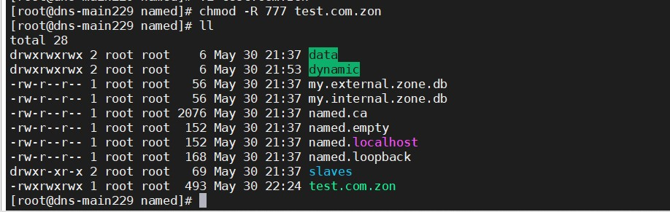

检查配置

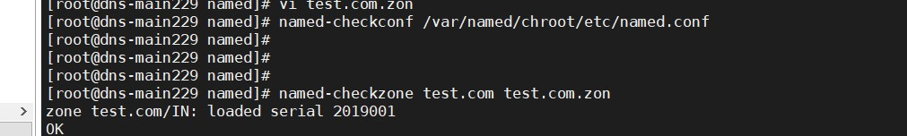

**配置服务**

设置主机时间

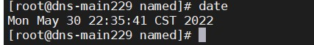

关闭named服务，取消开机启动，命令如下：

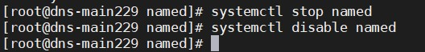

设置bind-chroot服务开机启动，并查看bind-chroot服务状态

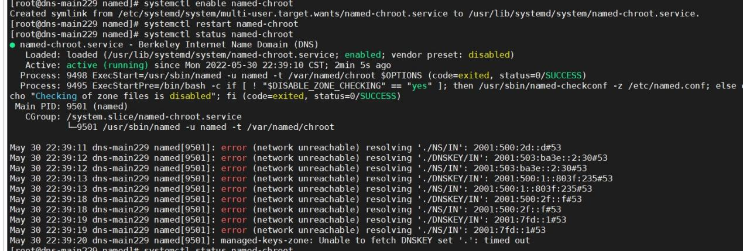

配置主机DNS

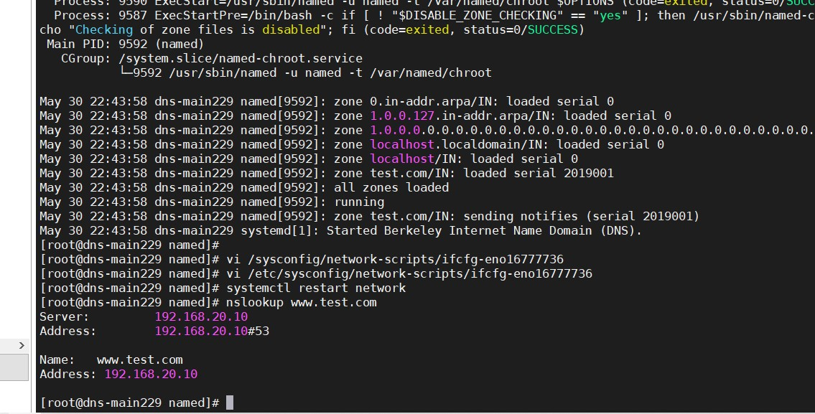

测试是否能够ping通这三个域名

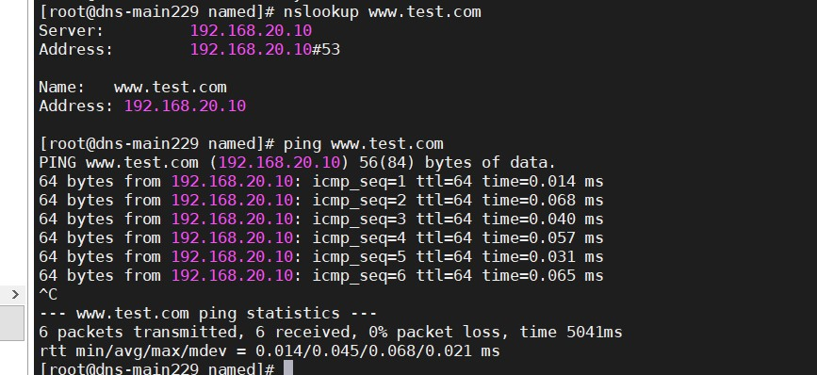

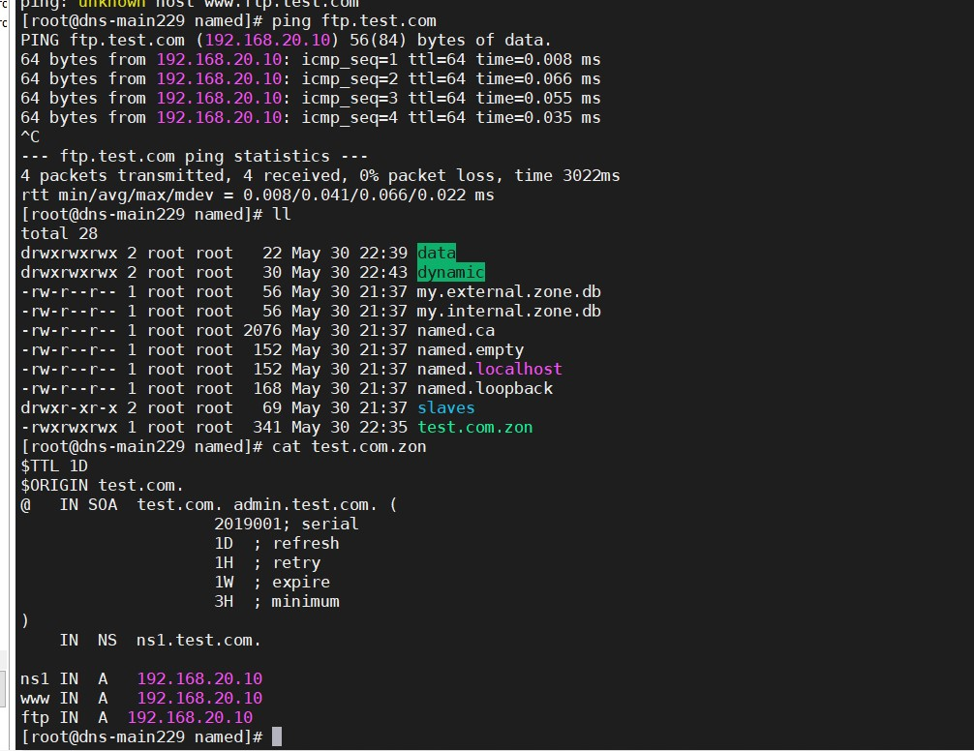

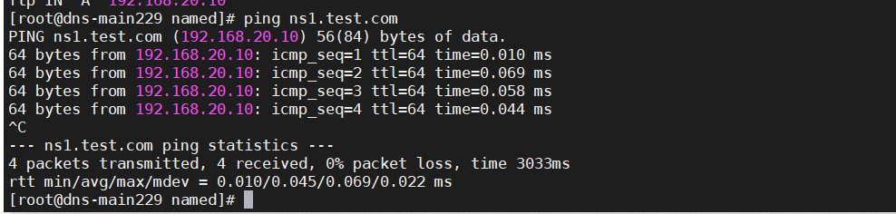

测试结果全部都可以ping，主机dns配置成功!

1. 配置主从DNS

在Master上操作，修改Master的 named.conf配置文件

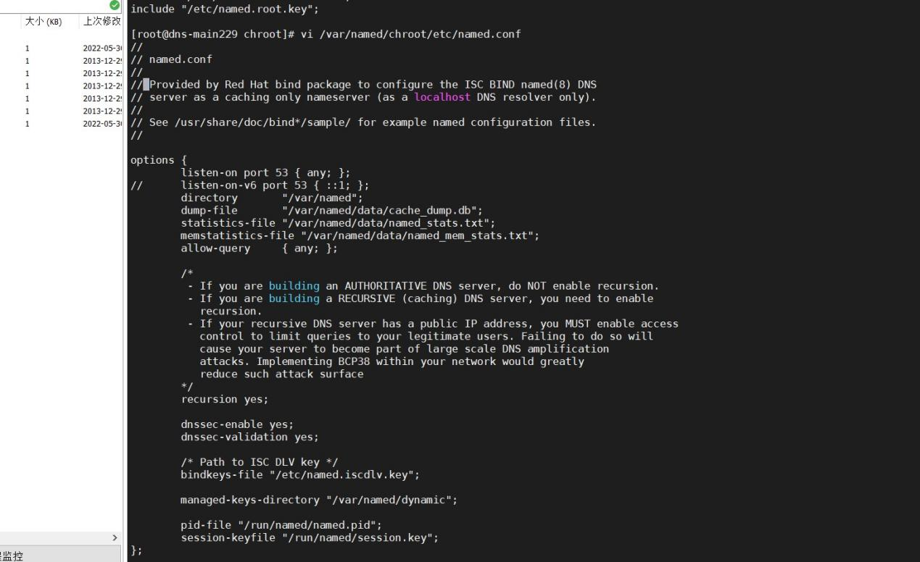

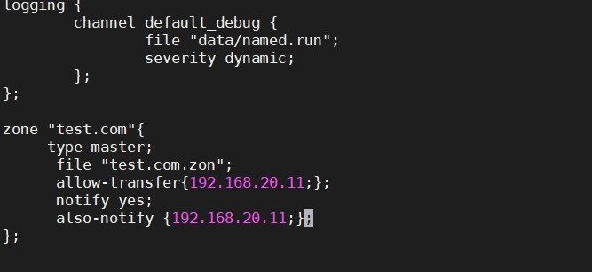

在Master编辑主服务器解析库文件，添加解析记录

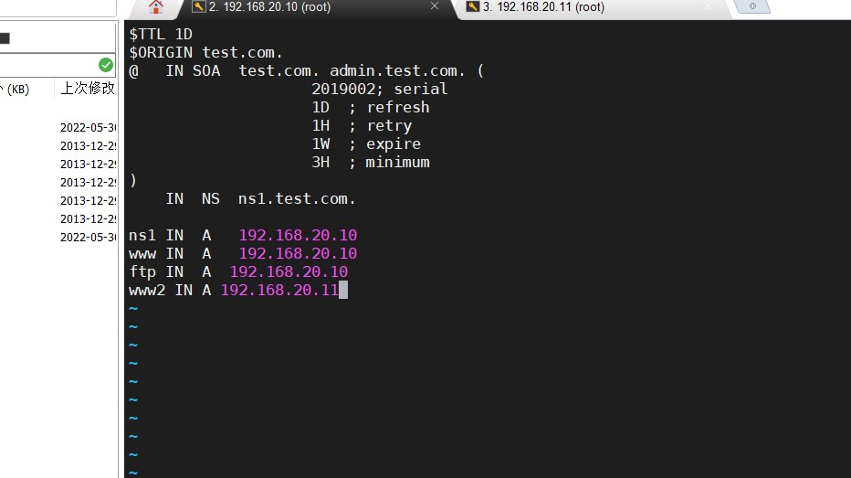

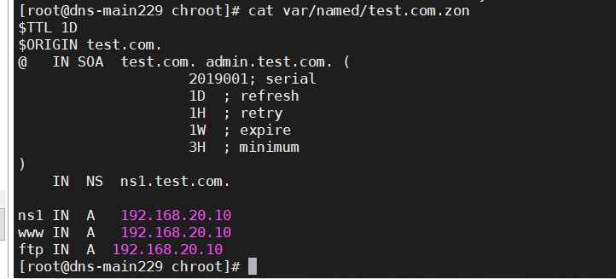

重新加载配置文件

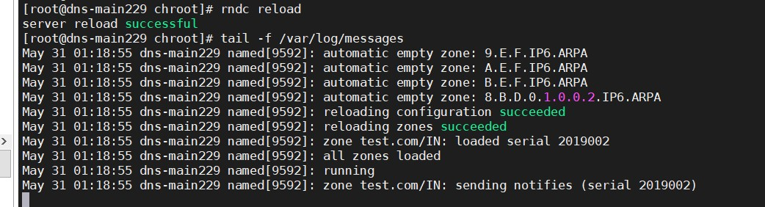

在slave上操作，修改slave服务器上的named.conf文件，

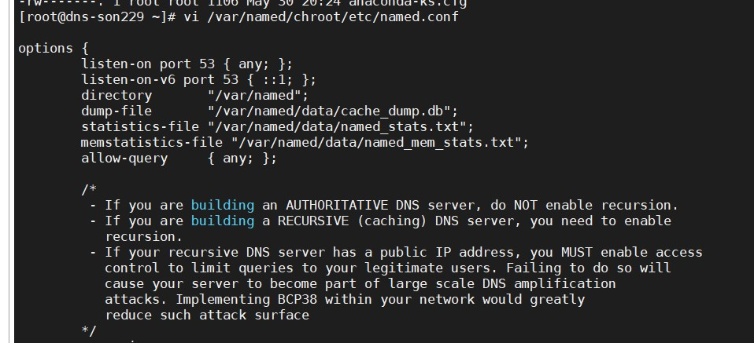

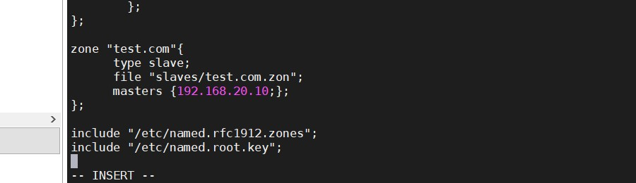

设置slaves目录权限和目录的所有者为named用户

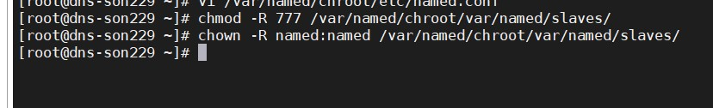

检查语法，并在master和slave重启服务。



查看从服务器是否有文件同步进来

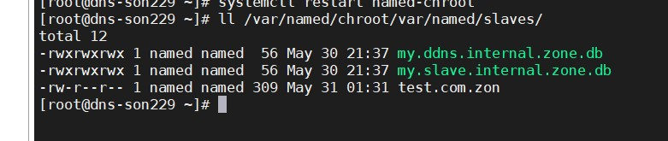

检查主机同步

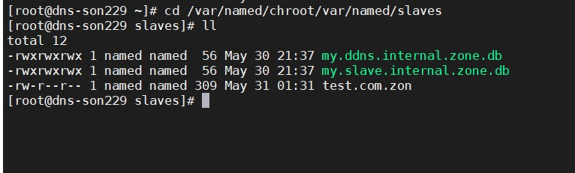

进行dig操作

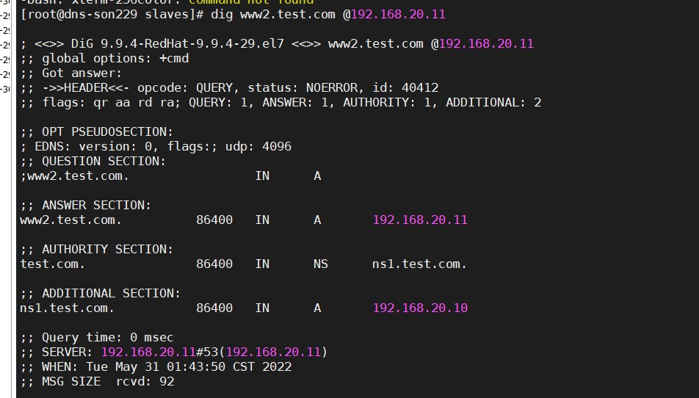

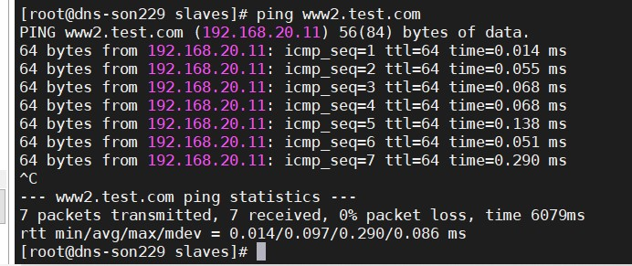

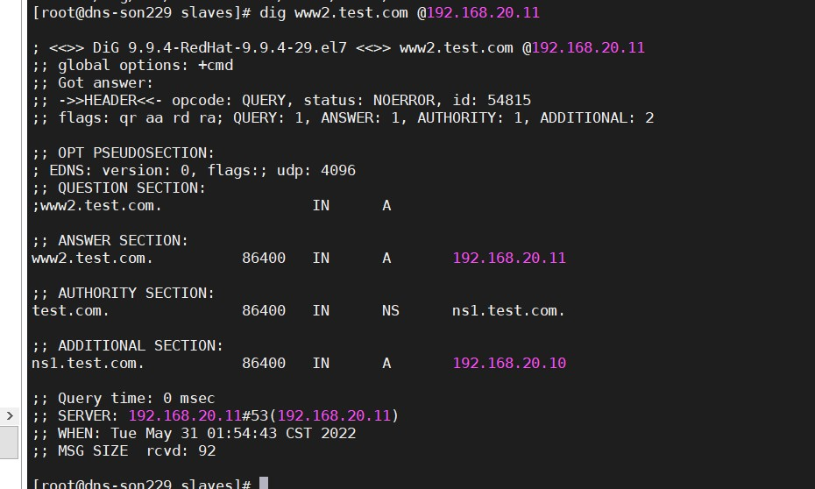

说明配置成功！

1. 实训总结：

本章实训我们学习了DNS相关的知识并且学习了如何配置一个DNS，还有配置主从DNS。使用域名的方式用来访问自身的主机，可以达到不用知道对方的ip地址就可以与该主机互联的效果。此举大大降低了搜寻主机的复杂性

实训3.13 Email服务与管理

1. 基础配置

检查yum源并进行改名操作

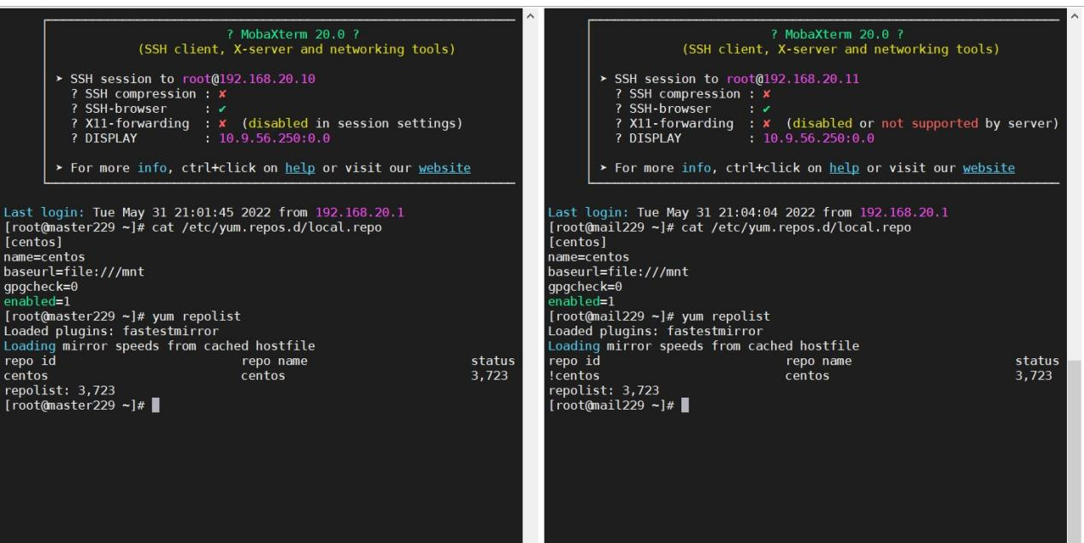

1. DNS服务配置

配置DNS，实现正常解析mail地址

1. 修改master节点bind配置文件named.conf

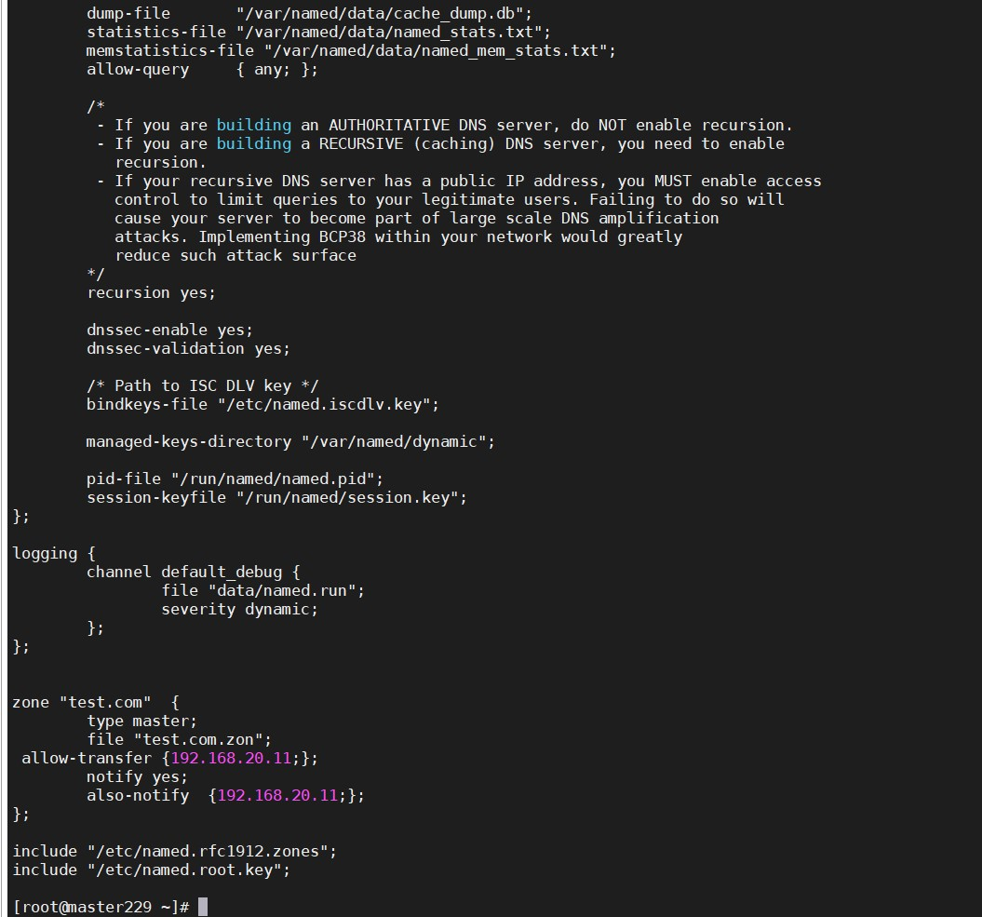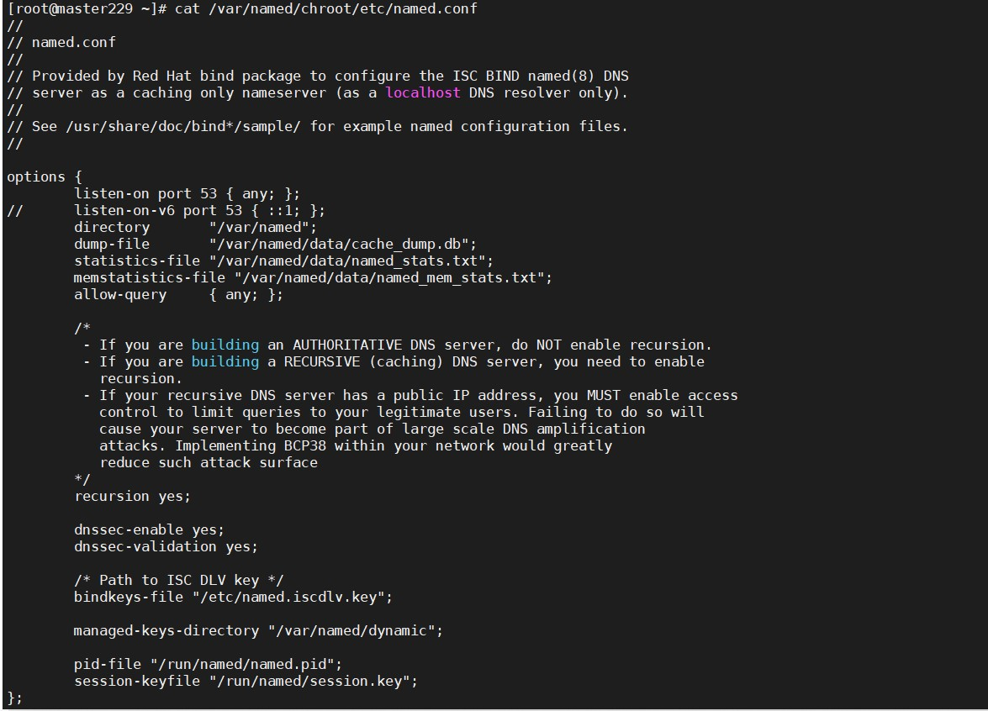

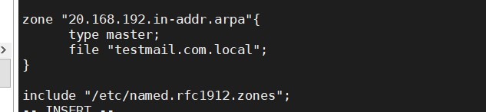

1. 修改区域解析库文件，添加解析记录

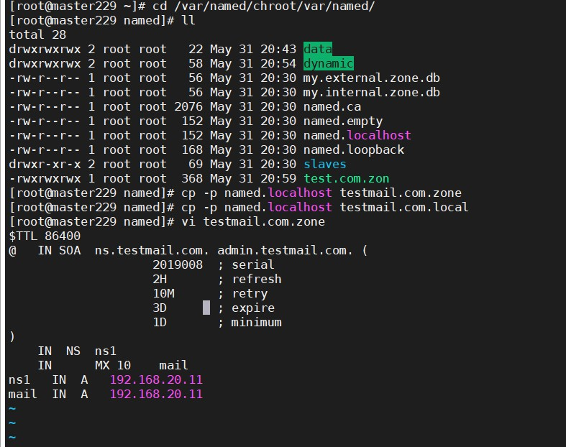

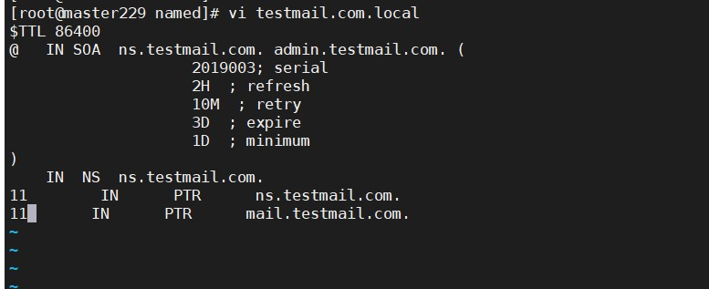

1. 检查配置文件是否有语法错误

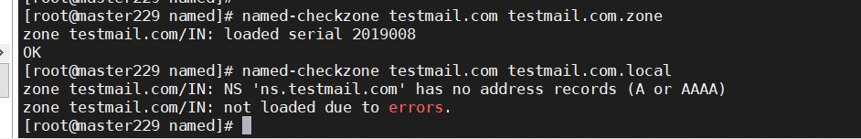

1. 重启bind服务



1. 将mail主机DNS解析指向DNS服务器

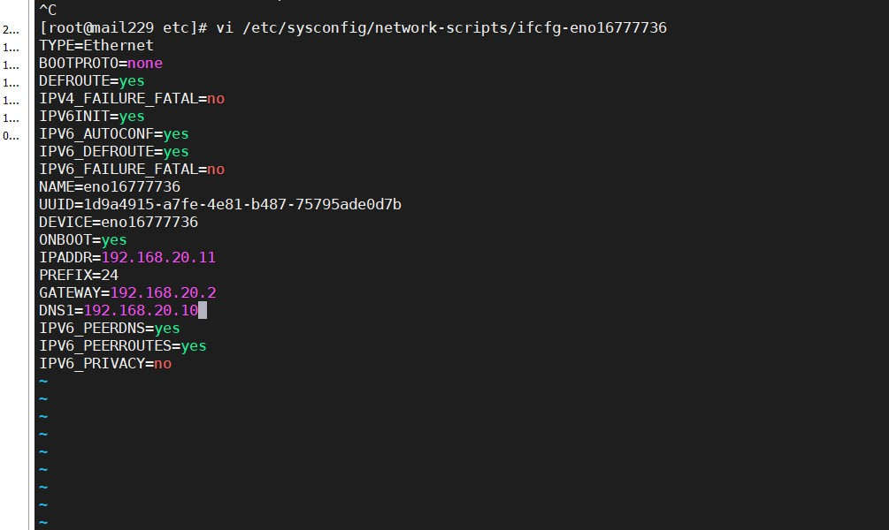

（6）安装dig命令与解析域名操作

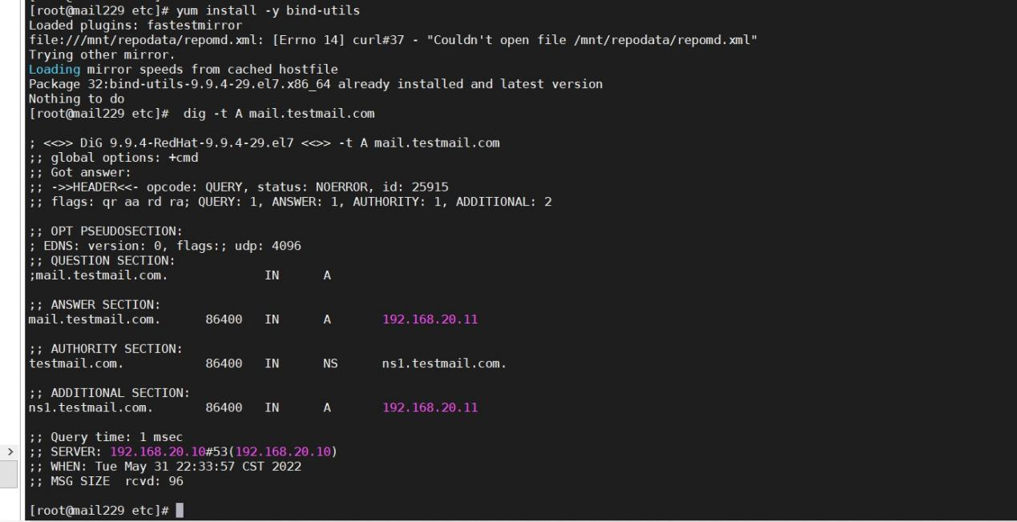

1. 安装配置Postfix
2. 删除postfix

-1.清除postfix软件包



-2.删除postfix用户

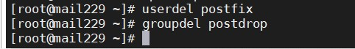

-3新建用户

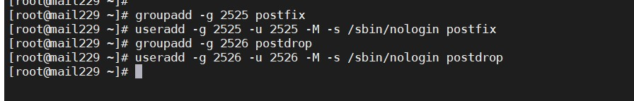

1. 安装postfix

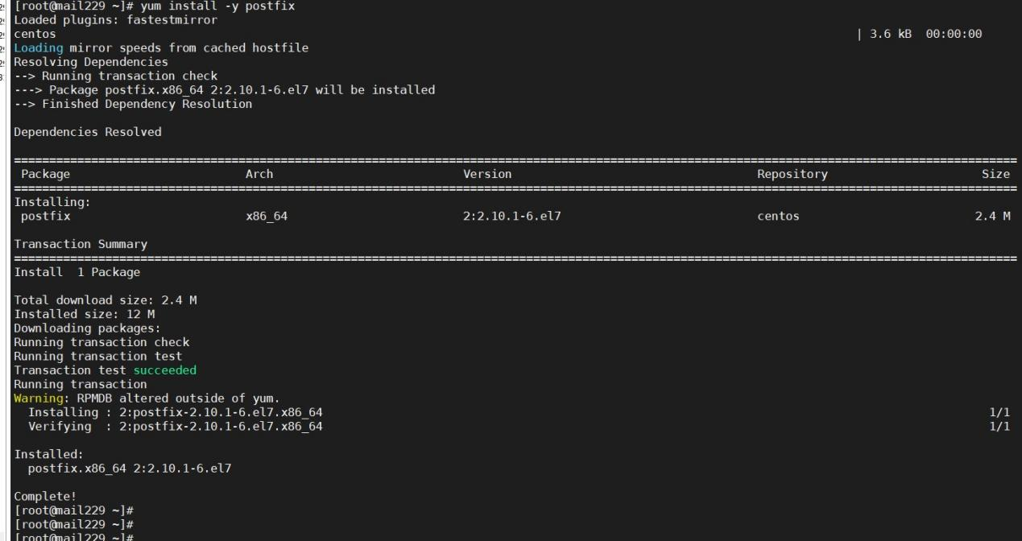

1. 配置postfix，修改内容

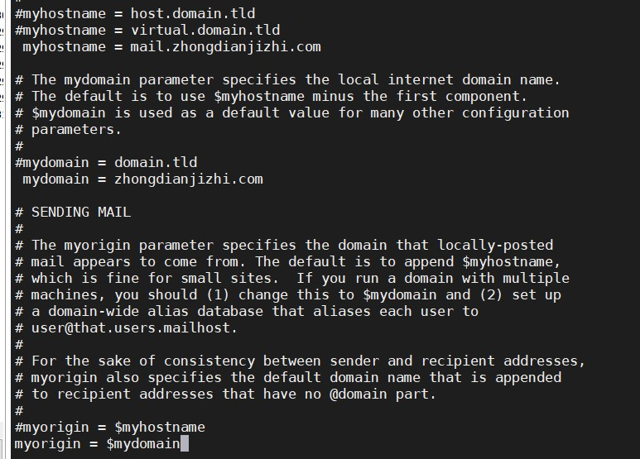

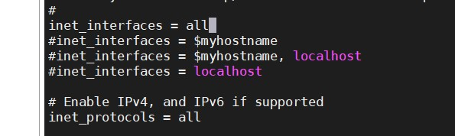

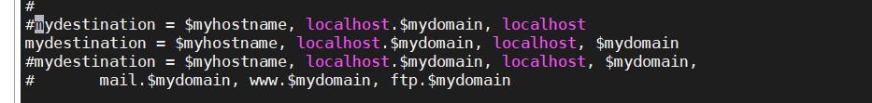

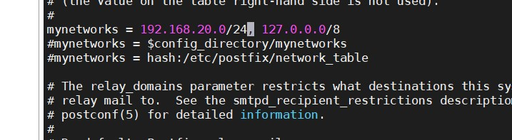

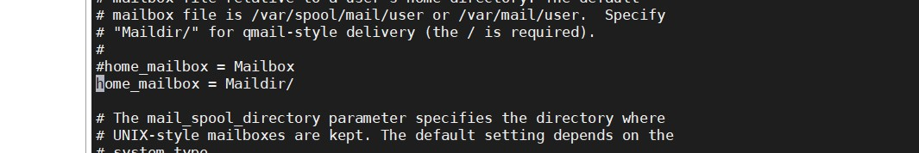

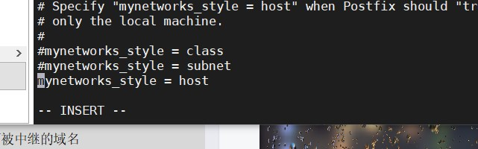

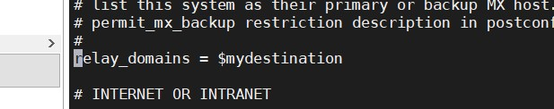

1. 添加权限，设置开机启动并重启服务

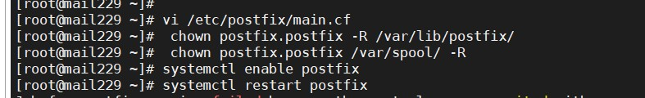

1. 测试发送邮件

.1创建邮件并接收用户，并设置密码

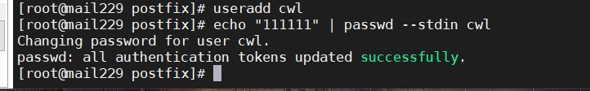

.2安装Telnet服务

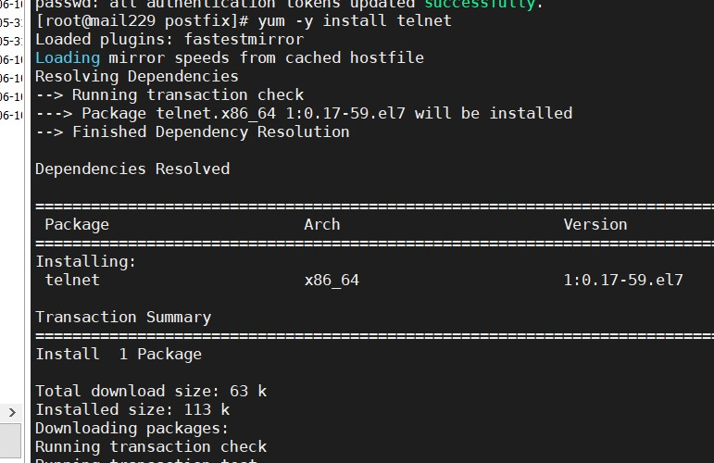

.3Telnet连接邮件服务器25端口，发送邮件

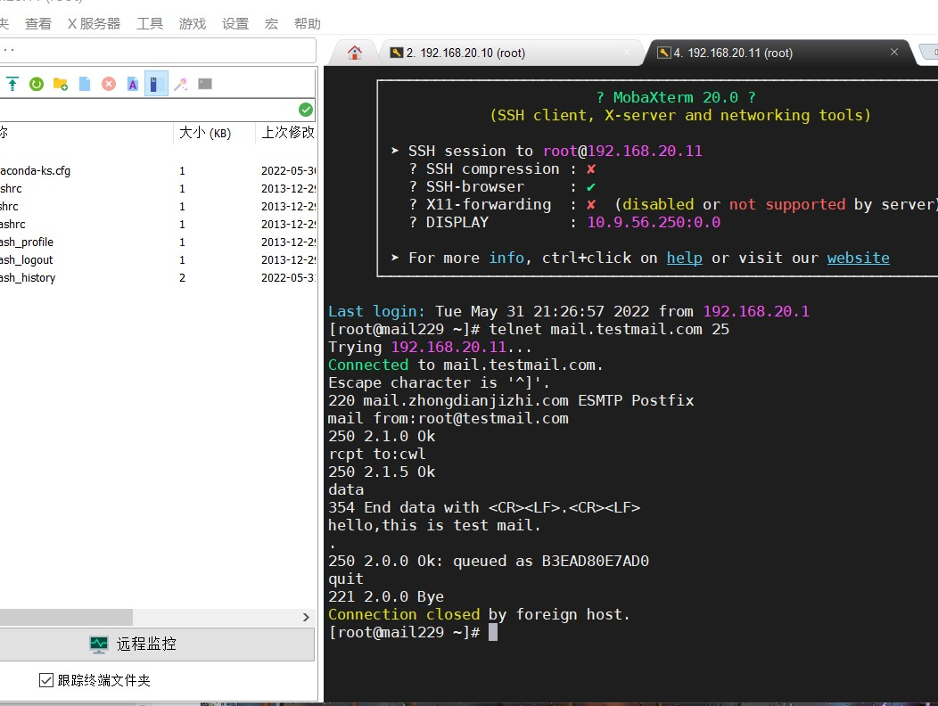

1. 查看发送状态

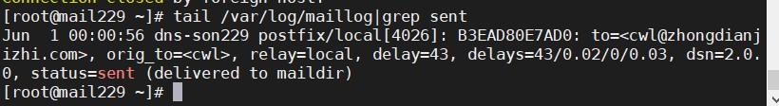

4.安装配置Dovecot

【1】安装dovecot

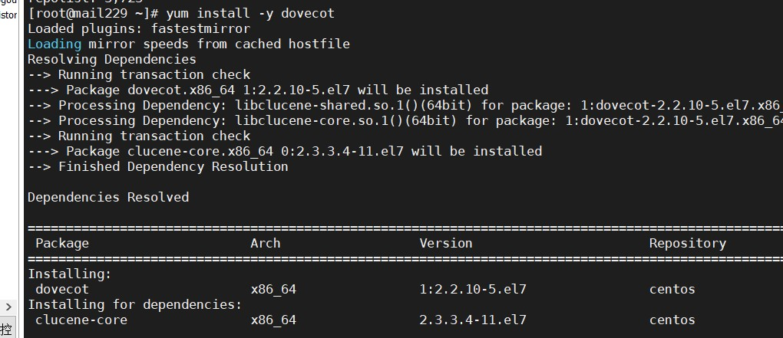

【2】修改dovecot相关配置代码

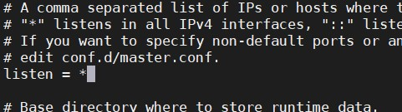

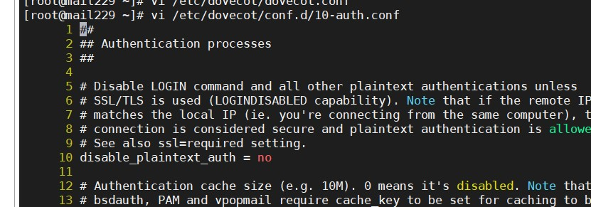

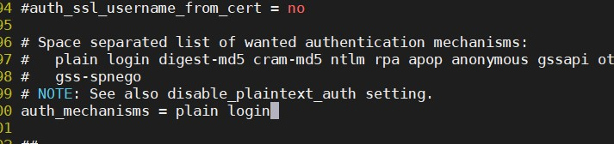

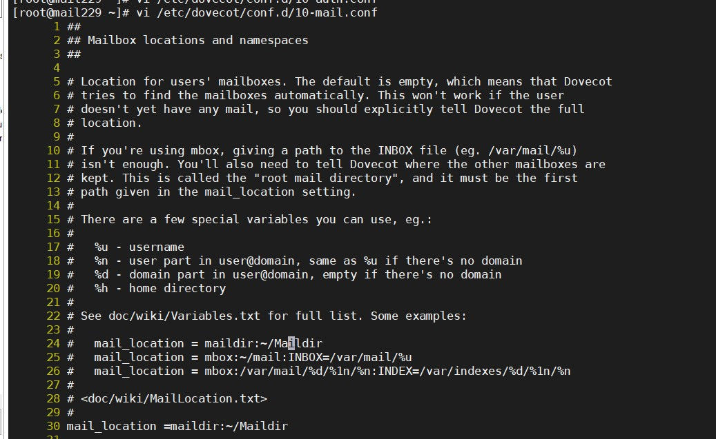

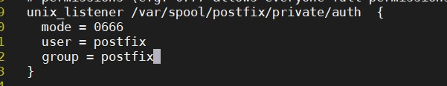

【3】重启dovecot服务



【4】测试接收邮件

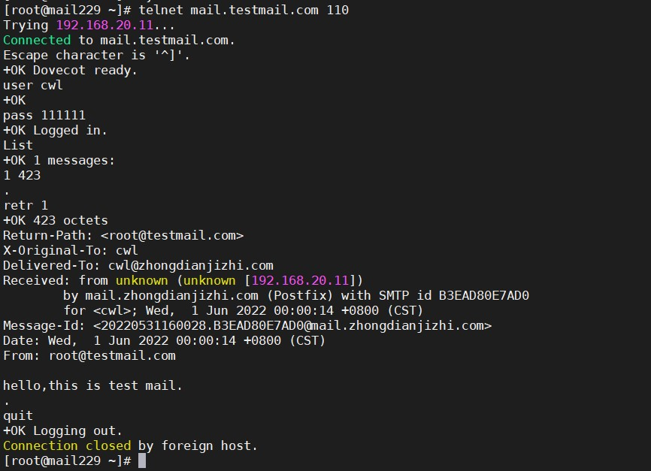

5.实训总结

本章我们学习了如何配置email邮件服务，配置email邮件服务主要分为dns配置，安装配置postfix和安装配置Dovecot.

实训3.15DHCP服务与管理

**1. 添加网卡（两个节点）**

① 打开虚拟机设置添加网卡， 单击“添加”按钮。

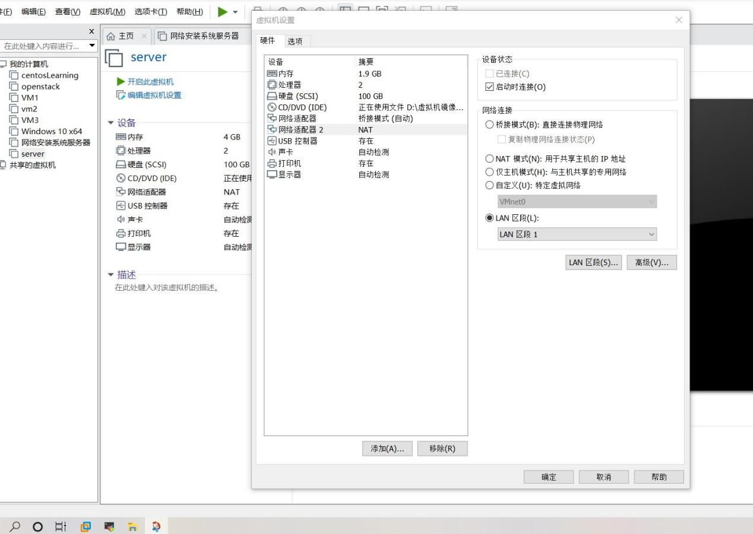

② 在弹出的对话框中，选择网络 适配器，然后单击“完成”按钮。

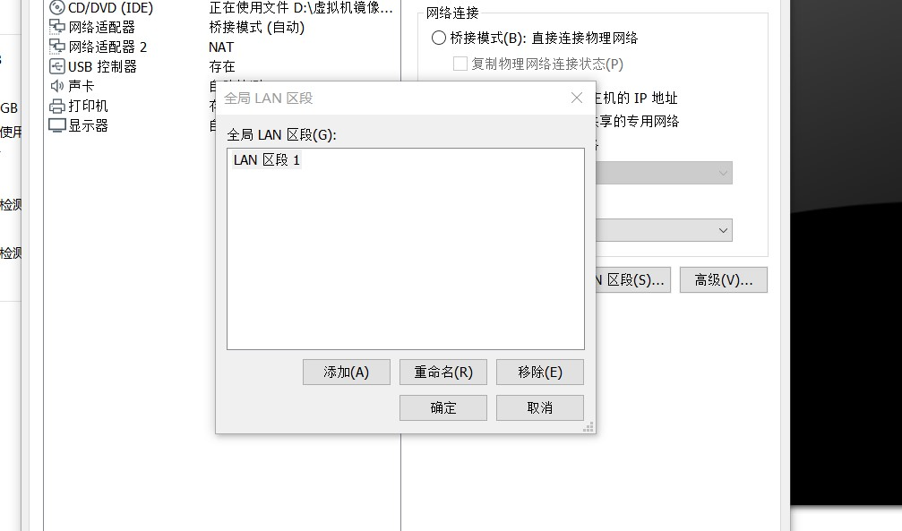

③ 选择网络适配器2，设置模式为 LAN区段，选择LAN区段1，

④ 如果没有LAN区段1，单击下方 “LAN区段（S）按钮，然后在弹出的对 话框中单击“添加”按钮，最后单击“确 定”按钮，

⑤ 使用ip a命令可以查看到新添加的网卡，但并没有相关配置文件。

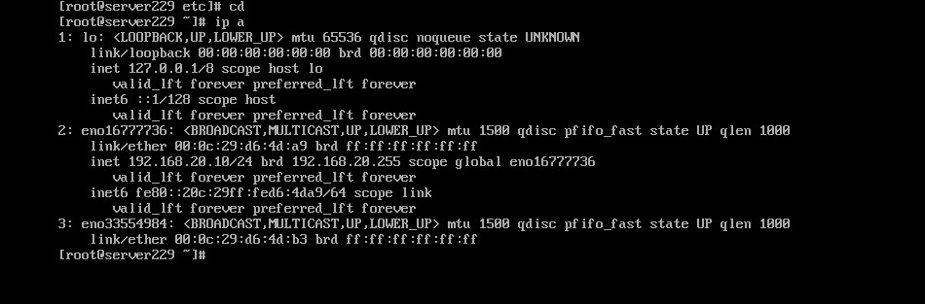

1. 修改网卡设置
2. 进入网卡配置文件目录，复制第一块网卡配置



1. 修改网卡配置文件。

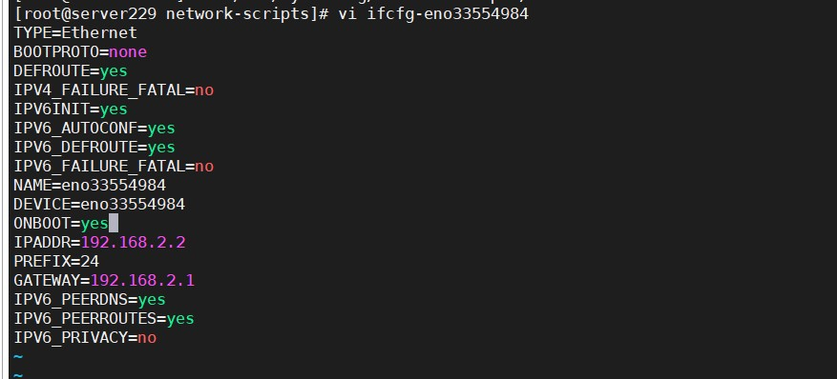

③ 启动网卡并查看

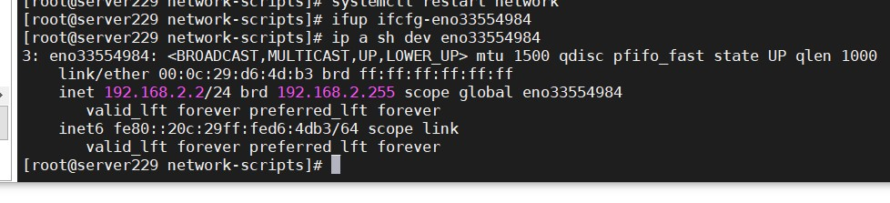

**3. 安装配置DHCP**

1安装DHCP服务。

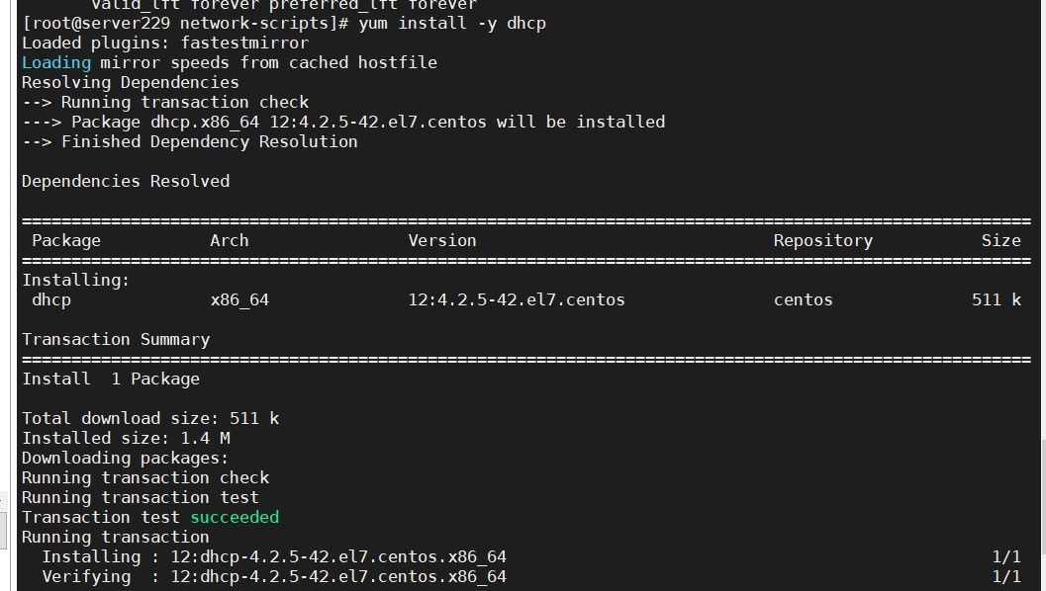

2修改DHCP配置文件，添 加代码如下

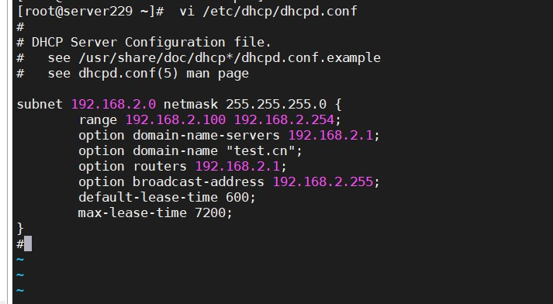

3启动DHCP服务并设置开机自启，查看服务状态。

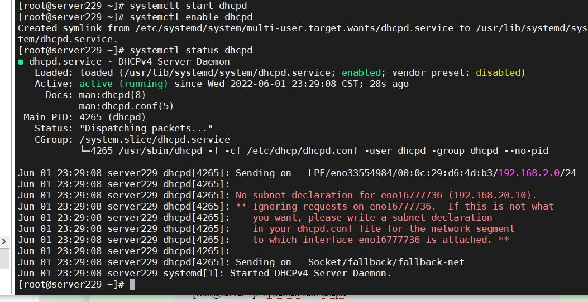

4Client节点同样 进行复制和修改网卡配 置文件的操作。

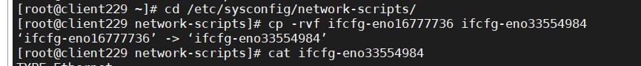

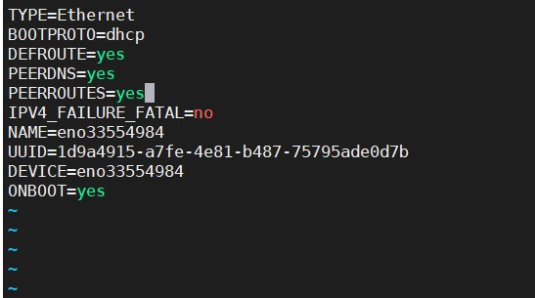

5查看网卡信息，可以发现已经获取到了地址。

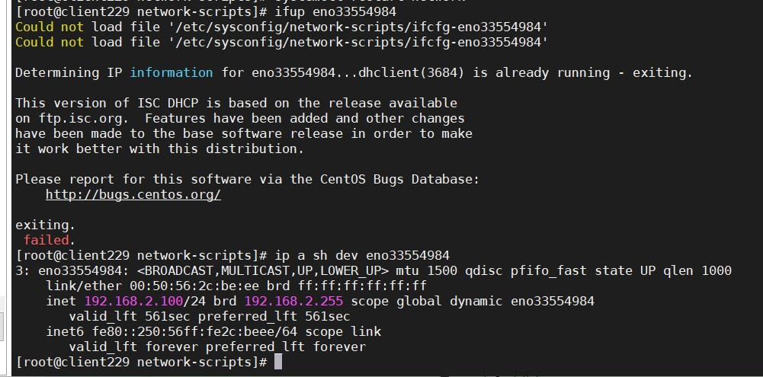

4.实训总结

本章我们学习了在linux中使用dhcp技术对网络地址进行划分，有助于更好的动态获得ip地址

实训3.17应用系统基础服务安装

1. 修改主机名

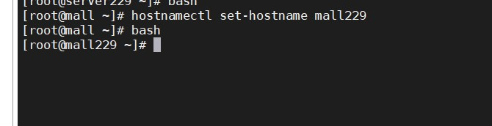

修改/etc/hosts配置文件如下

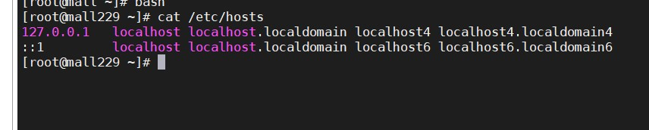

1. 配置本地yum源

将提供的packages包上传到服务器的/root目录下，并配置本地local.repo文件，具体代码如下所 示。（若使用的是VMware安装的CentOS 7.2系统，自带的CentOS.repo文件不要移除。若使用的是 OpenStack中的centos7.2qcow2镜像需要将自带的CentOS.repo文件移除。）

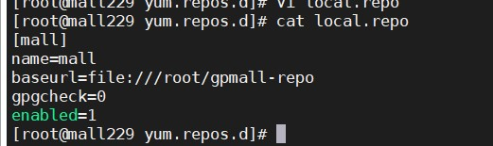

1. 安装基础服务

安装基础服务，包括Java JDK环境、数据库、Redis、Nginx等，安装基础服务的命 令具体如下。

（1）安装Java环境

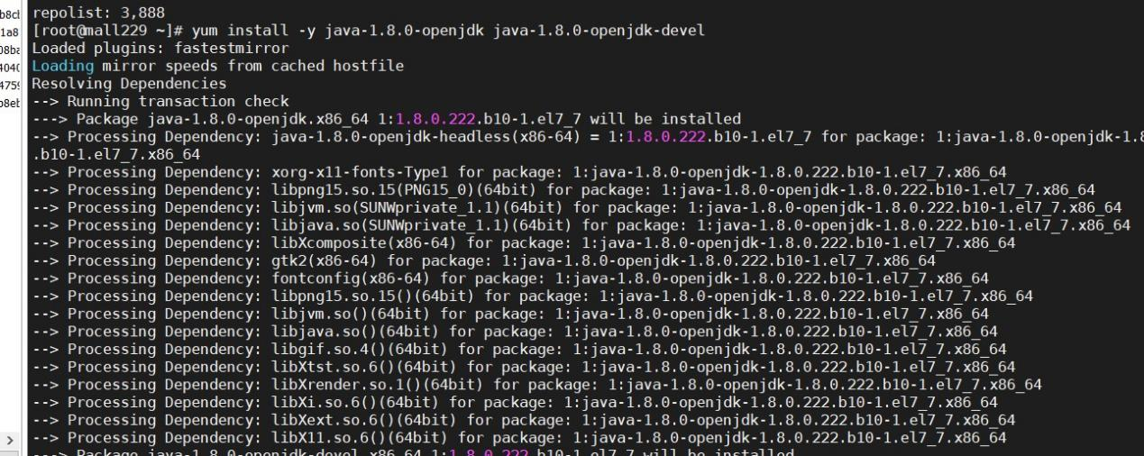

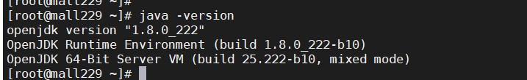

（2）安装Redis缓存服务

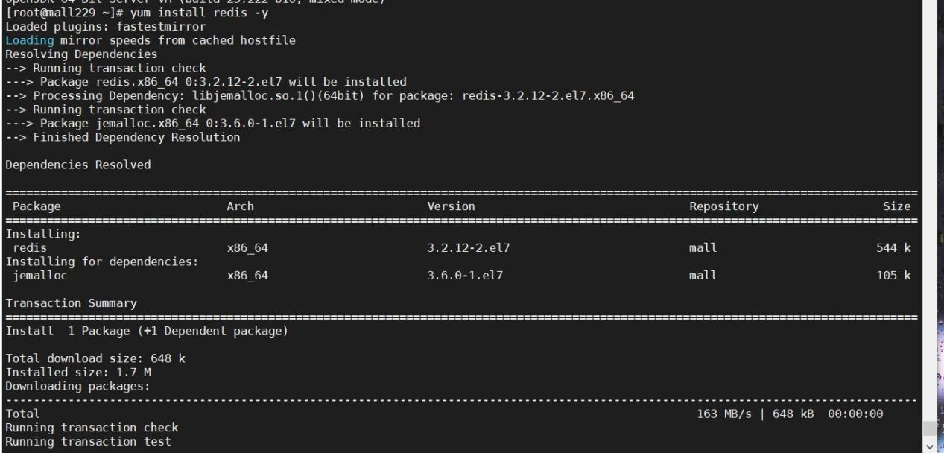

（3）安装Elasticsearch服务

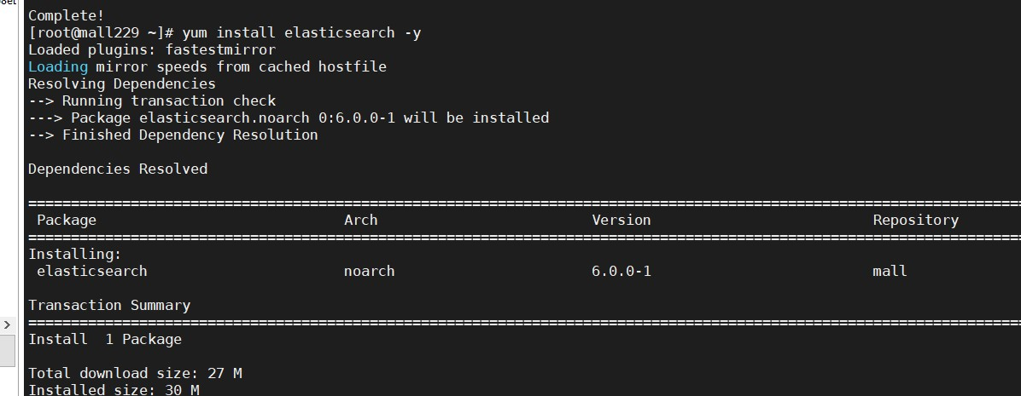

（4）安装Nginx服务

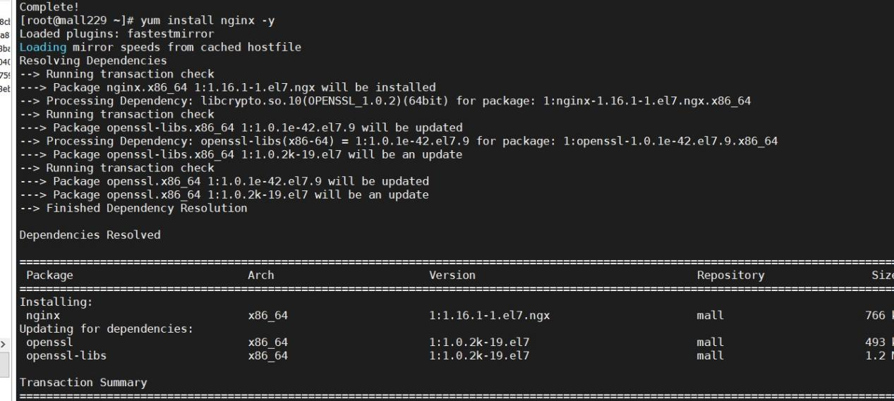

（5）安装MariaDB数据库

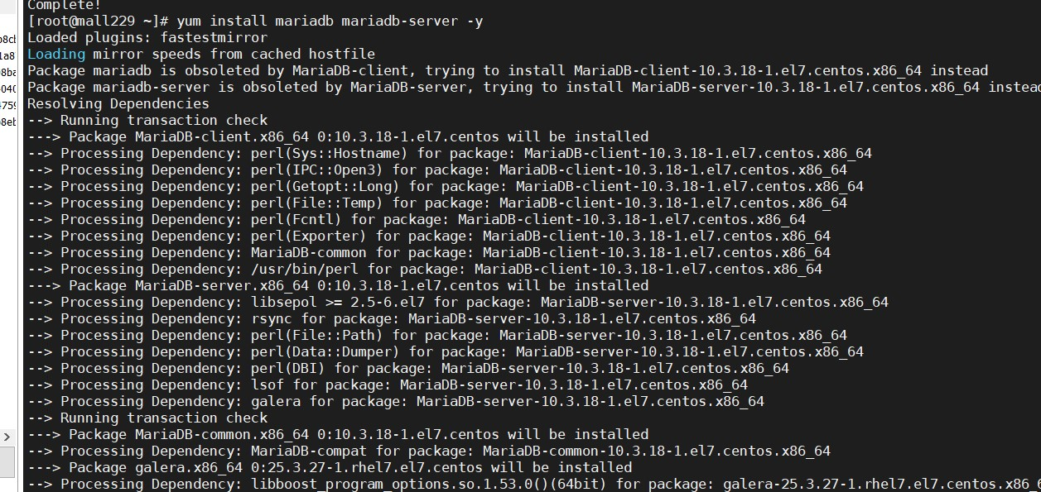

安装ZooKeeper服务

将提供的zookeeper-3.4.14.tar.gz上传至云主机的/opt内，解压压缩包命令如下

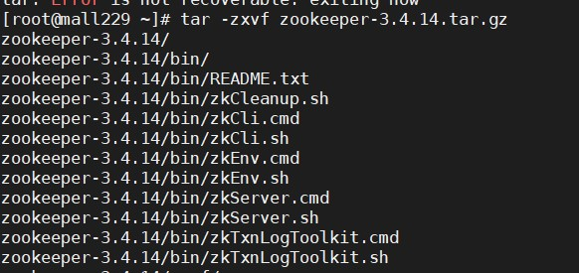

进入到zookeeper-3.4.14/conf目录下，将zoo_sample.cfg文件重命名为zoo.cfg， 命令如下：



进入到zookeeper-3.4.14/bin目录下，启动ZooKeeper服务，命令如下：

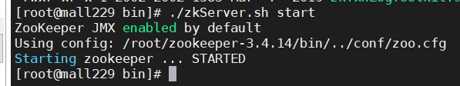

查看ZooKeeper状态

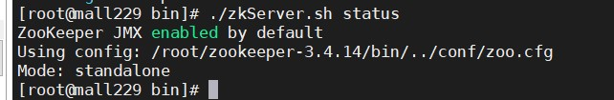

安装Kafka服务

将提供的kafka_2.11-1.1.1.tgz包上传到云主机的/opt目录下，解压该压缩包，命令如下：

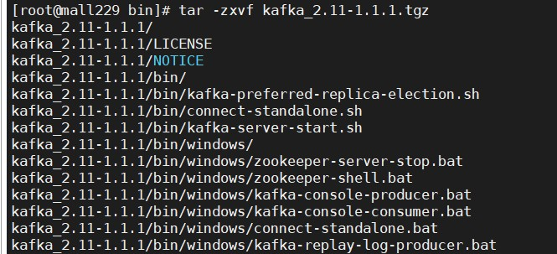

进入到kafka_2.11-1.1.1/bin目录下，启动Kafka服务，命令如下



使用jps或者netstat –ntpl命令查看Kafka是否成功启动，命令如下

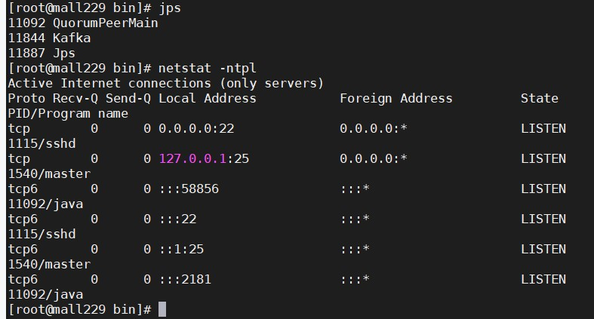

运行结果查看到Kafka服务和9092端口，说明Kafka服务已启动

4.启动服务

（1）启动数据库并配置

修改数据库配置文件并启动MariaDB数据库，设置root用户密码为123456，并创建gpmall数据 库，将提供的gpmall.sql导入。

修改/etc/my.cnf文件，添加字段如下所示：

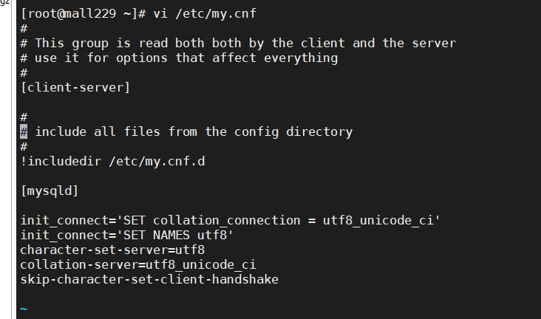

启动数据库命令



设置root用户的密码为123456并登录



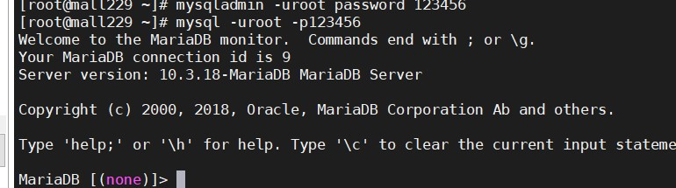

设置root用户权限

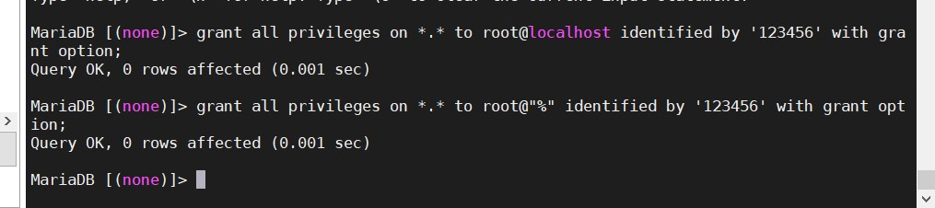

将gpmall.sql文件上传至云主机的/root目录下。创建数据库gpmall并导入gpmall.sql文件。

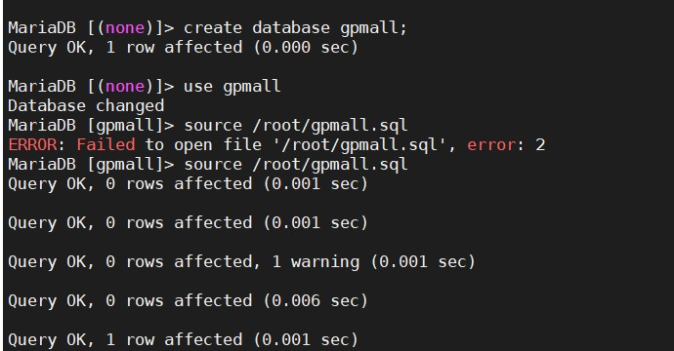

退出数据库并设置开机自启

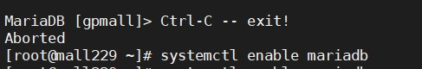

（2）启动Redis服务

修改Redis配置文件，编辑/etc/redis.conf文件。

将bind 127.0.0.1这一行注释掉；将protected-mode yes 改为 protected- mode no。

启动Redis服务命令如下

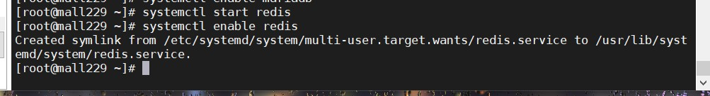

配置Elasticsearch服务并启动并在文件最上面插入三条语句

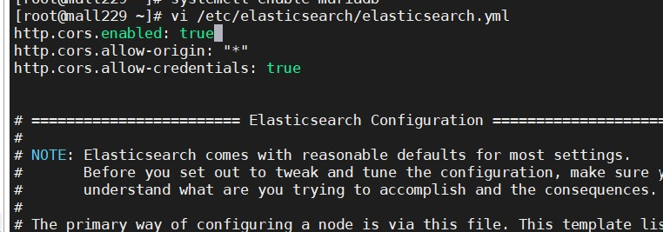

将如下4条语句前的注释符去掉，并修改network.host的IP为本机IP。

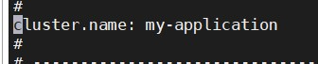

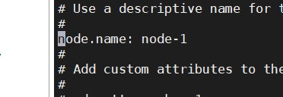

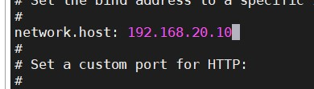

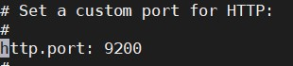

最后修改完之后保存退出。然后启动Elasticsearch并设置开机自启，命令如下。

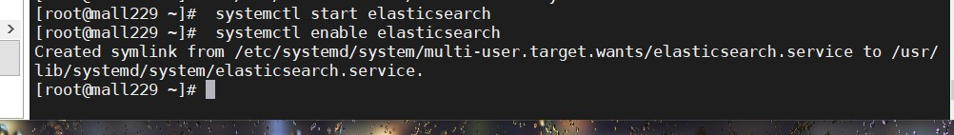

实训3.18应用系统部署

## 1.全局变量配置

修改/etc/hosts文件，修改项目全局配置文件如下

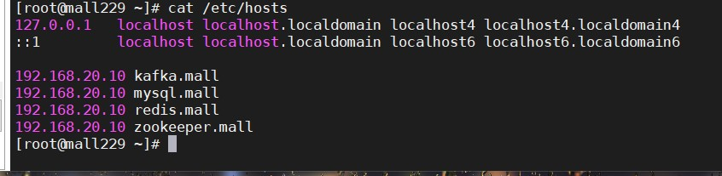

**2.部署前端**

将dist目录上传至服务器的/root目录下。接着将dist目录下的文件，复制到Nginx默认项目路径（首先清空默认项目路径下的文件）。

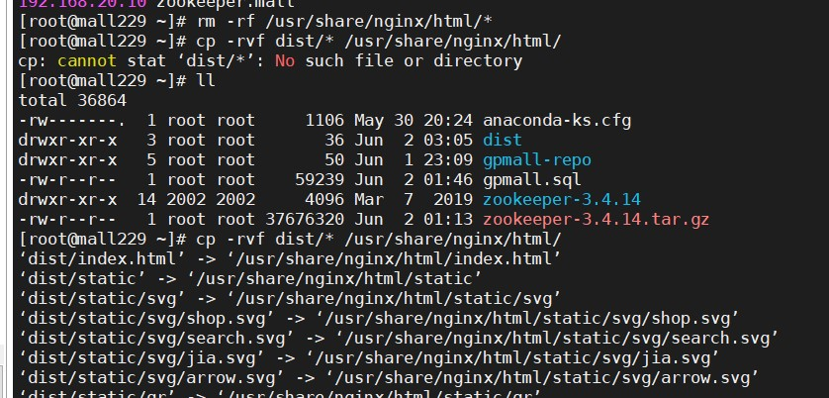

修改Nginx配置文件/etc/nginx/conf.d/default.conf，添加映射如下所示

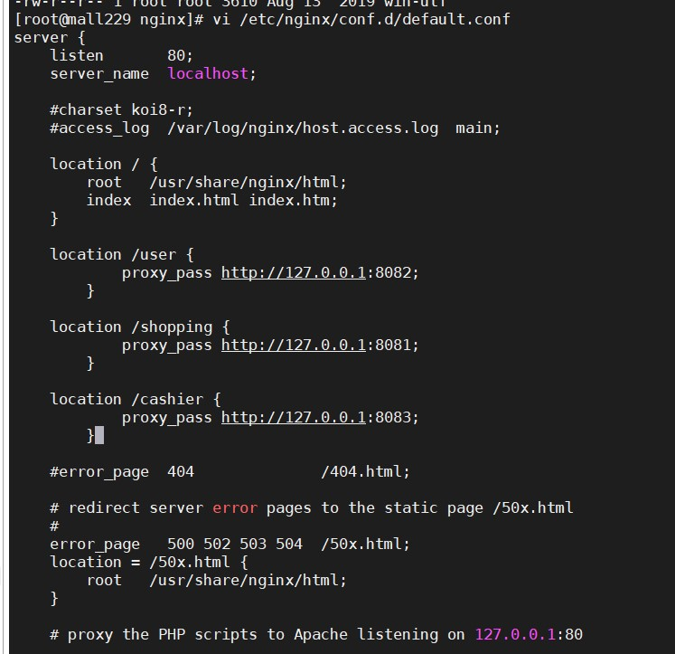

重启Nginx服务



前端部署完成

**3.部署后端**

将提供的4个jar包上传到服务器的/root目录下，并启动，启动命令如下：

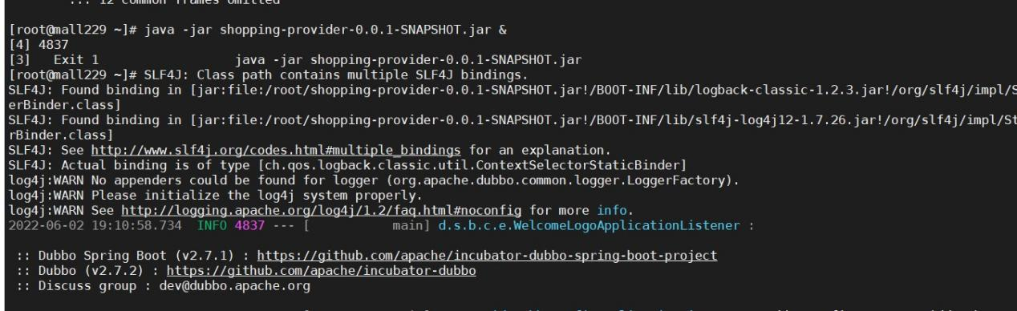

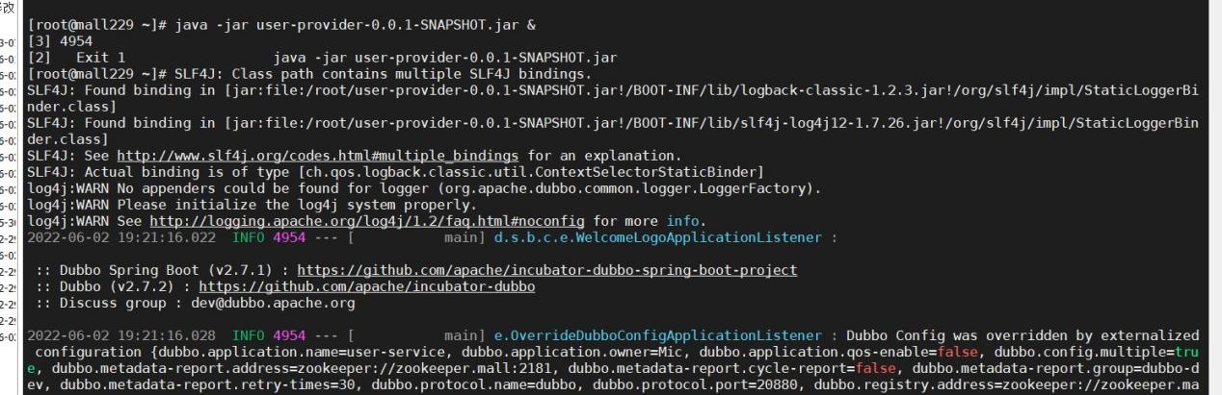

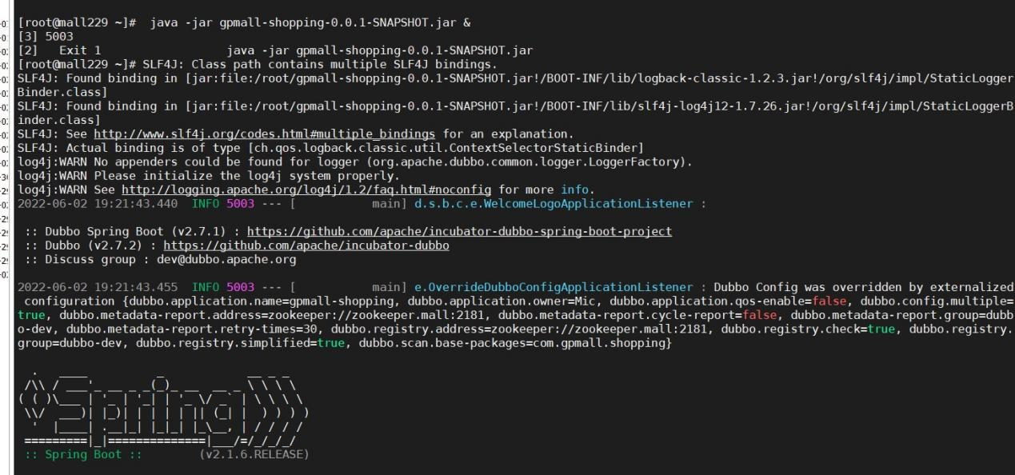

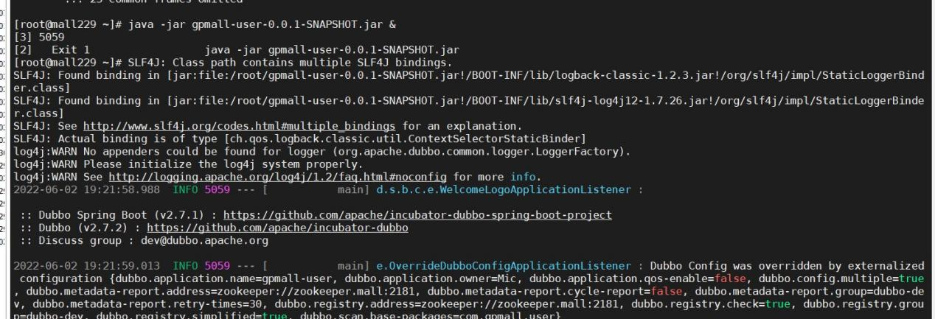

**4.网站访问**

打开浏览器在地址栏中输入http://192.168.20.10访问界面

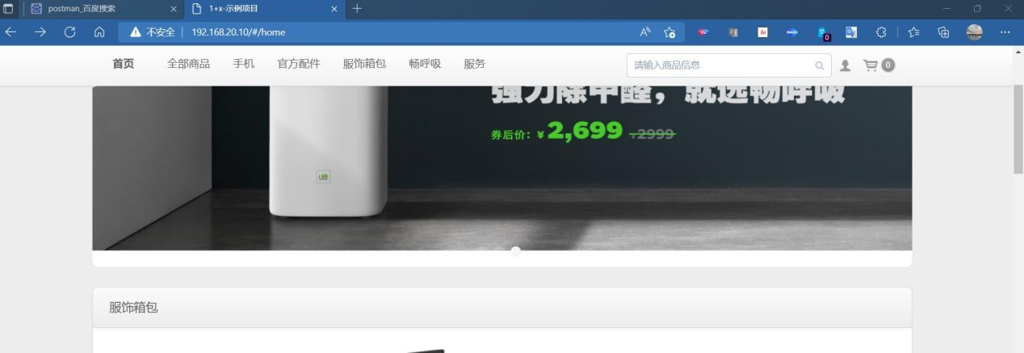

登录成功后进入订单模块

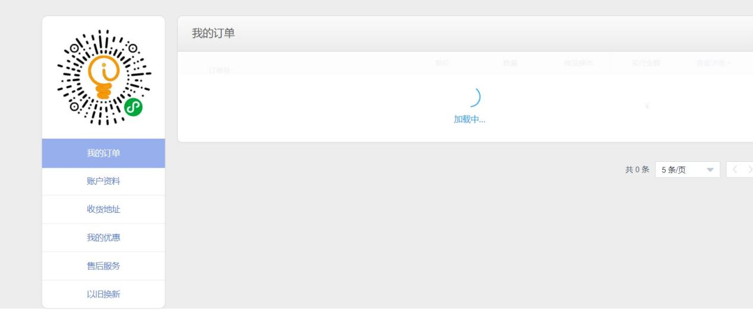

登录后，可进行购买商品操作，单击首页“地平线8号”旅行箱图片

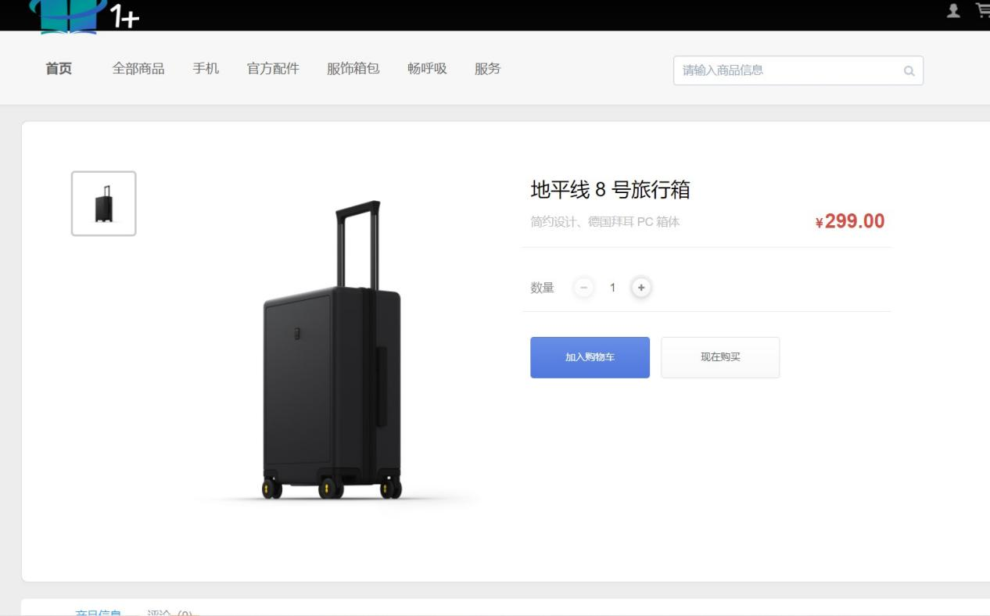

进入购买界面，单击“现在购买”按钮，进行购买商品操作

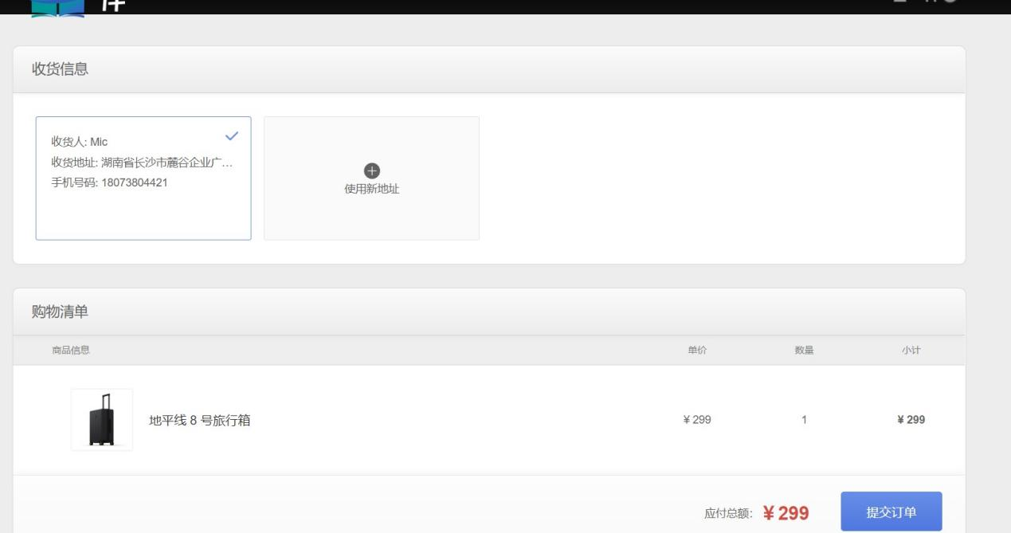

到此单机部署应用系统完成

**5.实训总结**

本章我们学习了如何在linux系统部署一个前后端分离的项目。在基础服务开启后将前端和后端分别进行部署，并保证前后端之间数据流通正常！

实训3.20MySQL服务器的运维与优化

利用之前安装好的数据库进行操作

1.在“test”数据库中创建一个名为“tables”数据表。命令如下所示：

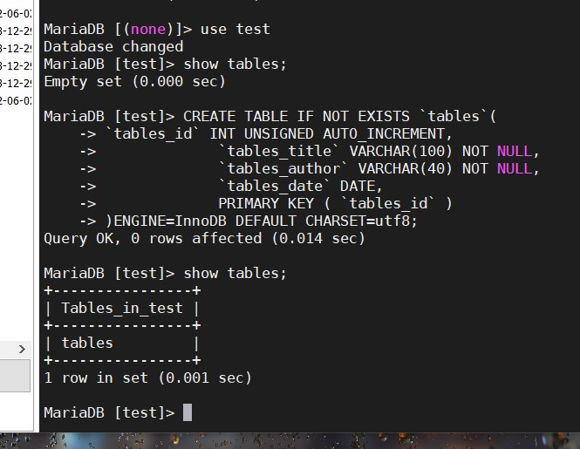

2.数据库备份操作

（1）导出整个数据库。

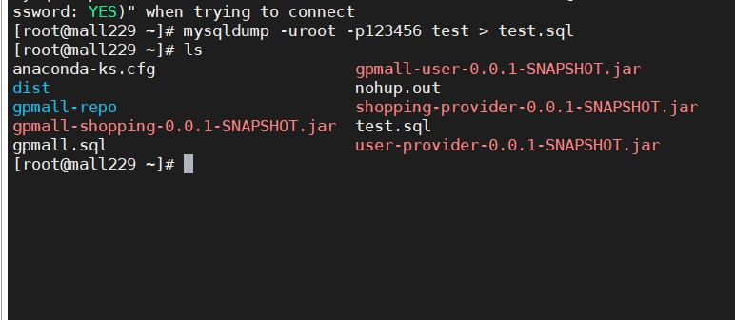

（2）导出一个表

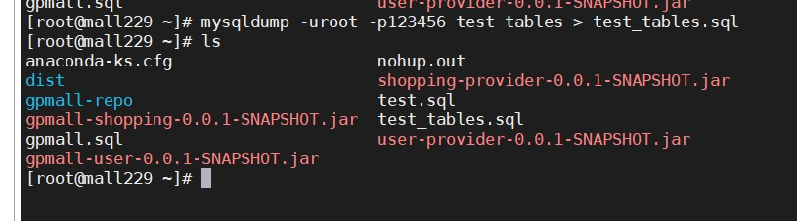

删除test数据库进行导入测试，用mysqldump备份的文件是一个可以直接导入的SQL脚本。有两种方法可以将数据导入，一种用msql命令，把数据库文件恢复到指定的数据库，命令如下所示：

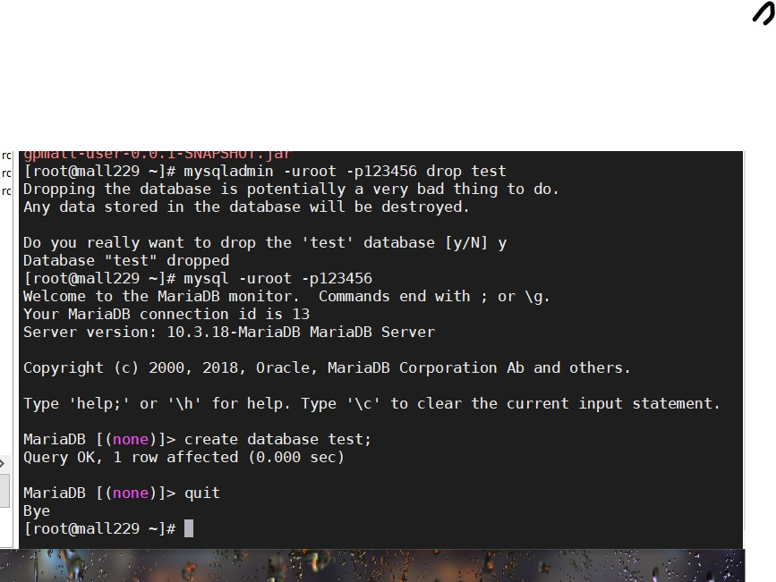

第二种，可以使用source语句方法导入数据库，把数据库文件恢复到指定的数据库，命令如下所示：

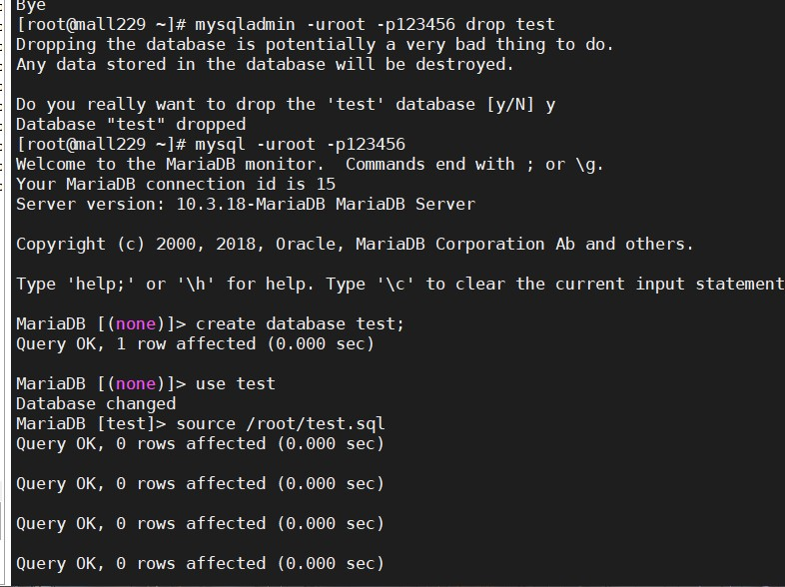

（3）添加用户并授权

授权root用户可以在任何节点访问test数据库下所有表，“%”代表所有节点机器，命令如下所示：

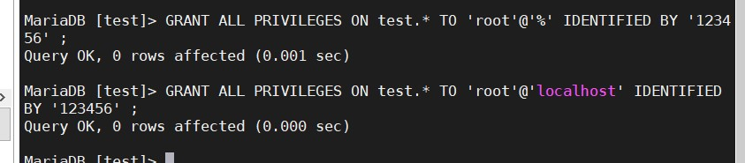

添加root用户对test数据库授增、删、改、查的权限，

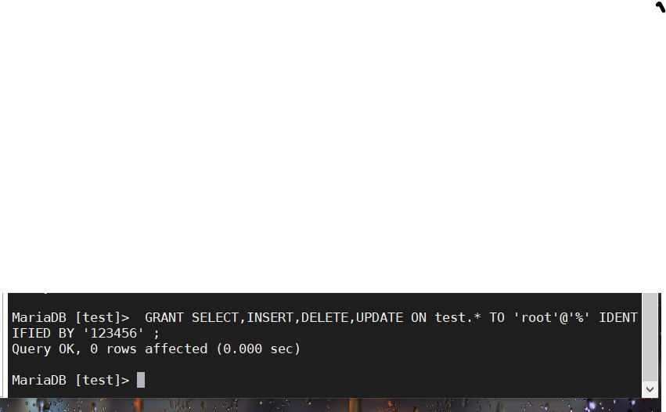

3.Mysql数据库优化

修改数据库配置文件，添加参数

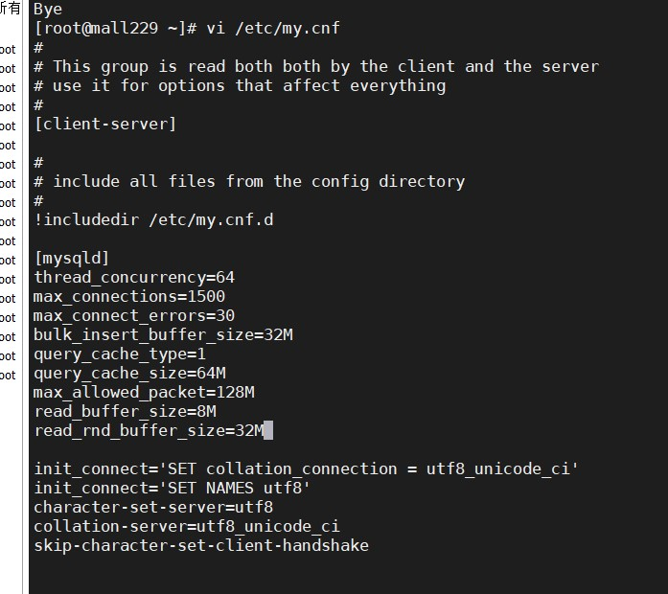

1. 实训总结

本章实训我们学习了如何使用mysql数据库的操作和优化，并了解了如何将数据库和数据表导出到外面。并通过修改数据库的配置文件加入一些参数对数据库进行优化操作，是的对数据库增删改查的操作更顺利。